Атырау облысы бойынша халықты әлеуметтік қорғау саласында мемлекеттік көрсетілетін қызметтер регламенттерін бекіту туралы
Күшін жойған
Атырау облысы әкімдігінің 2014 жылғы 23 мамырдағы № 153 қаулысы. Атырау облысының Әділет департаментінде 2014 жылғы 23 маусымда № 2942 болып тіркелді
Ескерту. Күші жойылды - Атырау облысы әкімдігінің 25.09.2015 № 293 қаулысымен (алғашқы ресми жарияланған күнінен кейін күнтізбелік он күн өткен соң қолданысқа енгізіледі).
РҚАО ескертпесі:
Құжаттың мәтінінде түпнұсқаның пунктуациясы мен орфографиясы сақталған.
Қазақстан Республикасының 2013 жылғы 15 сәуірдегі "Мемлекеттік көрсетілетін қызметтер туралы" Заңының 16-бабының 3–тармағына сәйкес Атырау облысы әкімдігі ҚАУЛЫ ЕТЕДІ:
1. Мыналар:
1) осы қаулының 1-қосымшасына сәйкес "Оралман мәртебесін беру" мемлекеттік көрсетілетін қызмет регламенті;
2) осы қаулының 2-қосымшасына сәйкес "Шетелдік қызметкерге жұмысқа орналасуға және жұмыс берушілерге тиісті әкімшілік-аумақтық бірлік аумағында еңбек қызметін жүзеге асыру үшін шетелдік жұмыс күшін тартуға рұқсат беру, қайта ресімдеу және ұзарту" мемлекеттік көрсетілетін қызмет регламенті;
3) осы қаулының 3-қосымшасына сәйкес "Адамдарға жұмыспен қамтуға жәрдемдесудің белсенді нысандарына қатысуға жолдама беру" мемлекеттік көрсетілетін қызмет регламенті;
4) осы қаулының 4-қосымшасына сәйкес "Жұмыссыз азаматтарды тіркеу және есепке қою" мемлекеттік көрсетілетін қызмет регламенті;
5) осы қаулының 5-қосымшасына сәйкес "Жұмыссыз азаматтарға анықтамалар беру" мемлекеттік көрсетілетін қызмет регламенті;
6) осы қаулының 6-қосымшасына сәйкес "Он сегіз жасқа дейінгі балаларға мемлекеттік жәрдемақы тағайындау" мемлекеттік көрсетілетін қызмет регламенті;
7) осы қаулының 7-қосымшасына сәйкес "Мемлекеттік атаулы әлеуметтік көмек тағайындау" мемлекеттік көрсетілетін қызмет регламенті;
8) осы қаулының 8-қосымшасына сәйкес "Тұрғын үй көмегiн тағайындау" мемлекеттік көрсетілетін қызмет регламенті;
9) осы қаулының 9-қосымшасына сәйкес "Үйде оқитын мүгедек балаларға материалдық қамсыздандыруды тағайындау" мемлекеттік көрсетілетін қызмет регламенті;
10) осы қаулының 10-қосымшасына сәйкес "Үйде күтім көрсету жағдайында арнаулы әлеуметтік қызметтер көрсетуге құжаттар ресімдеу" мемлекеттік көрсетілетін қызмет регламенті;
11) осы қаулының 11-қосымшасына сәйкес "Жергілікті өкілді органдардың шешімдері бойынша мұқтаж азаматтардың жекелеген санаттарына әлеуметтік көмек тағайындау" мемлекеттік көрсетілетін қызмет регламенті;
12) осы қаулының 12-қосымшасына сәйкес "Ауылдық елді мекендерде тұратын және жұмыс істейтін әлеуметтік сала мамандарына отын сатып алу бойынша әлеуметтік көмек тағайындау" мемлекеттік көрсетілетін қызмет регламенті;
13) осы қаулының 13-қосымшасына сәйкес "Өтініш берушінің (отбасының) атаулы әлеуметтік көмек алушыларға тиесілігін растайтын анықтама беру" мемлекеттік көрсетілетін қызмет регламенті;
14) осы қаулының 14-қосымшасына сәйкес "Мүгедектерге протездік–ортопедиялық көмек ұсыну үшін оларға құжаттарды ресімдеу" мемлекеттік көрсетілетін қызмет регламенті;
15) осы қаулының 15-қосымшасына сәйкес "Мүгедектерді сурдо-тифлотехникалық және міндетті гигиеналық құралдармен қамтамасыз ету үшін оларға құжаттарды ресімдеу" мемлекеттік көрсетілетін қызмет регламенті;
16) осы қаулының 16-қосымшасына сәйкес "Мүгедектерге кресло-арбалар беру үшін оларға құжаттарды ресімдеу" мемлекеттік көрсетілетін қызмет регламенті;
17) осы қаулының 17-қосымшасына сәйкес "Жүріп-тұруы қиын бірінші топтағы мүгедектерге жеке көмекшінің және есту кемістігі бар мүгедектерге ымдау тілі маманының қызметтерін ұсыну үшін мүгедектерге құжаттарды ресімдеу" мемлекеттік көрсетілетін қызмет регламенті;
18) осы қаулының 18-қосымшасына сәйкес "Медициналық-әлеуметтік мекемелерде (ұйымдарда) арнаулы әлеуметтік қызметтер көрсетуге құжаттар ресімдеу" мемлекеттік көрсетілетін қызмет регламенті;
19) осы қаулының 19-қосымшасына сәйкес "Семей ядролық сынақ полигонында ядролық сынақтардың салдарынан зардап шеккен азаматтарды тіркеу және есепке алу, біржолғы мемлекеттік ақшалай өтемақы төлеу, куәлік беру" мемлекеттік көрсетілетін қызмет регламенті;
20) осы қаулының 20-қосымшасына сәйкес "Мүгедектерді санаторий-курорттық емдеумен қамтамасыз ету үшін оларға құжаттарды ресімдеу" мемлекеттік көрсетілетін қызмет регламенті бекітілсін.
Ескерту. 8) тармақшасының күші жойылды - Атырау облысы әкімдігінің 26.06.2015 № 191 қаулысымен (жарияланған күнінен кейін күнтiзбелiк он күн өткен соң қолданысқа енгiзiледi, бірақ Қазақстан Республикасы Ұлттық экономика министрлігінің 2015 жылғы 9 сәуірдегі № 319 "Тұрғын үй-коммуналдық шаруашылық саласындағы мемлекеттік көрсетілетін қызметтер стандарттарын бекіту туралы" қаулысының қолданысқа енгізілуінен бұрын емес).
2. Осы қаулының орындалуын бақылау Атырау облысы әкімінің орынбасары С.Ж.Нақпаевқа жүктелсін.
3. Осы қаулы алғашқы ресми жарияланған күнінен кейін күнтiзбелiк он күн өткен соң қолданысқа енгiзiледi, бірақ Қазақстан Республикасы Үкіметінің 2014 жылғы 11 наурыздағы № 217 "Халықты әлеуметтік қорғау саласындағы мемлекеттік көрсетілетін қызметтер стандарттарын бекіту туралы" қаулысының қолданысқа енгізілуінен бұрын емес.
Облыс әкімі | Б. Ізмұхамбетов

Атырау облысы әкімдігінің
2014 жылғы 23 мамырдағы
№ 153 қаулысына 1 қосымша
Атырау облысы әкімдігінің
2014 жылғы 23 мамырдағы
№ 153 қаулысымен бекітілген
"Оралман мәртебесін беру туралы"
мемлекеттік көрсетілетін қызмет регламенті
1. Жалпы ережелер
1. "Оралман мәртебесін беру" мемлекеттік көрсетілетін қызметі (бұдан әрі – мемлекеттік көрсетілетін қызмет) облыстың жергілікті атқарушы органы "Атырау облысы, Атырау қаласы, Азаттық 31"А" мекенжайында орналасқан Атырау облысы Жұмыспен қамтуды үйлестіру және әлеуметтік бағдарламалар басқармасы" мемлекеттік мекемесі орналасқан мекенжайы: Атырау қаласы, Азаттық 31а (бұдан әрі – көрсетілетін қызметті беруші) көрсетеді.
Өтініштерді қабылдауды және мемлекеттік қызмет көрсету нәтижелерін беруді көрсетілетін қызметті беруші жүзеге асырады.
2. Мемлекеттік қызметті көрсету нысаны: қағаз жүзінде.
3. Мемлекеттік қызмет көрсету нәтижесі – көрсетілетін қызметті алушыға (алушыларға) оралман куәлігін (куәліктерін) беру
Мемлекеттік қызметті көрсету нәтижесін ұсыну нысаны: қағаз жүзінде
2. Мемлекеттiк қызмет көрсету процесінде көрсетілетін қызмет берушінің құрылымдық бөлімшелерінің (қызметкерлерінің) іс-қимылдар тәртібін сипаттау
4. Мемлекеттік қызмет көрсету бойынша рәсімін (іс-қимыл) бастау үшін негіз Қазақстан Республикасы Үкіметінің 2014 жылғы 11 наурыздағы № 217 "Халықты әлеуметтік қорғау саласындағы мемлекеттік көрсетілетін қызметтер стандарттарын бекіту туралы" қаулысымен бекітілген мемлекеттік көрсетілетін қызмет стандартының (бұдан әрі - Стандарт) қосымшасына сәйкес нысан бойынша өтініш болып табылады.
5. Мемлекеттік қызмет көрсету кезеңдері:
1) мемлекеттік қызметті берушінің қызметкері келіп түскен құжаттарды 30 (отыз) минут ішінде тіркеп, көрсетілетін қызметті берушінің кеңсе қызметкеріне жолдайды;
2) көрсетілетін қызметті берушінің кеңсе қызметкері келіп түскен құжаттарды 30 (отыз) минут ішінде тіркеп, басшыға жолдайды;
3) басшы 30 (отыз) минут ішінде келіп түскен құжаттармен танысады және басшының орынбасарына жолдайды;
4) басшысының орынбасары келіп түскен құжаттарды 30 ( отыз) минут ішінде қарайды және бөлім басшысына жолдайды;
5) бөлім басшысы келіп түскен құжаттарды 30 (отыз) минут ішінде қарап, жауапты маманға жолдайды;
6) жауапты маман келіп түскен құжаттардың негізінде 4 (төрт) жұмыс күн ішінде көрсетілетін қызметті алушының куәлігін рәсімдейді оны бөлім басшысымен және басшының орынбасарымен келіседі және басшыға 1(бір) күн ішінде қол қоюға жолдайды;
7) басшы көрсетілетін қызметті алушының куәлігіне 30 (отыз) минут ішінде қол қояды және кеңсе қызметкеріне жолдайды;
8) кеңсе қызметкері мемлекеттік қызмет көрсету нәтижесін жауапты маманға 30 (отыз) минут ішінде жолдайды;
9) жауапты маман 30 (отыз) минут ішінде мемлекеттік қызмет көрсетудің нәтижесін тіркеп, көрсетілетін қызметті алушыға береді.
3. Мемлекеттiк қызмет көрсету процесінде көрсетілетін қызметті берушінің құрылымдық бөлімшелердің (қызметкерлердің) өзара iс-қимыл тәртiбiн сипаттау
6. Мемлекеттiк қызмет көрсету процесінде келесі құрылымдық–функционалдық бірліктер (бұдан әрі – ҚФБ) тартылады:
көрсетілетін қызметті берушінің маманы;
кеңсе қызметкері;
басшы;
басшының орынбасары;
бөлім басшысы.
7. Әрбір рәсімнің (іс-қимылдың) ұзақтығын көрсете отырып, көрсетілетін қызметті берушінің құрылымдық бөлімшелері (қызметкерлері) арасындағы рәсімдер (іс-қимыл) реттілігінің сипаттамасы осы Регламенттің 1-қосымшасында, мемлекеттік қызмет көрсетудің бизнес-процесс анықтамалығы 2-қосымшасында келтірілген.
"Оралман мәртебесін беру туралы"
мемлекеттік көрсетілетін қызмет
регламентіне 1-қосымша
Әр рәсімнің (іс-қимылдың) ұзақтығын көрсете отырып, көрсетілетін мемлекеттік қызметті берушінің құрылымдық бөлімшелері (қызметкерлері) арасындағы рәсімдер (іс-қимыл) реттілігінің сипаттамасы

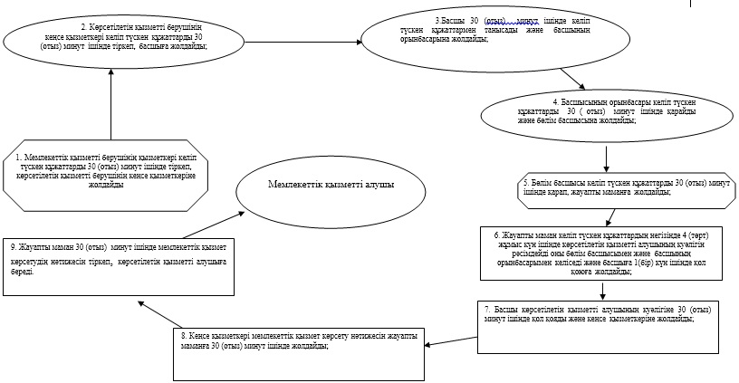

"Оралман мәртебесін беру туралы"
мемлекеттік көрсетілетін қызмет
регламентіне 2-қосымша
"Оралман мәртебесін беру"
Мемлекеттік қызмет көрсетудің бизнес-процестерінің анықтамалығы

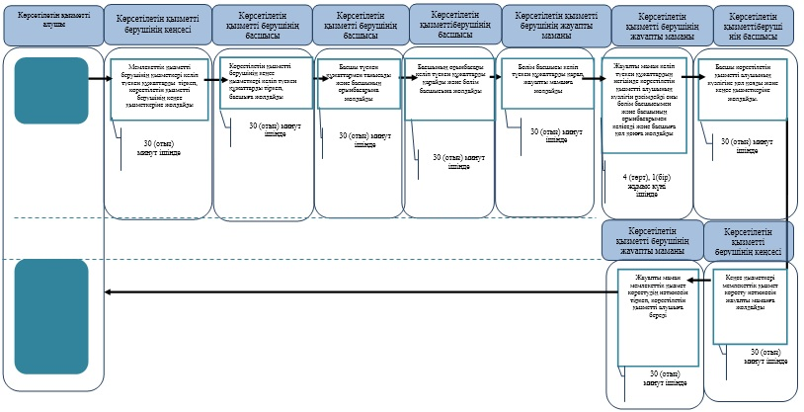

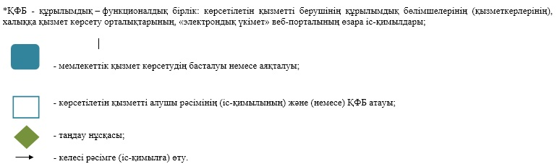

Атырау облысы әкімдігінің
2014 жылғы 23 мамырдағы
№ 153 қаулысына 2 қосымша
Атырау облысы әкімдігінің
2014 жылғы 23 мамырдағы
№ 153 қаулысымен бекітілген
"Шетелдік қызметкерге жұмысқа орналасуға және жұмыс берушілерге тиісті әкімшілік-аумақтық бірлік аумағында еңбек қызметін жүзеге асыру үшін шетелдік жұмыс күшін тартуға рұқсат беру, қайта ресімдеу және ұзарту" мемлекеттік көрсетілетін қызмет регламенті
1. Жалпы ережелер
1. "Шетелдік қызметкерге жұмысқа орналасуға және жұмысберушілерге тиісті әкімшілік-аумақтық бірлік аумағында еңбек қызметін жүзеге асыру үшін шетелдік жұмыс күшін тартуға рұқсат беру, қайта ресімдеу және ұзарту" мемлекеттік көрсетілетін қызметін (бұдан әрі – мемлекеттік көрсетілетін қызмет) Атырау қ., Азаттық даңғылы, 31а мекенжайы бойынша "Атырау облысы Жұмыспен қамтуды үйлестіру және әлеуметтік бағдарламалар басқармасы" мемлекеттік мекемесі (бұдан әрі – көрсетілетін қызметті беруші) көрсетеді.
Көрсетілетін қызметті алушыдан (жұмыс берушіден немесе шетелдік қызметкерден) өтініштерді қабылдау және оларға мемлекеттік қызмет көрсету нәтижелерін беру:
1) көрсетілетін қызметті беруші;
2) www.egov.kz "электрондық үкімет" веб-порталы (бұдан әрі – портал) арқылы жүзеге асырылады.
2. Көрсетілетін мемлекеттік қызмет нысаны – электрондық (ішінара автоматтандырылған) және (немесе) қағаз түрінде.
3. Мемлекеттік қызметті көрсету нәтижесі: көрсетілетін қызметті алушыға (жұмыс берушіге) шетелдік жұмыс күшін тартуға рұқсат беру, қайта ресімдеу және ұзарту;
көрсетілетін қызметті алушыға (шетелдік қызметкерге) жұмысқа орналасуға рұқсат беру, қайта ресімдеу және ұзарту.
Мемлекеттік қызметті көрсету нәтижесін ұсыну нысаны: электрондық және (немесе) қағаз түрінде.
2. Мемлекеттік қызмет көрсету процесінде көрсетілетін қызметті берушінің құрылымдық бөлімшелерінің (қызметкерлерінің) іс-қимылдар тәртібін сипаттау
4. Мемлекеттік қызмет көрсету бойынша рәсімнің (іс-қимылдың) басталуына қызмет алушының Қазақстан Республикасы Үкіметінің 2014 жылғы 11 наурыздағы № 217 "Халықты әлеуметтік қорғау саласындағы мемлекеттік көрсетілетін қызметтер стандарттарын бекіту туралы" қаулысымен бекітілген "Шетелдік қызметкерге жұмысқа орналасуға және жұмыс берушілерге тиісті әкімшілік-аумақтық бірлік аумағында еңбек қызметін жүзеге асыру үшін шетелдік жұмыс күшін тартуға рұқсат беру, қайта ресімдеу және ұзарту" мемлекеттік көрсетілетін қызмет стандартының 1-қосымшасына сәйкес нысандағы өтініші немесе көрсетілетін қызмет алушының (жұмыс берушінің) электрондық цифрлық қолтаңбасымен (бұдан әрі – ЭЦҚ) куәландырылған электрондық құжат нысанындағы сұрау салу негіз болып табылады.
5. Мемлекетік көрсетілетін қызмет көрсету процесінің құрамына кіретін әрбір рәсімнің (іс-қимылдың) мазмұны, оны орындау ұзақтығы:
шетелдік жұмыс күшін тартуға рұқсат беру кезінде:
1) көрсетілетін қызметті берушінің кеңсе қызметкері Стандарттың 9-тармағында белгіленген құжаттарды тіркеп, көрсетілетін қызметті алушыға (немесе оның сенімхат бойынша өкіліне) құжатты қабылдаған тұлғаның аты-жөні, өтінішті тіркеу күні мен мемлекеттік көрсетілетін қызметті алатын күні көрсетілген талон береді және құжаттарды көрсетілетін қызмет берушінің басшысына ұсынады 20 (жиырма) минуттан аспайды;
2) көрсетілетін қызметті берушінің басшысы құжаттарды орындаушыға жолдайды 20 (жиырма) минуттан аспайды;
3) егер құжаттар сәйкес болған жағдайда, орындаушы құжаттарды Атырау облысының шетелдік жұмыс күшін тартуға рұқсат беру жөніндегі комиссиясының (бұдан әрі - комиссия) қарауына енгізеді 14 (он төрт) жұмыс күні ішінде;
4) комиссия құжаттарды қарайды және көрсетілетін қызметті берушіге рұқсат беру немесе бас тарту жөнінде ұсыным береді 1 (бір) жұмыс күн ішінде;
5) орындаушы комиссия ұсынымдарына сәйкес шешім жобасын дайындайды және басшыға қол қоюға жолдайды 20 (жиырма) минут ішінде);
6) көрсетілетін қызметті берушінің басшысы шешімге қол қояды және орындаушыға жолдайды 20 (жиырма) минуттан аспайды;
7) орындаушы шешім негізінде шешім қабылданғандығы жөнінде хабарлама дайындайды және басшыға қол қоюға жолдайды 20 (жиырма) минуттан аспайды;
8) көрсетілетін қызметті берушінің басшысы хабарламаға қол қояды және орындаушыға жолдайды 20 (жиырма) минуттан аспайды;
9) орындаушы хабарламаны тіркейді және көрсетілетін қызметті алушыға (немесе сенімхат бойынша оның өкіліне) жолдайды 1 (бір) жұмыс күні ішінде;
10) орындаушы шетелдік жұмыс күшінің Қазақстан Республикасынан шығуына кепілдік беретін құжаттардың көшірмелерін (көрсетілетін қызметті алушымен хабарламаны алғаннан кейін 20 (жиырма) жұмыс күн ішінде ұсынылғаннан кейін) шетелдік жұмыс күшін тартуға рұқсат жобасын дайындайды және басшыға қол қоюға жолдайды 2 (екі) жұмыс күні ішінде;
11) басшы рұқсатқа қол қойғаннан кейін оны орындаушыға береді 20 (жиырма) минут ішінде;
12) орындаушы көрсетілетін қызметті алушыға рұқсатты немесе сенімхат бойынша оның өкіліне 1 (бір) жұмыс күні ішінде береді.
Рұқсатты қайта ресімдеу кезінде:
1) көрсетілетін қызметті берушінің кеңсе қызметкері Стандарттың 9-тармағында белгіленген құжаттарды қабылдайды және құжаттарды көрсетілетін қызметті берушінің басшысына ұсынады 20 (жиырма) минут ішінде;
2) көрсетілетін қызметті берушінің басшысы құжаттарды қарау үшін орындаушыға жолдайды 20 (жиырма) минут ішінде;
3) орындаушы құжаттардың Ережеге сәйкестігін тексереді және көрсетілетін қызметті берушінің басшысына қарау үшін ұсынады 4 (төрт) жұмыс күні ішінде;
4) көрсетілетін қызметті берушінің басшысы құжаттарды қарайды және қайта ресімдеу туралы шешім немесе қайта ресімдеуден бас тарту жөнінде шешім қабылдайды және орындаушыға жолдайды 1 (бір) жұмыс күні ішінде;
5) орындаушы көрсетілетін қызметті беруші басшысының шешімі негізінде хабарлама дайындайды және басшыға қол қоюға жолдайды 3 (үш) жұмыс күні ішінде;
6) көрсетілетін қызметті берушінің басшысы рұқсатты қайта ресімдеу немесе бас тарту туралы хабарламаға қол қояды және орындаушыға жолдайды 1 (бір) жұмыс күні ішінде;
7) орындаушы рұқсатты қайта ресімдеу немесе бас тарту туралы хабарламаны тіркейді және көрсетілетін қызметті алушыға (немесе сенімхат бойынша оның өкіліне) жолдайды 20 (жиырма) минуттан аспайды;
8) орындаушы шетелдік жұмыс күшінің Қазақстан Республикасынан шығуына кепілдік беретін құжаттардың көшірмелерін (көрсетілетін қызметті алушымен хабарламаны алғаннан кейін) жиырма жұмыс күні ішінде ұсынылғаннан кейін шетелдік жұмыс күшін тартуға рұқсат жобасын дайындайды және басшыға қол қоюға жолдайды 2 (екі) жұмыс күні ішінде;
9) басшы рұқсатқа қол қойғаннан кейін оны орындаушыға береді 20 (жиырма) минут ішінде;
10) орындаушы көрсетілетін қызметті алушыға (немесе сенімхат бойынша оның өкіліне) рұқсатты 1 (бір) жұмыс күні ішінде береді;
шетелдік жұмыс күшін тартуға рұқсатты ұзарту кезінде:
1) көрсетілетін қызметті берушінің кеңсе қызметкері Стандарттың 9-тармағында белгіленген құжаттарды қабылдайды және оларды көрсетілетін қызметті берушінің басшысына ұсынады 20 (жиырма) минут ішінде;
2) көрсетілетін қызметті берушінің басшысы құжаттарды орындаушыға жолдайды 20 (жиырма) минуттан аспайды;
3) орындаушы құжаттардың Ереже талаптарына сәйкестігін тексереді және көрсетілетін қызмет берушінің басшысына қарау үшін ұсынады 5 (бес) жұмыс күн ішінде;
4) көрсетілетін қызметті берушінің басшысы құжаттарды қарайды және рұқсатты ұзарту туралы немесе ұзартудан бас тарту туралы шешім қабылдайды 1 (бір) жұмыс күні ішінде;
5) орындаушы көрсетілетін қызметті беруші басшысының шешіміне сәйкес рұқсатты ұзарту немесе бас тарту туралы хабарлама дайындайды және қызметті берушінің басшысына жолдайды 3 (үш) жұмыс күні ішінде;
6) көрсетілетін қызметті берушінің басшысы рұқсатты ұзарту немесе бас тарту туралы хабарламаға қол қояды және орындаушыға жолдайды 20 (жиырма) минуттан аспайды;
7) орындаушы рұқсатты ұзарту туралы немесе бас тарту туралы хабарламаны тіркейді және көрсетілетін қызметті алушыға (немесе сенімхат бойынша оның өкіліне) жолдайды 20 (жиырма) минуттан аспайды;
шетелдік қызметкерге жұмысқа орналасуға рұқсат беру және ұзарту кезінде:
1) көрсетілетін қызметті берушінің кеңсе қызметкері Стандарттың 9-тармағында белгіленген құжаттарды қабылдайды және көрсетілетін қызметті берушінің басшысына ұсынады 20 (жиырма) минут ішінде;
2) көрсетілетін қызметті берушінің басшысы құжаттарды қарау үшін орындаушыға жолдайды 20 (жиырма минут ішінде);
3) орындаушы құжаттардың Ереже талаптарына сәйкестігін тексереді және көрсетілетін қызмет берушінің басшысына қарау үшін ұсынады 5 (бес) жұмыс күн ішінде;
4) көрсетілетін қызметті берушінің басшысы құжаттарды қарайды, рұқсат беру және ұзарту немесе бас тарту туралы шешім қабылдайды 1 (бір) жұмыс күні ішінде;
5) орындаушы көрсетілетін қызмет беруші басшысының шешіміне сәйкес рұқсат беру және ұзарту немесе бас тарту туралы хабарлама дайындайды 3 (үш) жұмыс күні ішінде;
6) көрсетілетін қызметті берушінің басшысы рұқсат беру немесе ұзарту немесе бас тарту туралы хабарламаға қол қояды және орындаушыға жолдайды 20 (жиырма) минут аспайды;
7) орындаушы рұқсат беру және ұзарту немесе бас тарту туралы хабарламаны тіркейді және көрсетілетін қызметті алушыға (немесе сенімхат бойынша оның өкіліне) жолдайды 20 (жиырма) минуттан аспайды;
8) орындаушы шетелдік жұмыс күшінің Қазақстан Республикасынан шығуына кепілдік беретін құжаттардың көшірмелерін (көрсетілетін қызметті алушымен хабарлама хатты алғаннан кейін жиырма жұмыс күн ішінде ұсынылғаннан кейін жұмысқа орналасуға рұқсат жобасын дайындайды және басшыға қол қоюға жолдайды 2 (екі) жұмыс күні ішінде;
9) басшы рұқсатқа қол қойғаннан кейін оны орындаушыға береді 20 (жиырма) минут ішінде;
10) орындаушы көрсетілетін қызметті алушыға немесе сенімхат бойынша оның өкіліне рұқсатты береді 1 (бір) жұмыс күні ішінде;
шетелдік қызметкерге жұмысқа орналасуға рұқсатты қайта ресімдеу кезінде:
1) көрсетілетін қызметті берушінің кеңсе қызметкері Стандарттың 9-тармағында белгіленген құжаттарды қабылдайды және оларды көрсетілетін қызметті берушінің басшысына ұсынады 20 (жиырма) минут ішінде;
2) көрсетілетін қызметті берушінің басшысы құжаттарды қарау үшін орындаушыға жолдайды 20 (жиырма) минуттан аспайды;
3) орындаушы құжаттардың Ереже талаптарына сәйкестігін тексереді және көрсетілетін қызмет берушінің басшысына қарау үшін ұсынады 2 (екі) жұмыс күні ішінде;
4) көрсетілетін қызмет берушінің басшысы құжаттарды қарайды және жұмысқа орналасуға рұқсатты қайта ресімдеу немесе бас тарту туралы шешім қабылдайды 1 (бір) жұмыс күні ішінде;
5) орындаушы көрсетілетін қызмет беруші басшысының шешіміне сәйкес жұмысқа орналасуға рұқсатты қайта ресімдеу туралы немесе бас тарту туралы хабарлама дайындайды 3 (үш) жұмыс күні ішінде;
6) көрсетілетін қызметті берушінің басшысы жұмысқа орналасуға рұқсатты қайта ресімдеу туралы немесе бас тарту хабарламаға қол қояды және орындаушыға жолдайды 20 (жиырма) минуттан аспайды;
7) орындаушы жұмысқа орналасуға рұқсатты қайта ресімдеу туралы немесе бас тарту туралы хабарламаны тіркейді және көрсетілетін қызметті алушыға (немесе сенімхат бойынша оның өкіліне) жолдайды 20 (жиырма) минуттан аспайды;
8) орындаушы шетелдік жұмыс күшінің Қазақстан Республикасынан шығуына кепілдік беретін құжаттардың көшірмелерін (көрсетілетін қызметті алушымен хабарлама хатты алғаннан кейін 20 (жиырма) жұмыс күн ішінде ұсынылғаннан кейін жұмысқа орналасуға рұқсат жобасын дайындайды және басшыға қол қоюға жолдайды 2 (екі) жұмыс күні ішінде;
9) басшы рұқсатқа қол қойғаннан кейін оны орындаушыға береді 20 (жиырма) минут ішінде;
10) орындаушы көрсетілетін қызметті алушыға (немесе сенімхат бойынша оның өкіліне) рұқсатты береді 1 (бір) жұмыс күн ішінде.
3. Мемлекеттік қызмет көрсету процесінде көрсетілетін қызметті берушінің құрылымдық бөлімшелерінің (қызметкерлерінің) өзара іс-қимыл тәртібін сипаттау
6. Мемлекеттік көрсетілетін қызмет көрсету процесінде келесі құрылымдық-функционалдық бірліктер (бұдан әрі - ҚФБ) тартылған:
көрсетілетін қызметті берушінің кеңсе қызметкері;
көрсетілетін қызметті берушінің басшысы;
орындаушы;
комиссия.
7. Әрбір рәсімнің (іс-қимылдың) ұзақтығын көрсете отырып, құрылымдық бөлімшелер (қызметкерлер) арасындағы рәсімдер (іс-қимылдар) реттілігінің сипаттамасы осы Регламентке 1-қосымшада, "Шетелдік қызметкерге жұмысқа орналасуға және жұмыс берушілерге тиісті әкімшілік-аумақтық бірлік аумағында еңбек қызметін жүзеге асыру үшін шетелдік жұмыс күшін тартуға рұқсат беру, қайта ресімдеу және ұзарту" мемлекеттік қызмет көрсетудің бизнес-процестерінің анықтамалығы 3-қосымшасында келтірілген.
4. Мемлекеттік қызмет көрсету процесінде халыққа қызмет көрсету орталығымен және (немесе) өзге де көрсетілетін қызметті берушілермен өзара іс-қимыл тәртібін, сондай-ақ ақпараттық жүйелерді пайдалану тәртібін сипаттау
8. Портал арқылы мемлекеттік көрсетілетін қызметті көрсету кезіндегі қадамдық әрекеттер мен шешімдер (мемлекеттік көрсетілетін қызмет көрсету кезіндегі функционалдық өзара іс-қимылдың диаграммасы осы Регламенттің 2-қосымшасында келтірілген):
1) көрсетілетін қызметті алушы порталға тiркелудi компьютердiң интернет-браузерiне бекітілген өзiнiң ЭЦҚ тiркеу куәлiгiнiң көмегiмен жүзеге асырады (порталға тiркелмеген көрсетілетін қызметті алушылар үшiн жүзеге асырылады);
2) 1–процесс – көрсетілетін қызметті алушының ЭЦҚ тiркеу куәлiгiн компьютердiң интернет - браузерiне бекiтуi, көрсетілетін қызметті алушылармен мемлекеттiк көрсетілетін қызметтi алу үшiн порталға парольдi енгiзу (авторландыру процесі);
3) 1-шарт – порталда жеке сәйкестендіру нөмірі немесе бизнес-сәйкестендіру нөмірі (бұдан әрі – ЖСН/БСН) және пароль арқылы тіркелген көрсетілетін қызметті алушы туралы мәліметтердің түпнұсқалығын тексеру;
4) 2–процесс – порталда көрсетілетін қызметті алушының мәліметтерінде бұзушылықтардың болуына байланысты авторландырудан бас тарту туралы хабарлама қалыптастыру;
5) 3–процесс – көрсетілетін қызметті алушының осы Регламентте көрсетілген мемлекеттік көрсетілетін қызметті таңдауы, Стандарттың9-тармағында белгіленген қажетті құжаттарды жалғай отырып, көрсетілетін қызметті алушымен сұрау салу нысанын толтыруы (деректерді енгізуі);
6) 4–процесс – көрсетілетін қызметті алушының сұрау салуын куәландыру (қол қою) үшін ЭЦҚ тіркеу куәлігін таңдау;
7) 3–шарт –порталда ЭЦҚ тiркеу куәлiгiнiң қолданылу мерзiмiн және тiзiмде қайтарып алынған (күшi жойылған) тiркеу куәлiктерiнiң болмауын, сондай-ақ сұрау салуда және ЭЦҚ тiркеу куәлiгiнде көрсетiлген ЖСН немесе БСН арасындағы сәйкестендiру мәлеметтерінің сәйкестігін тексеру;
8) 5-процесс қызмет алушының ЭЦҚ түпнұсқалылығының расталмауымен байланысты сұрау салынған мемлекеттiк көрсетілетін қызметтен бас тарту туралы хабарламаны қалыптастыру;
9) 6–процесс – көрсетілетін қызметті алушының ЭЦҚ арқылы сауалдың толтырылған нысанын (енгiзiлген деректердi) және мемлекеттік көрсетілетін қызмет көрсетуге арналған Стандарттың 9-тармағында белгіленген оған жалғанған құжаттарды (электронды түрде) куәландыру (қол қою);
10) 7-процесс – "Е-лицензиялау" ақпараттық жүйе мемлекеттік деректер қорында (бұдан әрі-"Е-лицензиялау" АЖ МДҚ) электрондық құжатты (көрсетілетін қызметті алушының сұрау салуын) тiркеу және өңдеу;
11) 4–шарт – көрсетілетін қызмет алушының бiлiктiлiк талаптарына және рұқсат беру негiздерiне сәйкестiгiн көрсетілетін қызметті берушiнiң тексеруi;
12) 8–процесс - "Е-лицензиялау" АЖ МДҚ-да көрсетілетін қызметті алушының деректерiнде бұзушылықтардың болуымен байланысты сұрау салынған мемлекеттiк көрсетілетін қызметтi көрсетуден бас тарту туралы хабарламаны қалыптастыру;
13) 9–процесс–көрсетілетін қызметті алушының порталда қалыптастырылған мемлекеттiк көрсетілетін қызмет нәтижесiн алуы. Электрондық құжат көрсетілетін қызметті берушiнiң уәкiлеттi тұлғасының ЭЦҚ-сын пайдаланумен қалыптастырылады.
"Шетелдік қызметкерге жұмысқа
орналасуға және жұмыс берушілерге
тиісті әкімшілік-аумақтық бірлік
аумағында еңбек қызметін жүзеге асыру
үшін шетелдік жұмыс күшін тартуға
рұқсат беру, қайта ресімдеу және ұзарту"
мемлекеттік көрсетілетін қызмет
регламентіне 1-қосымша
Әрбір рәсімнің (іс-қимылдың) ұзақтығын көрсете отырып, құрылымдық бөлімшелер (қызметкерлер) арасындағы рәсімдер (іс-қимылдар) реттілігінің сипаттамасы

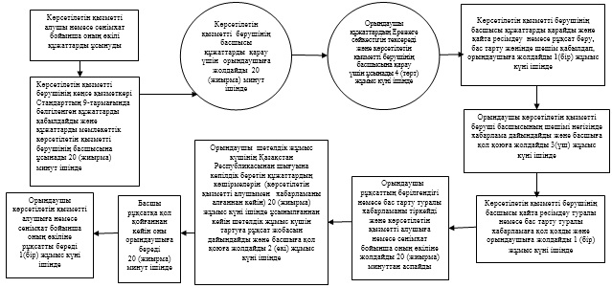

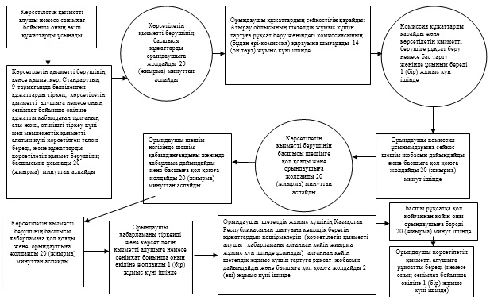

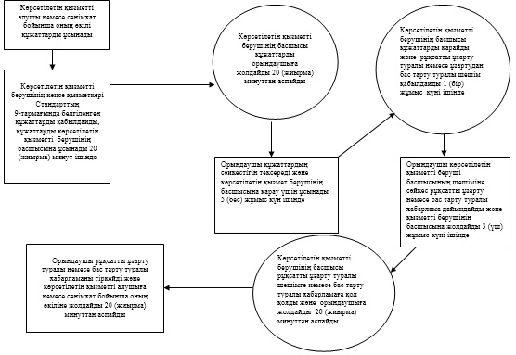

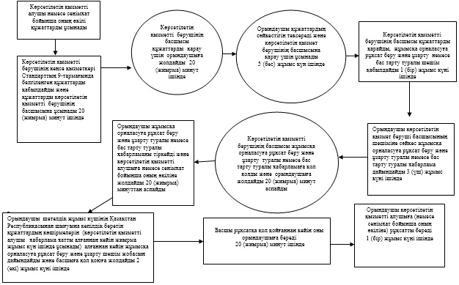

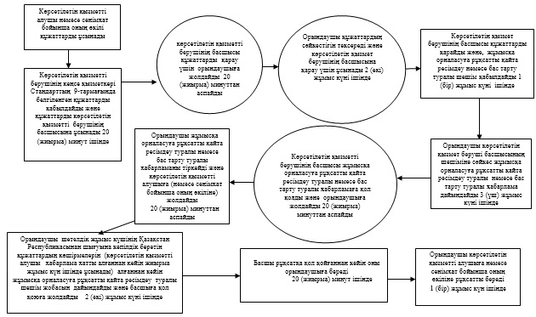

"Шетелдік қызметкерге жұмысқа
орналасуға және жұмыс берушілерге
тиісті әкімшілік-аумақтық бірлік
аумағында еңбек қызметін жүзеге асыру
үшін шетелдік жұмыс күшін тартуға
рұқсат беру, қайта ресімдеу және ұзарту"
мемлекеттік көрсетілетін қызмет
регламентіне 2-қосымша
Портал арқылы мемлекеттік қызметті көрсету кезіндегі функционалдық өзара іс-қимылдың диаграммасы

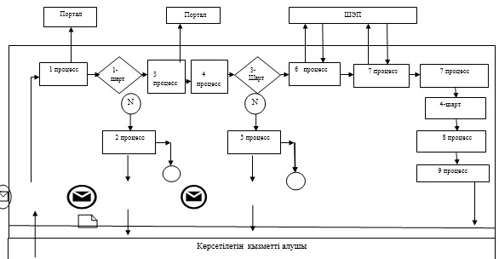

Шартты белгілер:

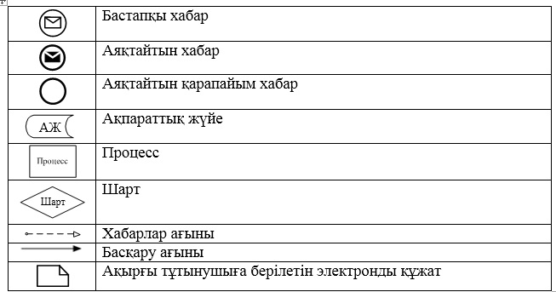

"Шетелдік қызметкерге жұмысқа
орналасуға және жұмыс берушілерге
тиісті әкімшілік-аумақтық бірлік
аумағында еңбек қызметін жүзеге асыру
үшін шетелдік жұмыс күшін тартуға
рұқсат беру, қайта ресімдеу және ұзарту"
мемлекеттік көрсетілетін қызмет
регламентіне 3-қосымша
Мемлекеттік қызмет көрсетудің бизнес-процестерінің анықтамалығы
"Шетелдік қызметкерге жұмысқа орналасуға және жұмыс берушілерге тиісті әкімшілік-аумақтық бірлік аумағындаеңбек қызметін жүзеге асыру үшін шетелдік жұмыс күшін
тартуға рұқсат беру, қайта ресімдеу және ұзарту"
шетелдік жұмыс күшін тартуға рұқсат беру кезінде:

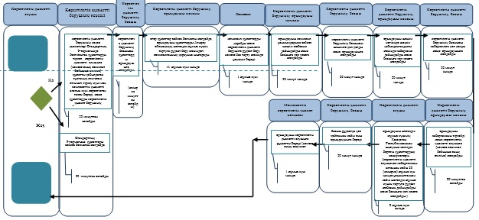
*ҚФБ - құрылымдық-функционалдық бірлік: көрсетілетін қызметті берушінің құрылымдық бөлімшелерінің (қызметкерлерінің), халыққа қызмет көрсету орталықтарының, "электрондық үкімет" веб-порталының өзара іс-қымылдары;
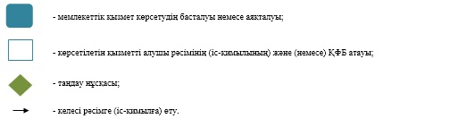
Рұқсатты қайта ресімдеу кезінде:
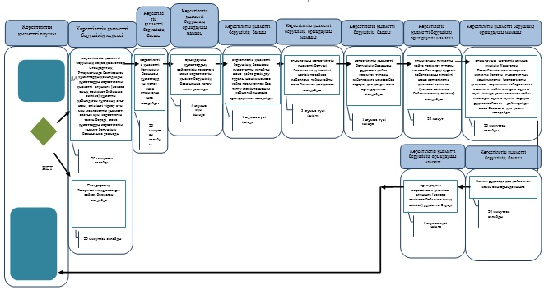
шетелдік жұмыс күшін тартуға рұқсатты ұзарту кезінде:
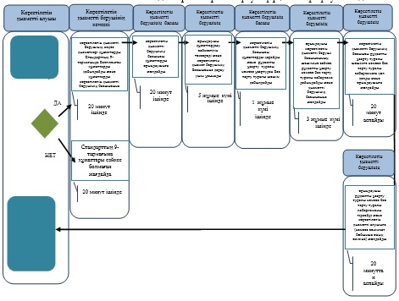
шетелдік қызметкерге жұмысқа орналасуға рұқсат беру және ұзарту кезінде:
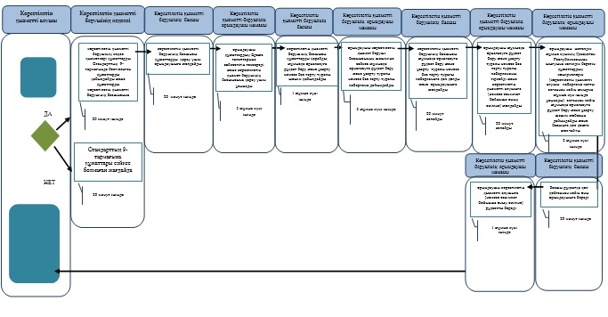
шетелдік қызметкерге жұмысқа орналасуға рұқсатты қайта ресімдеу кезінде:
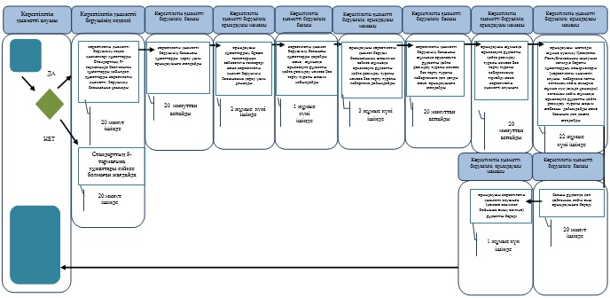

Атырау облысы әкімдігінің
2014 жылғы 23 мамырдағы
№ 153 қаулысына 3 қосымша
Атырау облысы әкімдігінің
2014 жылғы 23 мамырдағы
№ 153 қаулысымен бекітілген
"Адамдарға жұмыспен қамтуға жәрдемдесудің белсенді нысандарына қатысуға жолдамалар беру" мемлекеттік көрсетілетін қызмет регламенті
1. Жалпы ережелер
1. "Адамдарға жұмыспен қамтуға жәрдемдесудің белсенді нысандарына қатысуға жолдамалар беру" мемлекеттік көрсетілетін қызметін (бұдан әрі – мемлекеттік көрсетілетін қызмет) Атырау қаласы мен облыстың аудандық жұмыспен қамту және әлеуметтік бағдарламалар бөлімдері (бұдан әрі – көрсетілетін қызметті беруші) көрсетеді.
Өтініштерді қабылдау және мемлекеттік қызметті көрсету нәтижелерін беру:
1) көрсетілетін қызметті беруші;
2) "электрондық үкіметтің" www.egov.kz веб-порталы (бұдан әрі – портал) арқылы жүзеге асырылады.
2. Мемлекеттік қызметті көрсету нысаны: электрондық (ішінара автоматтандырылған) және (немесе) қағаз түрінде.
3. Мемлекеттік қызметті көрсету нәтижесі – адамдарға жұмыспен қамтуға жәрдемдесудің белсенді іс-шараларына қатысуға жолдама беру (бұдан әрі – жолдама), онда мыналар қамтылады:
1) жұмысқа орналасу үшін жолдама;
2) қоғамдық жұмыстарға жолдама;
3) адамдарға кәсіби даярлауға, қайта даярлауға және біліктілігін арттыруға жолдама;
4) әлеуметтік жұмыс орындарына жұмысқа орналасуға жолдама;
5) жастар практикасына жолдама;
6) адамдарға кәсіби бағдарлану тегін қызмет көрсету.
Мемлекеттік көрсетілетін қызмет нәтижесін беру нысаны: электрондық (ішінара автоматтандырылған) және (немесе) қағаз түрінде.
2. Мемлекеттік қызмет көрсету процесінде көрсетілетін қызметті берушінің құрылымдық бөлімшелерінің (қызметкерлерінің) іс-қимылдар тәртібін сипаттау
4. Мемлекеттік қызмет көрсету бойынша рәсімнің (іс-қимылдың) басталуы үшін негіз:
көрсетілген қызметті берушіге жүгінген кезде - көрсетілетін қызметті алушының жеке басын куәландыратын құжат (Қазақстан Республикасы азаматының жеке куәлігі немесе паспорты, шетелдіктің Қазақстан Республикасында тұруына ыхтиярхаты, азаматтығы жоқ адамның куәлігі), сондай-ақ оралмандар үшін – оралман куәлігі;
порталда - көрсетілетін қызметті алушының электрондық цифрлық қолтаңбасымен (бұдан әрі – ЭЦҚ) куәландырылған электрондық құжат нысанындағы өтініш болып табылады.
5. Мемлекеттік қызмет көрсету процесінің құрамына кіретін әрбір рәсімнің (іс-қимылдың) мазмұны және оның нәтижесі:
1) көрсетілетін қызметті берушінің кеңсе маманы көрсетілетін қызметті алушы Қазақстан Республикасы Үкіметінің 2014 жылғы 11 наурыздағы № 217 "Халықты әлеуметтік қорғау саласындағы мемлекеттік көрсетілетін қызметтер стандарттарын бекіту туралы" қаулысымен бекітілген "Адамдарға жұмыспен қамтуға жәрдемдесудің белсенді нысандарына қатысуға жолдамалар беру" мемлекеттік көрсетілетін қызмет стандартының 9-тармағында көрсетілген қажетті құжаттарды тапсырған сәттен бастап 5 (бес) минут ішінде қабылдауды, оларды тіркеуді жүзеге асырады және құжаттарды бұрыштама қою үшін басшылыққа жолдайды;
2) басшылық 5 (бес) минут ішінде кіріс құжаттармен танысады, жауапты орындаушыны белгілейді және құжаттарды мемлекеттік көрсетілетін қызметті көрсету үшін көрсетілетін қызметті берушінің жауапты орындаушысына жолдайды;
3) көрсетілетін қызметті берушінің жауапты орындаушысы 10 (он) минут ішінде келіп түскен құжаттарды қарайды, жолдаманы рәсімдейді және қол қою үшін басшылыққа береді;
4) басшылық 5 (бес) минут ішінде жолдамаға қол қояды және қол қойылған жолдаманы көрсетілетін қызметті берушінің кеңсесіне жолдайды;
5) көрсетілетін қызметті берушінің кеңсе маманы 5 (бес) минут ішінде жолдаманы тіркейді және мемлекеттік көрсетілетін қызмет нәтижесін көрсетілетін қызметті алушыға береді.
3. Мемлекеттік қызмет көрсету процесінде көрсетілетін қызметті берушінің құрылымдық бөлімшелерінің (қызметкерлерінің) өзара іс-қимыл тәртібін сипаттау
6. Мемлекеттік қызмет көрсету процесіне қатысатын көрсетілетін қызметті берушінің құрылымдық бөлімшелерінің (қызметкерлерінің) тізбесі:
1) көрсетілетін қызметті берушінің кеңсе маманы;
2) басшылық;
3) көрсетілетін қызметті берушінің жауапты орындаушысы.
7. Әрбір рәсімнің (іс-қимылдың) ұзақтығын көрсете отырып, құрылымдық бөлімшелер (қызметкерлер) арасындағы рәсімдер (іс-қимылдар) реттілігінің сипаттамасы осы Регламенттің 1-қосымшасында, "Адамдарға жұмыспен қамтуға жәрдемдесудің белсенді нысандарына қатысуға жолдамалар беру" мемлекеттік қызмет көрсетудің бизнес-процестерінің анықтамалығы 2-қосымшасында келтірілген.
4. Мемлекеттік қызмет көрсету процесінде халыққа қызмет көрсету орталығымен және (немесе) өзге де көрсетілетін қызметті берушілермен өзара іс-қимыл тәртібін, сондай-ақ ақпараттық жүйелерді пайдалану тәртібін сипаттау
8. Портал арқылы мемлекеттік көрсетілетін қызметті көрсету кезінде жүгіну тәртібін және көрсетілетін қызметті беруші мен көрсетілетін қызметті алушының рәсімдер (іс-қимылдар) реттілігін сипаттау (портал арқылы мемлекеттік көрсетілетін қызметті көрсету кезінде функционалдық өзара іс-қимылдың диаграммасы осы Регламенттің 3-қосымшасында келтірілген):
1) көрсетілген қызметті алушы жеке сәйкестендіру нөмірінің (бұдан әрі-ЖСН), сондай-ақ парольдің (порталда тіркелмеген көрсетілетін қызметті алушылар үшін жүзеге асырылады) көмегімен порталда тіркеуді жүзеге асырады;
2) 1-процесс – көрсетілетін қызметті алу үшін көрсетілетін қызметті алушының порталда ЖСН және паролін енгізу процесі (авторландыру процесі);
3) 1-шарт - порталда ЖСН және пароль арқылы тіркелген көрсетілетін қызметті алушы туралы деректердің түпнұсқалығын тексеру;
4) 2-процесс - порталдың көрсетілетін қызметті алушының деректерінде бұзушылықтардың болуына байланысты авторландырудан бас тарту туралы хабарламаны қалыптастыруы;
5) 3-процесс - көрсетілетін қызметті алушының осы Регламентте көрсетілген қызметті таңдауы, қызмет көрсету үшін сауал нысанын экранға шығару және құрылымы мен форматтық талаптарын ескере отырып, көрсетілетін қызметті алушының нысанды толтыруы (деректерді енгізу), Стандарттың 9-тармағында көрсетілген электрондық түрдегі қажетті құжаттардың көшірмелерін сауал нысанына бекіту, сондай-ақ сауалды куәландыру (қол қою) үшін көрсетілетін қызметті алушының ЭЦҚ тіркеу куәлігін таңдауы;
6) 2-шарт - порталда ЭЦҚ тіркеу куәлігінің қолданылу мерзімін және кері қайтарылған (жойылған) тіркеу куәліктерінің тізімінде жоқтығын, сондай-ақ сәйкестендіру деректерінің (сауалда көрсетілген ЖСН мен ЭЦҚ тіркеу куәлігінде көрсетілген ЖСН арасындағы) сәйкестігін тексеру;
7) 4-процесс - көрсетілетін қызметті алушының ЭЦҚ түпнұсқалығын растамаумен байланысты сұратылып отырған қызметтен бас тарту туралы хабарлама қалыптастыру;
8) 5-процесс – көрсетілетін қызметті берушінің сауалды өңдеуі үшін көрсетілетін қызмет алушының ЭЦҚ куәландырылған (қол қойылған) электрондық құжатты (көрсетілетін қызметті алушының сауалын) "Электрондық үкімет" шлюзы (бұдан әрі-ЭҮШ) арқылы "Еңбек нарығы" ақпараттық жүйесіне (бұдан әрі –"Еңбек нарығы" АЖ) жолдау;
9) 3-шарт – көрсетілген қызметті берушінің көрсетілетін қызметті алушымен жалғанған Стандарттың 9-тармағында көрсетілген құжаттардың қызмет көрсету үшін негіздерге сәйкестігін тексеруі;
10) 6-процесс - көрсетілген қызметті алушының құжаттарында бұзушылықтардың болуына байланысты сұратылып отырған қызметтен бас тарту туралы хабарлама қалыптастыру;
11) 7-процесс - көрсетілетін қызметті алушының портал қалыптастырған мемлекеттік көрсетілетін қызмет нәтижесін (электрондық құжат нысанындағы жұмыспен қамтуға жәрдемдесудің белсенді нысандарына қатысуға жолдама) алуы. Мемлекеттік көрсетілетін қызмет көрсету нәтижесі көрсетілетін қызметті берушінің уәкілетті тұлғасының ЭЦҚ куәландырылған электрондық құжат нысанында көрсетілетін қызмет "алушының жеке кабинетіне" жіберіледі.
"Адамдарға жұмыспен қамтуға
жәрдемдесудің белсенді нысандарына
қатысуға жолдамалар беру" мемлекеттiк
көрсетілетін қызмет регламентіне
1-қосымша
Әрбір рәсімнің (іс-қимылдың) ұзақтығын көрсете отырып, құрылымдық бөлімшелер (қызметкерлер) арасындағы рәсімдер (іс-қимылдар) реттілігінің сипаттамасы

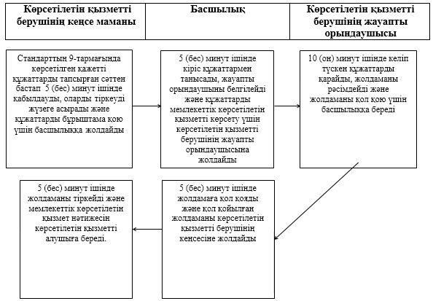

"Адамдарға жұмыспен қамтуға
жәрдемдесудің белсенді нысандарына
қатысуға жолдамалар беру" мемлекеттiк
көрсетілетін қызмет регламентіне
2-қосымша
Мемлекеттік қызмет көрсетудің бизнес процестерінің анықтамалығы "Адамдарға жұмыспен қамтуға жәрдемдесудің белсенді нысандарына қатысуға жолдамалар беру"

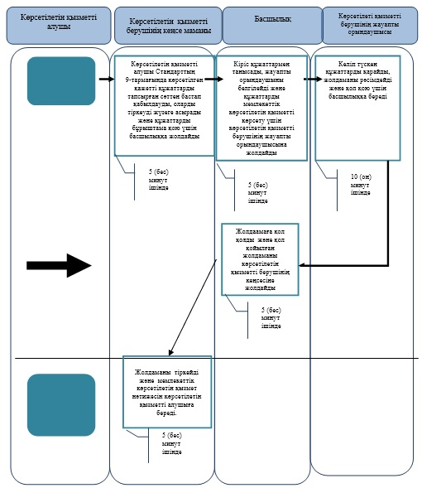
*ҚФБ – құрылымдық – функционалдық бірлік: көрсетілетін қызметті берушінің құрылымдық бөлімшелерінің (қызметкерлерінің) өзара іс-қимылдары
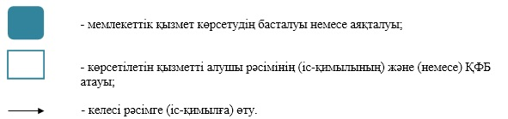

"Адамдарға жұмыспен қамтуға
жәрдемдесудің белсенді нысандарына
қатысуға жолдамалар беру" мемлекеттiк
көрсетілетін қызмет регламентіне
3-қосымша
Портал арқылы мемлекеттік көрсетілетін қызметті көрсету кезінде функционалдық өзара іс-қимылдың диаграммасы

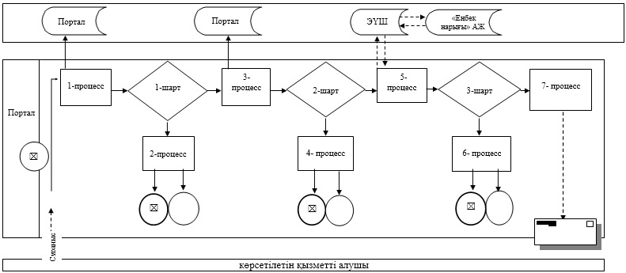

Кесте. Шартты белгілер

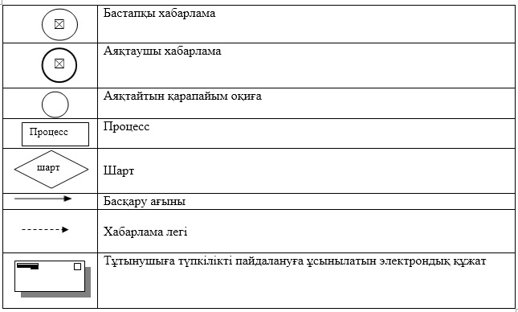

Атырау облысы әкімдігінің
2014 жылғы 23 мамырдағы
№ 153 қаулысына 4 қосымша
Атырау облысы әкімдігінің
2014 жылғы 23 мамырдағы
№ 153 қаулысымен бекітілген
"Жұмыссыз азаматтарды тіркеу және есепке қою" мемлекеттік көрсетілетін қызмет регламенті
1. Жалпы ережелер
1. "Жұмыссыз азаматтарды тіркеу және есепке қою" мемлекеттік көрсетілетін қызметін (бұдан әрі – мемлекеттік көрсетілетін қызмет) Атырау қаласы мен облыстың аудандық жұмыспен қамту және әлеуметтік бағдарламалар бөлімдері (бұдан әрі – көрсетілетін қызметті беруші) көрсетеді.
Өтініштерді қабылдау және мемлекеттік қызметті көрсетудің нәтижелерін беру:
1) көрсетілетін қызметті беруші;
2) Қазақстан Республикасы Көлік және коммуникация министрлігі Мемлекеттік қызметтерді автоматтандыруды бақылау және халыққа қызмет көрсету орталықтарының қызметін үйлестіру комитетінің "Халыққа қызмет көрсету орталығы" шаруашылық жүргізу құқығындағы республикалық мемлекеттік кәсіпорны (бұдан әрі – ХҚО);
3) www.egov.kz "электрондық үкіметтің" веб-порталы (бұдан әрі – портал) арқылы жүзеге асырылады.
2. Мемлекеттік көрсетілетін қызметтің нысаны: электрондық (ішінара автоматтандырылған) және (немесе) қағаз түрінде.
3. Мемлекеттік қызметті көрсету нәтижесі – қағаз немесе электрондық түрде жұмыссыз ретінде тіркеу және есепке қою туралы хабарлама (бұдан әрі - хабарлама).
2. Мемлекеттік қызмет көрсету процесінде көрсетілетін қызметті берушінің құрылымдық бөлімшелерінің (қызметкерлерінің) іс-қимылдар тәртібін сипаттау
4. Мемлекеттік қызмет көрсету бойынша рәсімді (іс-қимылды) бастау үшін негіз:
көрсетілетін қызметті берушіге немесе ХҚО-ға жүгінген кезде - көрсетілетін қызметті алушының жеке басын куәландыратын құжат (Қазақстан Республикасы азаматының жеке куәлігі немесе паспорты, шетелдіктің Қазақстан Республикасында тұруға ықтиярхаты, азаматтығы жоқ адамның куәлігі), сондай-ақ оралмандар үшін – оралман куәлігі (сәйкестендіру үшін);
порталда жүгінген кезде - көрсетілетін қызметті алушының электрондық цифрлық қолтаңбасымен (бұдан әрі – ЭЦҚ) куәландырылған электрондық құжат нысанындағы өтініш болып табылады
5. Көрсетілетін қызметті алушы көрсетілетін қызметті берушіге өтініш білдірген жағдайда мемлекеттік қызмет көрсету процесінің құрамына кіретін әрбір рәсімнің (іс-қимылдың) мазмұны және оның нәтижесі:
1) көрсетілетін қызметті берушінің кеңсе маманы көрсетілетін қызметті алушы Қазақстан Республикасы Үкіметінің 2014 жылғы 14 наурыздағы № 217 "Халықты әлеуметтік қорғау саласындағы мемлекеттік көрсетілетін қызметтер стандарттарын бекіту туралы" қаулысымен бекітілген "Жұмыссыз азаматтарды тіркеу және есепке қою" мемлекеттік көрсетілетін қызмет стандартының (бұдан әрі – Стандарт) 9-тармағында көрсетілген қажетті құжаттар түскен сәттен бастап 10 (он) минут ішінде қабылдайды, оларды тіркеуді жүзеге асырады және құжаттарды бұрыштама қою үшін басшылыққа жолдайды;
2) басшылық 5 (бес) минут ішінде кіріс құжаттармен танысады, жауапты орындаушыны белгілейді және құжаттарды мемлекеттік көрсетілетін қызметті көрсету үшін көрсетілетін қызметті берушінің жауапты орындаушысына жолдайды;
3) көрсетілетін қызметті берушінің жауапты орындаушысы келіп түскен құжаттарды 5 (бес) жұмыс күн ішінде қарайды, хабарламаны рәсімдейді және қол қою үшін басшылыққа береді;
4) басшылық 5 (бес) минут ішінде хабарламаға қол қояды және көрсетілетін қызметті берушінің кеңсесіне жолдайды;
5) көрсетілетін қызметті берушінің кеңсе маманы 3 (үш) минут ішінде хабарламаны тіркейді және мемлекеттік көрсетілетін қызмет нәтижесін көрсетілетін қызметті алушыға береді.
3. Мемлекеттік қызмет көрсету процесінде көрсетілетін қызметті берушінің құрылымдық бөлімшелерінің (қызметкерлерінің) өзара іс-қимыл тәртібін сипаттау
6. Мемлекеттік қызмет көрсету процесіне қатысатын көрсетілетін қызметті берушінің құрылымдық бөлімшелерінің (қызметкерлерінің) тізбесі:
1) көрсетілетін қызметті берушінің кеңсе маманы;
2) басшылық;
3) көрсетілетін қызметті берушінің жауапты орындаушысы.
7. Әрбір рәсімнің (іс-қимылдың) ұзақтығын көрсете отырып, құрылымдық бөлімшелер (қызметкерлер) арасындағы рәсімдер (іс-қимылдар) реттілігінің сипаттамасы осы Регламенттің 1-қосымшасында, мемлекеттік қызмет көрсетудің бизнес-процестерінің анықтамалығы 2-қосымшасында келтірілген.
4. Мемлекеттік қызмет көрсету процесінде халыққа қызмет көрсету орталығымен және (немесе) өзге де көрсетілетін қызметті берушілермен өзара іс-қимыл тәртібін, сондай-ақ ақпараттық жүйелерді пайдалану тәртібін сипаттау
8. Әрбір рәсімнің (іс-қимылдың) ұзақтығын көрсете отырып, ХҚО - на өтініш білдіру тәртібін сипаттау (ХҚО арқылы мемлекеттік қызметті көрсету кезінде функционалдық өзара іс-қимылдың № 1 диаграммасы осы Регламенттің 3-қосымшасында келтірілген):
1) көрсетілетін мемлекеттік қызметті алушы Стандарттың 9-тармағында көрсетілген қажетті құжаттарды ХҚО операторына береді, ол электрондық кезек жолымен "кедергісіз" қызмет көрсету арқылы операциялық залда жүзеге асырылады (2 минут ішінде);
2) 1-процесс – ХҚО операторының қызмет көрсету үшін логин мен парольді ХҚО Біріктірілген ақпараттық жүйесі Автоматтандырылған жұмыс орнына (бұдан әрі – ХҚО БАЖ АЖО) енгізуі (авторландыру процесі) (1 минут ішінде);
3) 2-процесс – ХҚО операторының мемлекеттік қызмет көрсету үшін сұрау салу нысанын таңдауы, экранға шығару және ХҚО операторының көрсетілетін қызметті алушының мәліметтерін енгізуі (2 минут ішінде);
4) 3-процесс – қызмет алушының мәліметтері туралы сұрау салуды электрондық үкімет шлюзі (бұдан әрі-ЭҮШ) арқылы жеке сәйкестендіру нөмірлерінің ұлттық тізіліміне (бұдан әрі – ЖСН ҰТ) жолдау (2 минут ішінде);
5) 1-шарт – қызмет алушы мәліметтерінің ЖСН ҰТ-де болуын тексеру (1 минут ішінде);
6) 4-процесс – қызмет алушы мәліметтерінің ЖСН ҰТ-де болмауына байланысты мәліметтер алудың мүмкін еместігі туралы хабарлама қалыптастыру (2 минут ішінде);
7) 5-процесс – ХҚО операторының электрондық цифрлық қолтаңбасымен (бұдан әрі-ЭЦҚ) куәландырылған (қол қойылған) электрондық құжатты (қызмет алушының сұрауын) ЭҮШ-не жолдау (2 минут ішінде);
8) 6-процесс – электрондық құжатты ЭҮШ-де тіркеу (2 минут ішінде);
9) 2-шарт – қызмет берушінің қызмет алушы ұсынған қызмет көрсету үшін негіз болып табылатын, Стандарттың 9-тармағында көрсетілген құжаттардың сәйкестігін тексеруі (өңдеу) (5 (бес) жұмыс күні ішінде);
10) 7-процесс – қызмет алушының құжаттарында бұзушылықтардың болуына байланысты сұратылып отырған қызметтен бас тарту туралы хабарлама қалыптастыру (2 минут ішінде);
11) 8-процесс – қызмет алушының ХҚО операторы арқылы ЭҮШ қалыптастырған көрсетілетін қызмет нәтижесін (жұмыссыз ретінде тіркеу және есепке қою туралы хабарлама не қызмет көрсетуден бас тарту туралы дәлелді жауап алуы (2 минут ішінде).
9. Портал арқылы мемлекеттік көрсетілетін қызмет көрсету кезінде қызмет берушінің және қызмет алушының өтініш білдіру тәртібі мен рәсімдер (іс-қимылдар) реттілігін сипаттау (мемлекеттік қызметті көрсету кезінде функционалдық өзара іс-қимылдың № 2 диаграммасы осы Регламенттің 3-қосымшасында келтірілген):
1) көрсетілген қызметті алушы жеке сәйкестендіру нөмірінің (бұдан әрі-ЖСН), сондай-ақ парольдің (порталда тіркелмеген көрсетілетін қызметті алушылар үшін жүзеге асырылады) көмегімен порталда тіркеуді жүзеге асырады;
2) 1-процесс –көрсетілетін мемлекеттік қызметті алу үшін көрсетілетін қызметті алушының порталда ЖСН және паролін енгізу процесі (авторландыру процесі);
3) 1-шарт - порталда ЖСН және пароль арқылы тіркелген көрсетілетін қызметті алушы туралы деректердің түпнұсқалығын тексеру;
4) 2-процесс - порталдың көрсетілетін қызметті алушының деректерінде бұзушылықтардың болуына байланысты авторландырудан бас тарту туралы хабарламаны қалыптастыруы;
5) 3-процесс - көрсетілетін қызметті алушының мемлекеттік көрсетілетін қызметті таңдауы, қызмет көрсету үшін сауал нысанын экранға шығару және құрылымы мен форматтық талаптарын ескере отырып, көрсетілетін қызметті алушының нысанды толтыруы (деректерді енгізу), Стандарттың 9-тармағында көрсетілген электрондық түрдегі қажетті құжаттардың көшірмелерін сауал нысанына бекіту, сондай-ақ сауалды куәландыру (қол қою) үшін көрсетілетін қызметті алушының ЭЦҚ тіркеу куәлігін таңдауы;
6) 2-шарт - порталда ЭЦҚ тіркеу куәлігінің қолданылу мерзімін және кері қайтарылған (жойылған) тіркеу куәліктерінің тізімінде жоқтығын, сондай-ақ сәйкестендіру деректерінің (сауалда көрсетілген ЖСН мен ЭЦҚ тіркеу куәлігінде көрсетілген ЖСН арасындағы) сәйкестігін тексеру;
7) 4-процесс - көрсетілетін қызметті алушының ЭЦҚ түпнұсқалығын растамаумен байланысты сұратылып отырған қызметтен бас тарту туралы хабарлама қалыптастыру;
8) 5-процесс – көрсетілетін қызметті берушінің сауалды өңдеуі үшін көрсетілетін қызмет алушының ЭЦҚ куәландырылған (қол қойылған) электрондық құжатты (көрсетілетін қызметті алушының сауалын) ЭҮШ жолдау;
9) 3-шарт – көрсетілген қызметті берушінің көрсетілген қызметті ұсынған Стандарттың 9-тармағында көрсетілген қызмет көрсету үшін негіз болып табылатын құжаттардың сәйкестігін тексеруі;
10) 6-процесс - көрсетілген қызметті алушының құжаттарында бұзушылықтардың болуына байланысты сұратылып отырған қызметтен бас тарту туралы хабарлама қалыптастыру;
11) 7-процесс - көрсетілетін қызметті алушының портал қалыптастырған мемлекеттік көрсетілетін қызмет нәтижесін (электрондық құжат нысанындағы хабарлама) алуы. Мемлекеттік қызметтер көрсету нәтижесі мемлекеттік қызметті берушінің уәкілетті тұлғасының ЭЦҚ куәландырылған электрондық құжат нысанында қызмет алушының "жеке кабинетіне" жіберіледі.
"Жұмыссыз азаматтарды тіркеу
және есепке қою" мемлекеттiк
көрсетілетін қызмет регламентіне
1-қосымша
Әрбір рәсімнің (іс-қимылдың) ұзақтығын көрсете отырып, құрылымдық бөлімшелер (қызметкерлер) арасындағы рәсімдер (іс-қимылдар) реттілігінің сипаттамасы

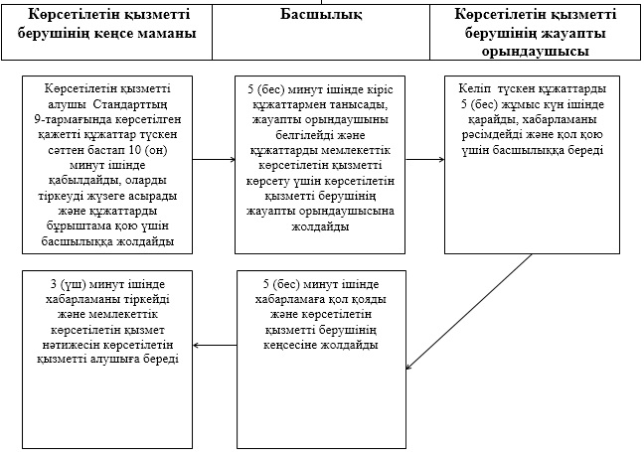

"Жұмыссыз азаматтарды тіркеу
және есепке қою" мемлекеттiк
көрсетілетін қызмет регламентіне
2-қосымша
Мемлекеттік қызмет көрсетудің бизнес процестерінің анықтамалығы "Жұмыссыз азаматтарды тіркеу және есепке қою"

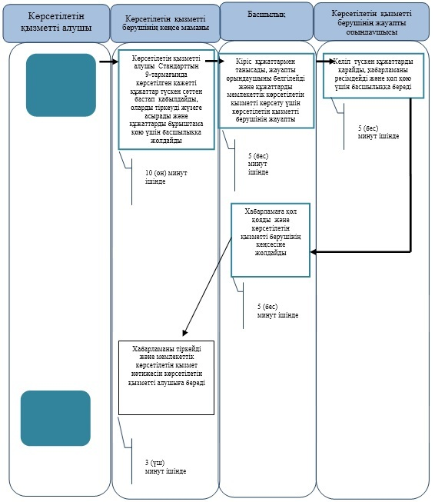

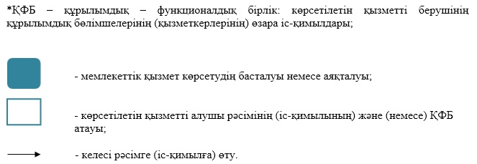

"Жұмыссыз азаматтарды тіркеу
және есепке қою" мемлекеттiк
көрсетілетін қызмет регламентіне
3-қосымша
ХҚО арқылы мемлекеттік қызметті көрсету кезінде функционалдық өзара іс-қимылдың № 1 диаграммасы

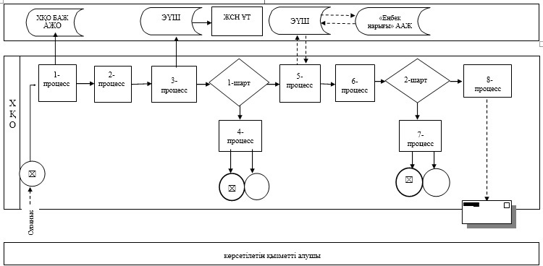

Мемлекеттік қызметті көрсету кезінде функционалдық өзара іс-қимылдың № 2 диаграммасы

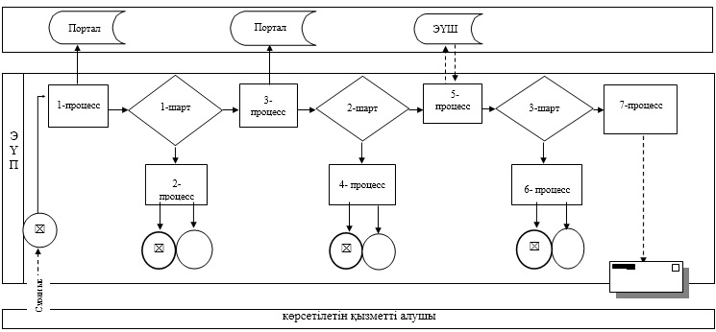

Кесте. Шартты белгілер

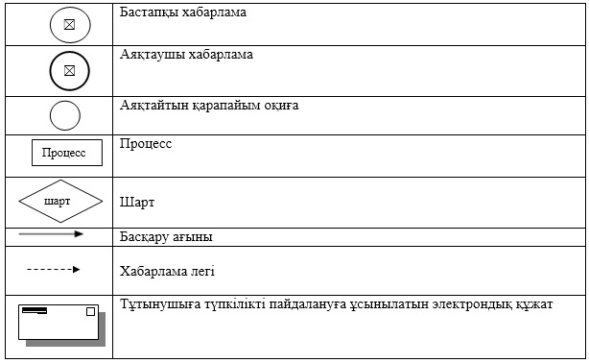

Атырау облысы әкімдігінің
2014 жылғы 23 мамырдағы
№ 153 қаулысына 5 қосымша
Атырау облысы әкімдігінің
2014 жылғы 23 мамырдағы
№ 153 қаулысымен бекітілген
"Жұмыссыз азаматтарға анықтамалар беру" мемлекеттік көрсетілетін қызмет регламенті
1.Жалпы ережелер
1. "Жұмыссыз азаматтарға анықтамалар беру" мемлекеттік көрсетілетін қызметін (бұдан әрі – мемлекеттік көрсетілетін қызмет) Атырау қаласы мен облыстың аудандық жұмыспен қамту және әлеуметтік бағдарламалар бөлімдері (бұдан әрі – көрсетілетін қызметті беруші) көрсетеді.
Өтініштерді қабылдау және мемлекеттік қызметті көрсету нәтижелерін беру:
1) көрсетілетін қызметті беруші;
2) Қазақстан Республикасы Көлік және коммуникация министрлігі Мемлекеттік қызметтерді автоматтандыруды бақылау және халыққа қызмет көрсету орталықтарының қызметін үйлестіру комитетінің "Халыққа қызмет көрсету орталығы" шаруашылық жүргізу құқығындағы республикалық мемлекеттік кәсіпорны (бұдан әрі – ХҚО);
3) www.egov.kz "электрондық үкімет" веб-порталы (бұдан әрі – портал) арқылы жүзеге асырылады.
2. Көрсетілетін мемлекеттік қызмет нысаны: электрондық (толық автоматтандырылған) және (немесе) қағаз түрінде.
3. Мемлекеттік қызметті көрсету нәтижесі – жұмыссыз ретінде тіркеу туралы анықтама (бұдан әрі – анықтама).
Мемлекеттік қызметті көрсету нәтижесін ұсыну нысаны: электрондық және (немесе) қағаз түрінде.
2. Мемлекеттік қызмет көрсету процесінде көрсетілетін қызметті берушінің құрылымдық бөлімшелерінің (қызметкерлерінің) іс-қимылдар тәртібін сипаттау
4. Көрсетілетін қызметті берушіге немесе ХҚО - ға жүгінген кезде мемлекеттік қызмет көрсету бойынша рәсімнің (іс-қимылдың) басталуы үшін Қазақстан Республикасы Үкіметінің 2014 жылғы 11 наурыздағы № 217 "Халықты әлеуметтік қорғау саласындағы мемлекеттік көрсетілетін қызметтер стандарттарын бекіту туралы" қаулысымен бекітілген "Жұмыссыз азаматтарға анықтамалар беру" мемлекеттік көрсетілетін қызмет стандартының (бұдан әрі – Стандарт) қосымшасына сәйкес өтініш, порталда өтініш білдірген кезде - көрсетілетін қызметті алушының электрондық- цифрлық қолтаңбасымен (бұдан әрі – ЭЦҚ) куәландырылған электрондық құжат нысанындағы сұрау салу негіз болып табылады.
5. Көрсетілетін қызметті алушы көрсетілетін қызметті берушіге жүгінген жағдайда мемлекеттік қызмет көрсету процесінің құрамына кіретін әрбір рәсімнің (іс-қимылдың) мазмұны және оның нәтижесі:
1) көрсетілетін қызметті берушінің жауапты орындаушысы Стандарттың 9-тармағында көрсетілген құжаттарды қабылдауды жүзеге асырады, оларды тіркейді, анықтама дайындайды және 6 (алты) минут ішінде қол қою үшін басшылыққа жолдайды;
2) көрсетілетін қызметті берушінің басшылығы құжаттармен танысады, анықтамаға қол қояды және 2 (екі) минут ішінде көрсетілетін қызметті берушінің кеңсесіне жолдайды;
3) көрсетілетін қызметті берушінің кеңсе маманы анықтаманы тіркейді және 2 (екі) минут ішінде көрсетілетін қызметті алушыға береді.
3.Мемлекеттік қызмет көрсету процесінде көрсетілетін қызметті берушінің құрылымдық бөлімшелерінің (қызметкерлерінің) өзара іс-қимыл тәртібін сипаттау
6. Мемлекеттік қызмет көрсету процесіне қатысатын көрсетілетін қызметті берушінің құрылымдық бөлімшелерінің (қызметкерлерінің) тізбесі:
1) көрсетілетін қызметті берушінің жауапты орындаушысы;
2) көрсетілетін қызметті берушінің басшылығы;
3) көрсетілетін қызметті берушінің кеңсе маманы.
7. Әрбір рәсімнің (іс-қимылдың) ұзақтығын көрсете отырып, құрылымдық бөлімшелер (қызметкерлер) арасындағы рәсімдер (іс-қимылдар) реттілігінің сипаттамасы осы Регламенттің 1-қосымшасында, мемлекеттік қызмет көрсетудің бизнес-процестерінің анықтамалығы 2-қосымшасында келтірілген.
4. Мемлекеттік қызмет көрсету процесінде халыққа қызмет көрсету орталығымен және (немесе) өзге де көрсетілетін қызметті берушілерімен өзара іс-қимыл тәртібін, сондай-ақ ақпараттық жүйелерді пайдалану тәртібін сипаттау
8. ХҚО арқылы мемлекеттік көрсетілетін қызметті көрсету бойынша қадамдық әрекеттер мен шешімдер (ХҚО арқылы мемлекеттік көрсетілетін қызметті көрсету кезінде функционалдық өзара іс-қимылдың № 1 диаграммасы осы Регламенттің 3-қосымшасында келтірілген):
1) 1-процесс – ХҚО қызметкері көрсетілетін қызметті алушыдан Стандарттың 9-тармағында көрсетілген қажетті құжаттарды қабылдайды;
2) 2-процесс – ХҚО қызметкері құжаттардың түпнұсқаларын мемлекеттік органдардың мемлекеттік ақпараттық жүйелерінен ұсынылған мәліметтерімен салыстырады, содан кейін түпнұсқаларды көрсетілетін қызмет алушыға қайтарады;
3) 3-процесс - ХҚО қызметкері өтінішті тіркейді және он бес минут ішінде көрсетілетін мемлекеттік қызметтің нәтижесін береді.
9. Портал арқылы мемлекеттік көрсетілетін қызметті көрсету бойынша қадамдық әрекеттер және шешімдер (портал арқылы мемлекеттік көрсетілетін қызметті көрсету кезінде функционалдық өзара іс-қимылдың № 2 диаграммасы осы Регламенттің 4-қосымшасында келтірілген):
1) көрсетілетін қызметті алушы жеке сәйкестендіру нөмірінің (бұдан әрі - ЖСН), сондай-ақ парольдің (порталда тіркелмеген көрсетілетін қызметті алушылар үшін жүзеге асырылады) көмегімен порталда тіркеуді жүзеге асырады;
2) 1-процесс – көрсетілетін мемлекеттік қызметті алу үшін көрсетілетін қызметті алушының порталда ЖСН және паролін енгізу процесі (авторландыру процесі);
3) 1-шарт - порталда ЖСН және пароль арқылы тіркелген көрсетілетін қызметті алушы туралы деректердің түпнұсқалығын тексеру;
4) 2-процесс - порталдың көрсетілетін қызметті алушының деректерінде бұзушылықтардың болуына байланысты авторландырудан бас тарту туралы хабарламаны қалыптастыруы;
5) 3-процесс - көрсетілетін қызметті алушының мемлекеттік көрсетілетін қызметті таңдауы, қызмет көрсету үшін сауал нысанын экранға шығару және құрылымы мен форматтық талаптарын ескере отырып, көрсетілетін қызметті алушының нысанды толтыруы (деректерді енгізу), Стандарттың 9-тармағында көрсетілген электрондық түрдегі қажетті құжаттардың көшірмелерін сауал нысанына бекіту, сондай-ақ сауалды куәландыру (қол қою) үшін көрсетілетін қызметті алушының ЭЦҚ тіркеу куәлігін таңдауы;
6) 2-шарт - порталда ЭЦҚ тіркеу куәлігінің қолданылу мерзімін және кері қайтарылған (жойылған) тіркеу куәліктерінің тізімінде жоқтығын, сондай-ақ сәйкестендіру деректерінің (сауалда көрсетілген ЖСН мен ЭЦҚ тіркеу куәлігінде көрсетілген ЖСН арасындағы) сәйкестігін тексеру;
7) 4-процесс - көрсетілетін қызметті алушының ЭЦҚ түпнұсқалығын растамаумен байланысты сұратылып отырған қызметтен бас тарту туралы хабарлама қалыптастыру;
8) 5-процесс - сауалды өңдеу үшін көрсетілетін қызмет алушының ЭЦҚ куәландырылған (қол қойылған) электрондық құжатты (көрсетілетін қызметті алушының сауалын) "электрондық үкіметтің" шлюзіне (бұдан әрі - ЭҮШ) жолдау;
9) 6-процесс - ЭҮШ-де сауалды өңдеу;
10) 7-процесс - көрсетілетін қызметті алушының порталда қалыптастырған мемлекеттік көрсетілетін қызмет нәтижесін (электрондық құжат нысанындағы хабарлама) алуы.
"Жұмыссыз азаматтарға
анықтама беру" мемлекеттік
көрсетілетін қызмет
регламентіне 1-қосымша
Әрбір рәсімнің (іс-қимылдың) ұзақтығын көрсете отырып, құрылымдық бөлімшелер (қызметкерлер) арасындағы рәсімдер (іс-қимылдар) реттілігінің сипаттамасы

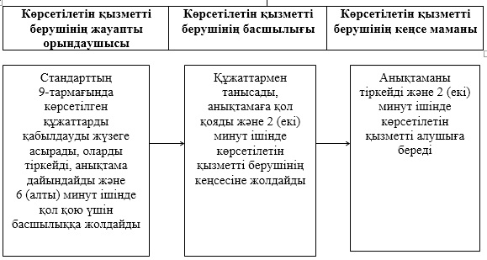

"Жұмыссыз азаматтарға
анықтама беру" мемлекеттік
көрсетілетін қызмет
регламентіне 2-қосымша
Мемлекеттік қызмет көрсетудің бизнес процестерінің анықтамалығы "Жұмыссыз азаматтарға анықтама беру"

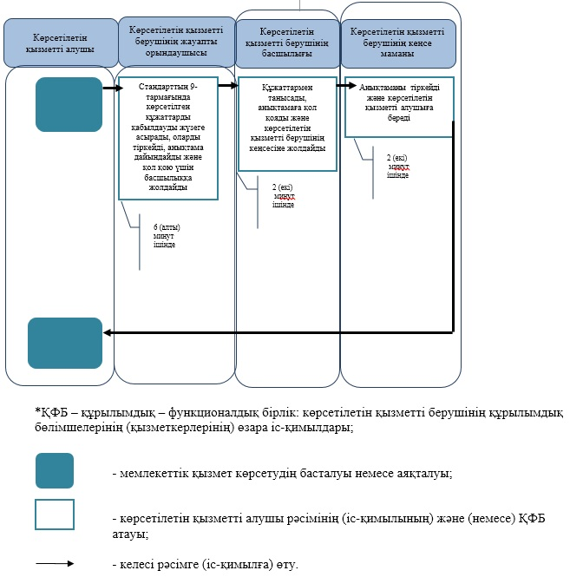

"Жұмыссыз азаматтарға
анықтама беру" мемлекеттік
көрсетілетін қызмет
регламентіне 3-қосымша
ХҚО арқылы мемлекеттік көрсетілетін қызметті көрсету кезінде функционалдық өзара іс-қимылдың № 1 диаграммасы

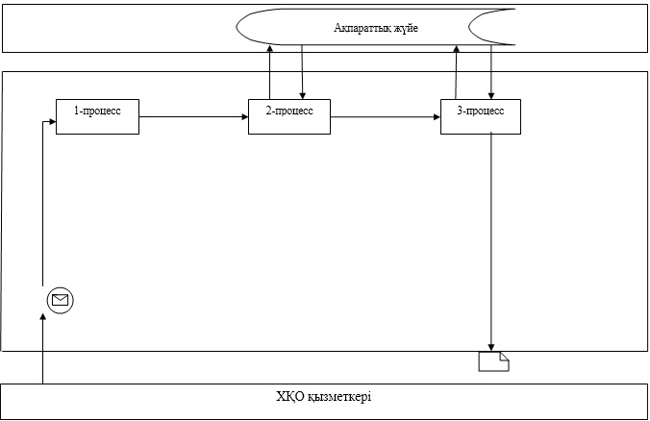

"Жұмыссыз азаматтарға
анықтама беру" мемлекеттік
көрсетілетін қызмет
регламентіне 4-қосымша
Портал арқылы мемлекеттік көрсетілетін қызметті көрсету кезінде функционалдық өзара іс-қимылдың № 2 диаграммасы

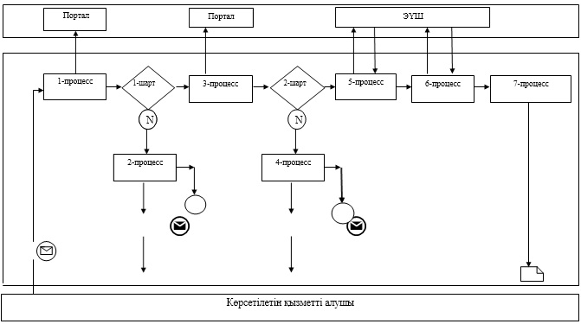

Кесте. Шартты белгілер

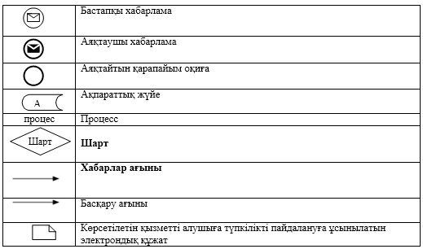

Атырау облысы әкімдігінің
2014 жылғы 23 мамырдағы
№ 153 қаулысына 6 қосымша
Атырау облысы әкімдігінің
2014 жылғы 23 мамырдағы
№ 153 қаулысымен бекітілген
"Он сегіз жасқа дейінгі балаларға мемлекеттік жәрдемақы тағайындау" мемлекеттік көрсетілетін қызмет регламенті
1. Жалпы ережелер
1. "Он сегіз жасқа дейінгі балаларға мемлекеттік жәрдемақы тағайындау" мемлекеттік көрсетілетін қызметін (бұдан әрі – мемлекеттік көрсетілетін қызмет) Атырау қаласының және облыс аудандарының жұмыспен қамту және әлеуметтік бағдарламалар бөлімдері (бұдан әрі – көрсетілетін қызметті беруші) көрсетеді.
Өтініштерді қабылдау және мемлекеттік қызмет көрсету нәтижелерін беру:
1) көрсетілетін қызметті беруші;
2) Қазақстан Республикасы Көлік және коммуникация министрлігі Мемлекеттік қызметтерді автоматтандыруды бақылау және халыққа қызмет көрсету орталықтарының қызметін үйлестіру комитетінің "Халыққа қызмет көрсету орталығы" шаруашылық жүргізу құқығындағы республикалық мемлекеттік кәсіпорны (бұдан әрі – ХҚО);
3) кент, ауыл, ауылдық округ әкімі (бұдан әрі – ауылдық округ әкімі) арқылы жүзеге асырылады.
2. Мемлекеттік қызметті көрсету нысаны: қағаз түрінде.
3. Мемлекеттік қызметті көрсету нәтижесі – тағайындау туралы хабарлама не Қазақстан Республикасы Үкіметінің 2014 жылғы 11 наурыздағы № 217 "Халықты әлеуметтік қорғау саласындағы мемлекеттік көрсетілетін қызметтер стандарттарын бекіту туралы" қаулысымен бекітілген "Он сегіз жасқа дейінгі балаларға мемлекеттік жәрдемақы тағайындау" мемлекеттік қызмет стандартының (бұдан әрі – Стандарт) 10-тармағында көзделген жағдайларда және негіздемелер бойынша мемлекеттік қызмет көрсетуден бас тарту туралы дәлелді жауап.
2. Мемлекеттік қызметті беру процесінде көрсетілетін қызметті берушінің құрылымдық бөлімшелерінің (қызметкерлерінің) іс-қимылдар тәртібін сипаттау
4. Көрсетілетін мемлекеттік қызметті беру рәсімінің (іс-қимылының) басталуына Стандартқа 1-қосымшаға сәйкес нысандағы өтініш негіз болады.
5. Көрсетілетін қызметті алушы көрсетілетін қызметті берушіге жүгінген жағдайда мемлекеттік қызмет көрсету процесінің құрамына кіретін әрбір рәсімнің (іс-қимылдың) мазмұны және оның нәтижесі:
1) көрсетілетін қызметті берушінің кеңсе маманы көрсетілетін қызметті алушының құжаттары түскен сәттен бастап 15 (он бес) минут ішінде оларды қабылдауды және тіркеуді жүргізеді және құжаттарды көрсетілетін қызметті берушінің басшылығына бұрыштама қоюға жолдайды;
2) көрсетілетін қызметті берушінің басшылығы 15 (он бес) минут ішінде кіріс құжаттармен танысып, жауапты орындаушыны анықтайды және құжаттарды мемлекеттік қызметті көрсету үшін көрсетілетін қызметті берушінің жауапты орындаушысына жолдайды;
3) көрсетілетін қызметті берушінің жауапты орындаушысы түскен құжаттарды 6 (алты) жұмыс күні ішінде, құжаттар ауылдық округтің әкімі арқылы түскен жағдайда 19 (он тоғыз) жұмыс күні ішінде қарап, хабарлама немесе мемлекеттік қызмет көрсетуден бас тарту туралы дәлелді жауап дайындап, көрсетілетін қызметті берушінің басшысына қол қоюға береді;
4) көрсетілетін қызметті берушінің басшылығы 15 (он бес) минут ішінде хабарламаға немесе мемлекеттік қызмет көрсетуден бас тарту туралы дәлелді жауапқа қол қояды және көрсетілетін қызметті берушінің кеңсесіне жолдайды;
5) көрсетілетін қызметті берушінің кеңсе маманы хабарлама немесе мемлекеттік қызмет көрсетуден бас тарту туралы дәлелді жауапты 15 (он бес) минут ішінде тіркеп, 1 (бір) жұмыс күні ішінде көрсетілетін қызметті алушыға береді немесе хат тасушы арқылы ХҚО-ға не ауылдық округ әкіміне жібереді.
3. Мемлекеттік қызмет көрсету процесінде көрсетілетін қызметті берушінің құрылымдық бөлімшелерінің (қызметкерлерінің) өзара іс-қимыл тәртібін сипаттау
6. Көрсетілетін мемлекеттік қызметті көрсету процесіне қатысатын қызмет берушінің құрылымдық бөлімшелерінің (қызметкерлерінің) тізбесі:
1) мемлекеттік қызметті берушінің кеңсе маманы;
2) мемлекеттік қызметті берушінің басшылығы;
3) мемлекеттік қызметті берушінің жауапты орындаушысы.
7. Әр рәсімнің (іс-қимылдың) ұзақтығын көрсете отырып, көрсетілетін мемлекеттік қызметті берушінің құрылымдық бөлімшелері (қызметкерлері) арасындағы рәсімдер (іс-қимыл) реттілігінің сипаттамасы осы Регламенттің 1-қосымшасында, мемлекеттік қызметті көрсетудің бизнес-процестерінің анықтамалығы 3-қосымшасында келтірілген.
4. Мемлекеттік қызмет көрсету процесінде халыққа қызмет көрсету орталығымен және (немесе) өзге де көрсетілетін қызметті берушілермен өзара іс-қимыл тәртібін, сондай-ақ ақпараттық жүйелерді пайдалану тәртібін сипаттау
8. Әрбір рәсімнің (іс-қимылдың) ұзақтығын көрсете отырып ХҚО-ға жүгіну тәртібін сипаттау (мемлекеттік көрсетілетін қызметті ХҚО арқылы көрсеткен кездегі функционалдық өзара іс-қимыл диаграммасы осы Регламенттің 2-қосымшасында келтірілген):
1) көрсетілетін қызметті алушы қажетті құжаттарды операция залында "кедергісіз" қызмет көрсету тәсілімен электронды кезек арқылы ХҚО операторына ұсынады (2 минут ішінде);
2) 1-процесс – қызмет көрсету үшін ХҚО операторының ХҚО кіріктірілген ақпарат жүйесінің автоматтандырылған жұмыс орнына (бұдан әрі – ХҚО КАЖ АЖО) логин мен пароль енгізуі (авторлау процесі) (1 минут ішінде);
3) 2-процесс – ХҚО операторының мемлекеттік көрсетілетін қызметті көрсету үшін сұраныс нұсқасын таңдап, экран бетіне шығаруы және ХҚО операторының көрсетілетін қызметті алушының, сондай-ақ сенімхат бойынша оның өкілінің деректерін енгізуі (2 минут ішінде);
4) 3-процесс – көрсетілетін қызметті алушының деректері туралы сұранысты "электронды үкімет" шлюзі (бұдан әрі - ЭҮШ) арқылы Жеке сәйкестендіру нөмірлерінің ұлттық тізілімдеріне (бұдан әрі – ЖСН ҰТ) жолдау, сонымен қатар, көрсетілетін қызметті алушы өкілінің сенімхатының деректері туралы - Бірыңғай нотариаттық ақпараттық жүйесіне (бұдан әрі – БНАЖ) жолдау (2 минут ішінде);
5) 1-шарт – көрсетілетін қызметті алушының деректерінің бар екендігін ЖСН ҰТ-та, сенімхат деректерінің бар екендігін БНАЖ-да тексеру (1 минут ішінде);
6) 4-процесс – көрсетілетін қызметті алушы туралы деректердің ЖСН ҰТ-та, сенімхат деректерінің БНАЖ-да болмауы себепті деректер алу мүмкіндігі жоқ екендігі туралы хабарлама жасақтау (2 минут ішінде);
7) 5-процесс – ХҚО операторының электронды цифрлық қолтаңбасы (бұдан әрі – ЭЦҚ) қойылған электронды құжатты (көрсетілетін қызметті алушының сұранысын) ЭҮШ автоматтандырылған жұмыс орнында (бұдан әрі – ЭҮШ АЖО) ЭҮШ арқылы жолдау (2 минут ішінде);
8) 6-процесс – к өрсетілетін қызметті берушіден мемлекеттік көрсетілетін қызметтің нәтижесін (тағайындалғаны туралы хабарлама немесе мемлекеттік қызмет көрсетуден бас тарту туралы дәлелді жауапты) алу (2 минут ішінде);
9) 7-процесс – к өрсетілетін қызмет алушыға мемлекеттік көрсетілетін қызметтің нәтижесін (тағайындалғаны туралы хабарлама немесе мемлекеттік қызмет көрсетуден бас тарту туралы дәлелді жауапты) беру (1 жұмыс күні ішінде).
9. Көрсетілетін қызметті алушы ауылдық округ әкіміне жүгінгенде мемлекеттік көрсетілетін қызметті көрсету процесінің құрамына кіретін әрбір рәсімнің (іс-әрекеттің) мазмұны мен нәтижесі:
1) ауылдық округ әкімі аппаратының маманы көрсетілетін қызметті алушы қажетті құжаттарды тапсырған сәттен бастап 15 (он бес) минут ішінде қабылдап, оларды тіркейді және құжаттарды ауылдық округ әкіміне бұрыштама қоюға жолдайды;
2) ауылдық округ әкімі 15 (он бес) минут ішінде кіріс құжаттармен танысады және құжаттарды көрсетілетін қызметті берушіге жіберу үшін ауылдық округ әкімі аппаратының маманына жолдайды;
3) ауылдық округ әкімі аппаратының маманы құжаттарды 1 (бір) жұмыс күні ішінде мемлекеттік қызмет алушының құжаттарын қызмет көрсету үшін мемлекеттік қызмет көрсетушіге жолдайды;
4) ауылдық округ әкімі аппаратының маманы көрсетілетін қызметті берушіден тағайындалғаны туралы хабарлама немесе бас тарту туралы дәлелді жауап түскеннен кейін 1 (бір) жұмыс күні ішінде көрсетілетін қызметті алушыға береді.
10. Көрсетілетін қызметті алушы ауылдық округ әкіміне жүгінгенде мемлекеттік көрсетілетін қызмет көрсету рәсімінің (іс-қимылының) кезектілігінің сипаттамасы осы Регламенттің 4-қосымшасында, мемлекеттік қызметті көрсетудің бизнес-процестерінің анықтамалығы 5-қосымшасында келтірілген.
"Он сегіз жасқа дейінгі балаларға
мемлекеттік жәрдемақы тағайындау"
мемлекеттік көрсетілетін қызмет
регламентіне 1-қосымша
Әр рәсімнің (іс-қимылдың) ұзақтығын көрсете отырып, көрсетілетін мемлекеттік қызметті берушінің құрылымдық бөлімшелері (қызметкерлері) арасындағы рәсімдер (іс-қимыл) реттілігінің сипаттамасы

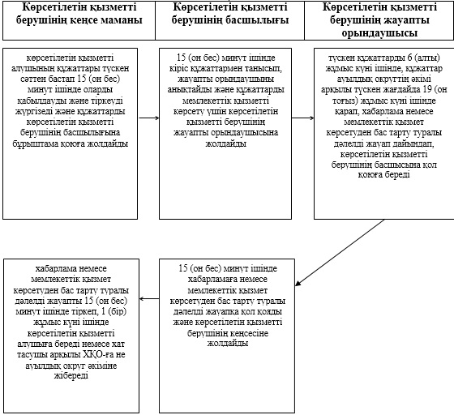

"Он сегіз жасқа дейінгі балаларға
мемлекеттік жәрдемақы тағайындау"
мемлекеттік көрсетілетін қызмет
регламентіне 2-қосымша
Мемлекеттік көрсетілетін қызметті ХҚО арқылы көрсеткен кездегі функционалдық өзара іс-қимыл диаграммасы

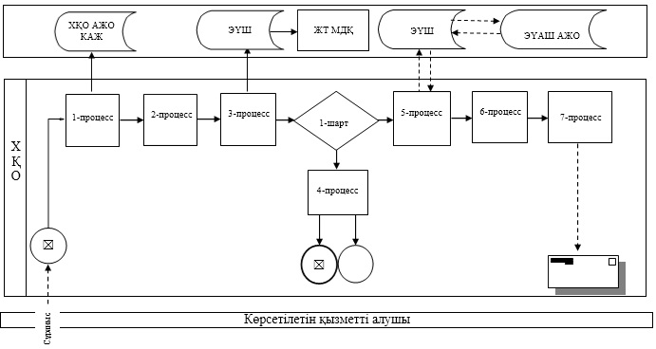

Кесте. Шартты белгілер

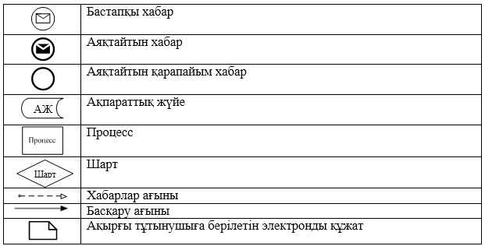

"Он сегіз жасқа дейінгі балаларға
мемлекеттік жәрдемақы тағайындау"
мемлекеттік көрсетілетін қызмет
регламентіне 3-қосымша
"Он сегіз жасқа дейінгі балаларға мемлекеттік жәрдемақы тағайындау" мемлекеттік қызметін көрсетудің бизнес-процестерінің анықтамалығы

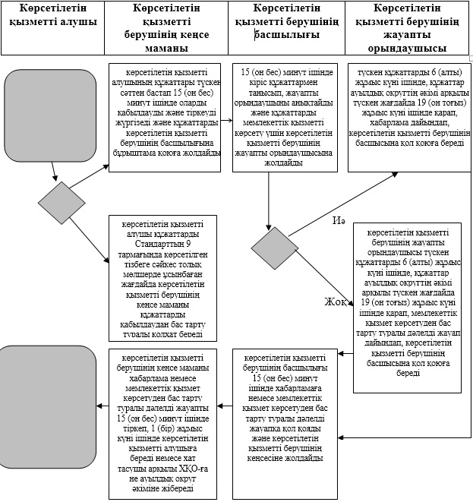

"Он сегіз жасқа дейінгі балаларға
мемлекеттік жәрдемақы тағайындау"
мемлекеттік көрсетілетін қызмет
регламентіне 4-қосымша
Көрсетілетін қызметті алушы ауылдық округ әкіміне жүгінгенде мемлекеттік көрсетілетін қызмет көрсету рәсімінің (іс-қимылының) кезектілігінің сипаттамасы

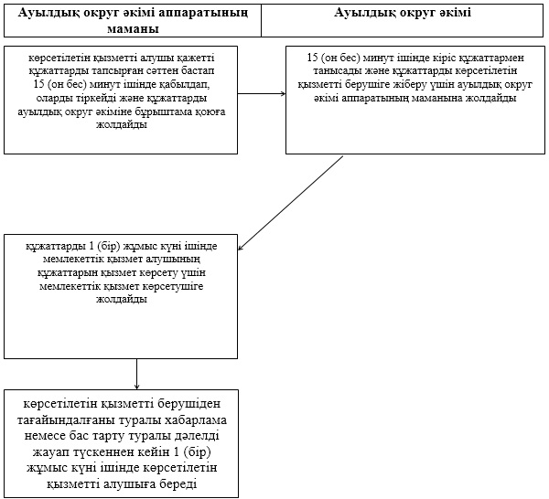

"Он сегіз жасқа дейінгі балаларға
мемлекеттік жәрдемақы тағайындау"
мемлекеттік көрсетілетін қызмет
регламентіне 5-қосымша
"Он сегіз жасқа дейінгі балаларға мемлекеттік жәрдемақы тағайындау" мемлекеттік қызметін көрсетудің бизнес-процестерінің анықтамалығы

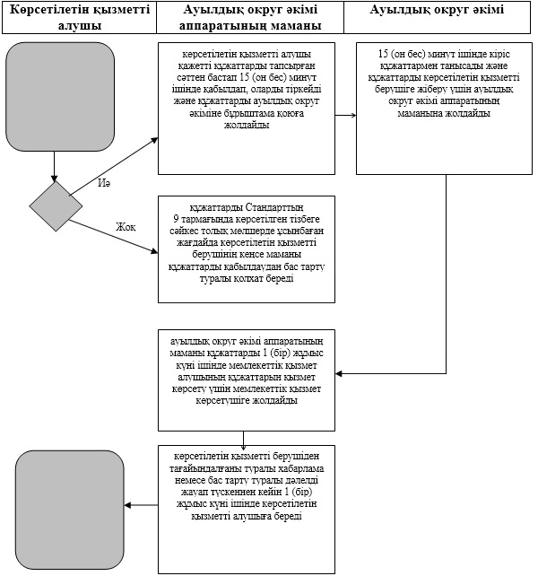

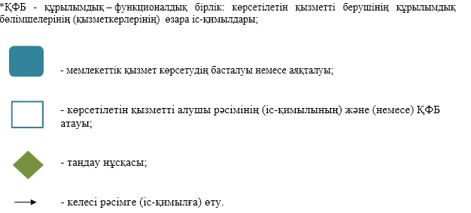

Атырау облысы әкімдігінің
2014 жылғы 23 мамырдағы
№ 153 қаулысына 7 қосымша
Атырау облысы әкімдігінің
2014 жылғы 23 мамырдағы
№ 153 қаулысымен бекітілген
"Мемлекеттік атаулы әлеуметтік көмек тағайындау" мемлекеттік көрсетілетін қызмет регламенті
1. Жалпы ережелер
1. "Мемлекеттік атаулы әлеуметтік көмек тағайындау" мемлекеттік көрсетілетін қызметін (бұдан әрі – мемлекеттік көрсетілетін қызмет) Атырау қаласының және Атырау облысы аудандарының жұмыспен қамту және әлеуметтік бағдарламалар бөлімдері (бұдан әрі – көрсетілетін қызметті беруші) көрсетеді.
Өтініштерді қабылдау және мемлекеттік қызмет көрсету нәтижелерін беру:
1) көрсетілетін қызметті беруші;
2) Қазақстан Республикасы Көлік және коммуникация министрлігі Мемлекеттік қызметтерді автоматтандыруды бақылау және халыққа қызмет көрсету орталықтарының қызметін үйлестіру комитетінің "Халыққа қызмет көрсету орталығы" шаруашылық жүргізу құқығындағы республикалық мемлекеттік кәсіпорны (бұдан әрі – ХҚО);
3) тұрғылықты жері бойынша көрсетілетін қызметті беруші болмаған жағдайда – кент, ауыл, ауылдық округ әкімі (бұдан әрі – ауылдық округ әкімі) арқылы жүзеге асырылады.
2. Көрсетілетін мемлекеттік қызмет нысаны: қағаз түрінде.
3. Мемлекеттік қызмет көрсету нәтижесі – мемлекеттік атаулы әлеуметтік көмек тағайындау туралы хабарлама не Қазақстан Республикасы Үкіметінің 2014 жылдың 11 наурызындағы № 217 "Халықты әлеуметтік қорғау саласындағы мемлекеттік көрсетілетін қызметтер стандарттарын бекіту туралы" қаулысымен бекітілген "Мемлекеттік атаулы әлеуметтік көмек тағайындау" мемлекеттік көрсетілетін қызмет стандартының (бұдан әрі – Стандарт) 10-тармағында көзделген жағдайларда және негіздемелер бойынша мемлекеттік қызметті көрсетуден бас тарту туралы дәлелді жауап.
2. Мемлекеттік қызмет көрсету процесінде көрсетілетін қызметті берушінің құрылымдық бөлімшелерінің (қызметкерлерінің) іс-қимылдар тәртібін сипаттау
4. Мемлекеттік көрсетілетін қызметті көрсету рәсімінің (іс-қимылының) басталуына Стандартқа 1-қосымшаға сәйкес нысан бойынша өтініш негіз болып табылады.
5. Көрсетілетін қызметті алушы көрсетілетін мемлекеттік қызметті берушіге жүгінген жағдайда мемлекеттік көрсетілетін қызмет көрсету процесінің құрамына кіретін әрбір рәсімнің (іс-қимылдың) мазмұны және оның нәтижесі:
1) көрсетілетін қызметті берушінің кеңсе маманы көрсетілетін қызметті алушының құжаттары түскен сәттен бастап 15 (он бес) минут ішінде оларды қабылдауды және тіркеуді жүргізеді және құжаттарды көрсетілетін қызметті берушінің басшылығына бұрыштама қоюға жолдайды;
2) көрсетілетін қызметті берушінің басшылығы 15 (он бес) минут ішінде кіріс құжаттармен танысып, жауапты орындаушыны анықтайды және құжаттарды мемлекеттік қызметті көрсету үшін көрсетілетін қызметті берушінің жауапты орындаушысына жолдайды;
3) көрсетілетін қызметті берушінің жауапты орындаушысы түскен құжаттарды 6 (алты) жұмыс күні ішінде, құжаттар ауылдық округтің әкімі арқылы түскен жағдайда 19 (он тоғыз) жұмыс күні ішінде қарап, хабарлама немесе мемлекеттік қызмет көрсетуден бас тарту туралы дәлелді жауап дайындап, көрсетілетін қызметті берушінің басшысына қол қоюға береді;
4) көрсетілетін қызметті берушінің басшылығы 15 (он бес) минут ішінде хабарламаға немесе мемлекеттік қызмет көрсетуден бас тарту туралы дәлелді жауапқа қол қояды және көрсетілетін қызметті берушінің кеңсесіне жолдайды;
5) көрсетілетін қызметті берушінің кеңсе маманы хабарлама немесе мемлекеттік қызмет көрсетуден бас тарту туралы дәлелді жауапты 15 (он бес) минут ішінде тіркеп, 1 (бір) жұмыс күні ішінде көрсетілетін қызметті алушыға береді немесе хат тасушы арқылы ХҚО-ға не ауылдық округ әкіміне жібереді.
3.Мемлекеттік қызмет көрсету процесінде көрсетілетін қызметті берушінің құрылымдық бөлімшелерінің (қызметкерлерінің) өзара іс-қимыл тәртібін сипаттау
6. Мемлекеттік көрсетілетін қызметті көрсету процесіне қатысатын көрсетілетін қызметті берушінің құрылымдық бөлімшелерінің (қызметкерлерінің) тізбесі:
1) көрсетілетін қызметті берушінің кеңсе маманы;
2) көрсетілетін қызметті берушінің басшылығы;
3) көрсетілетін қызметті берушінің жауапты орындаушысы.
7. Әр рәсімнің (іс-қимылдың) ұзақтығын көрсете отырып, көрсетілетін мемлекеттік қызметті берушінің құрылымдық бөлімшелері (қызметкерлері) арасындағы рәсімдер (іс-қимыл) реттілігінің сипаттамасы осы Регламенттің 1-қосымшасында, мемлекеттік қызметті көрсетудің бизнес-процестерінің анықтамалығы 3-қосымшасында келтірілген.
4. Мемлекеттік қызмет көрсету процесінде халыққа қызмет көрсету орталығымен және (немесе) өзге де көрсетілетін қызметті берушілермен өзара іс-қимыл тәртібін, сондай-ақ ақпараттық жүйелерді пайдалану тәртібін сипаттау
8.Әр рәсімнің (іс-қимылдың) ұзақтығын көрсетумен ХҚО-ға жүгінудің тәртібін сипаттау (мемлекеттік көрсетілетін қызметті ХҚО арқылы көрсетілгендегі функционалдық өзара іс-қимыл диаграммасы осы Регламенттің 2-қосымшасында келтірілген):
1) көрсетілетін қызметті алушы өтініш пен қажетті құжаттарды операция залында "кедергісіз" қызмет көрсету тәсілімен электронды кезек арқылы ХҚО операторына ұсынады (2 минут ішінде);
2) 1-процесс – қызмет көрсету үшін ХҚО операторының ХҚО кіріктірілген ақпарат жүйесінің автоматтандырылған жұмыс орнына (бұдан әрі – ХҚО КАЖ АЖО) логин мен пароль енгізуі (авторизация процесі) (1 минут ішінде);
3) 2-процесс – ХҚО операторының мемлекеттік көрсетілетін қызмет көрсету үшін сұраныс нұсқасын таңдап, экран бетіне шығаруы және ХҚО операторының көрсетілетін қызметті алушының, сондай-ақ сенімхат бойынша оның өкілінің деректерін енгізуі (2 минут ішінде);
4) 3-процесс – көрсетілетін қызметті алушының деректері туралы сұранысты электронды үкімет шлюзі (бұдан әрі - ЭҮШ) арқылы Жеке сәйкестендіру нөмірлерінің ұлттық тізілімдеріне (бұдан әрі – ЖСН ҰТ) жолдау, сонымен қатар, мемлекеттік көрсетілетін қызметті алушы өкілінің сенімхатының деректері туралы – Бірыңғай нотариаттық ақпараттық жүйесіне (бұдан әрі – БНАЖ) жолдау (2 минут ішінде);
5) 1-шарт – көрсетілетін қызметті алушының деректерінің бар екендігін ЖСН ҰТ-та, сенімхат деректерінің бар екендігін БНАЖ-да тексеру (1 минут ішінде);
6) 4-процесс – көрсетілетін қызметті алушы туралы деректердің ЖСН ҰТ-та, сенімхат деректерінің БНАЖ-да болмауы себепті деректер алу мүмкіндігі жоқ екендігі туралы хабарлама жасақтау (2 минут ішінде);
7) 5-процесс – ХҚО операторының электронды цифрлық қолтаңбасы (бұдан әрі – ЭЦҚ) қойылған электронды құжатты (көрсетілетін қызметті алушының сұранысын) ЭҮШ-нің автоматтандырылған жұмыс орнында (бұдан әрі – ЭҮШ АЖО) ЭҮШ арқылы жолдау (2 минут ішінде);
8) 6-процесс – көрсетілетін қызметті берушіден мемлекеттік көрсетілетін қызметтің нәтижесін (мемлекеттік атаулы әлеуметтік көмектің тағайындалғаны туралы хабарламаны немесе мемлекеттік қызмет көрсетуден бас тарту туралы дәлелді жауапты) алу;
9) 7-процесс – көрсетілетін қызметті алушыға мемлекеттік көрсетілетін қызметтің нәтижесін (мемлекеттік атаулы әлеуметтік көмектің тағайындалғаны туралы хабарламаны немесе мемлекеттік қызмет көрсетуден бас тарту туралы дәлелді жауапты) беру.
9. Көрсетілетін қызметті алушы ауылдық округ әкіміне жүгінген жағдайда мемлекеттік көрсетілетін қызмет көрсету процесінің құрамына кіретін әрбір рәсімнің (іс-әрекеттің) мазмұны мен нәтижесі:
1) ауылдық округ әкімі аппаратының маманы көрсетілетін қызметті алушы қажетті құжаттарды тапсырған сәттен бастап 15 (он бес) минут ішінде қабылдап, оларды тіркейді және құжаттарды ауылдық округ әкіміне бұрыштама қоюға жолдайды;
2) ауылдық округ әкімі 15 (он бес) минут ішінде кіріс құжаттармен танысады және құжаттарды көрсетілетін қызметті берушіге жіберу үшін ауылдық округ әкімі аппаратының маманына жолдайды;
3) ауылдық округ әкімі аппаратының маманы 1 (бір) жұмыс күні ішінде құжаттарды мемлекеттік көрсетілетін қызметті көрсету үшін көрсетілетін қызметті берушіге жолдайды;
4) ауылдық округ әкімі аппаратының маманы көрсетілетін қызметті берушіден мемлекеттік атаулы әлеуметтік көмектің тағайындалғаны туралы хабарлама немесе қызмет көрсетуден бас тарту туралы дәлелді жауап түскеннен кейін 1 (бір) жұмыс күні ішінде көрсетілетін қызметті алушыға береді. Көрсетілетін қызметті алушы ауылдық округ әкіміне жүгінген жағдайда мемлекеттік көрсетілетін қызмет көрсету рәсімінің (іс-қимылының) кезектілігінің сипаттамасы осы Регламенттің 4-қосымшасында, мемлекеттік қызметті көрсетудің бизнес-процестерінің анықтамалығы 5-қосымшасында келтірілген.
"Мемлекеттік атаулы әлеуметтік
көмек тағайындау" мемлекеттік
көрсетілетін қызмет регламентіне
1-қосымша
Әр рәсімнің (іс-қимылдың) ұзақтығын көрсете отырып, көрсетілетін мемлекеттік қызметті берушінің құрылымдық бөлімшелері (қызметкерлері) арасындағы рәсімдер (іс-қимыл) реттілігінің сипаттамасы

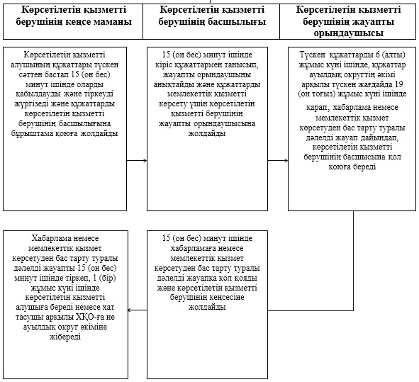

"Мемлекеттік атаулы әлеуметтік
көмек тағайындау" мемлекеттік
көрсетілетін қызмет регламентіне
2-қосымша
Мемлекеттік көрсетілетін қызметті ХҚО арқылы көрсету кезіндегі функционалдық өзара іс-қимыл диаграммасы

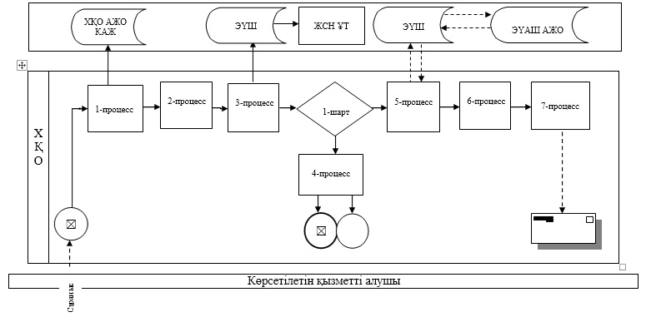

Кесте. Шартты белгілер

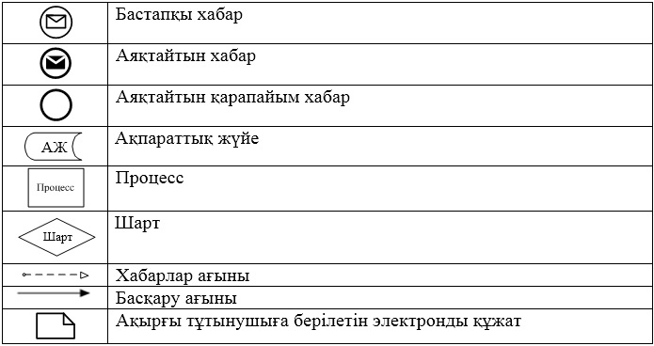

"Мемлекеттік атаулы әлеуметтік
көмек тағайындау" мемлекеттік
көрсетілетін қызмет регламентіне
3-қосымша
"Мемлекеттік атаулы әлеуметтік көмек тағайындау" мемлекеттік қызметін көрсетудің бизнес-процестерінің анықтамалығы

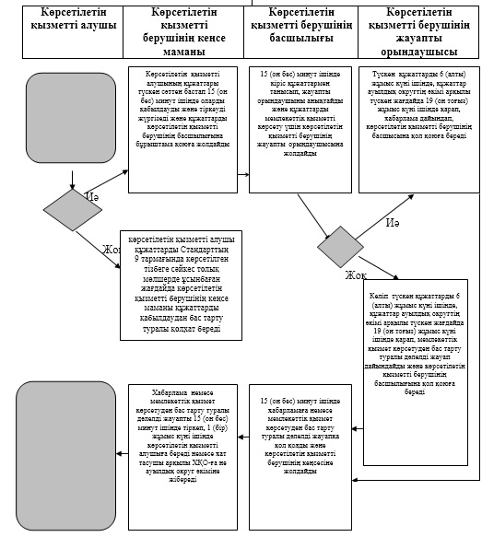

"Мемлекеттік атаулы әлеуметтік
көмек тағайындау" мемлекеттік
көрсетілетін қызмет регламентіне
4-қосымша
Көрсетілетін мемлекеттік қызметті алушы ауылдық округ әкіміне жүгінгенде мемлекеттік қызмет көрсету рәсімінің (іс-қимылының) кезектілігінің сипаттамасы

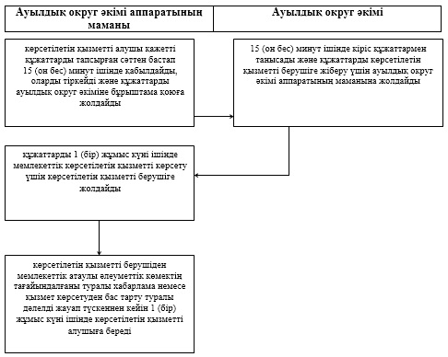

"Мемлекеттік атаулы әлеуметтік
көмек тағайындау" мемлекеттік
көрсетілетін қызмет регламентіне
5-қосымша
"Мемлекеттік атаулы әлеуметтік көмек тағайындау" мемлекеттік қызметін көрсетудің бизнес-процестерінің анықтамалығы

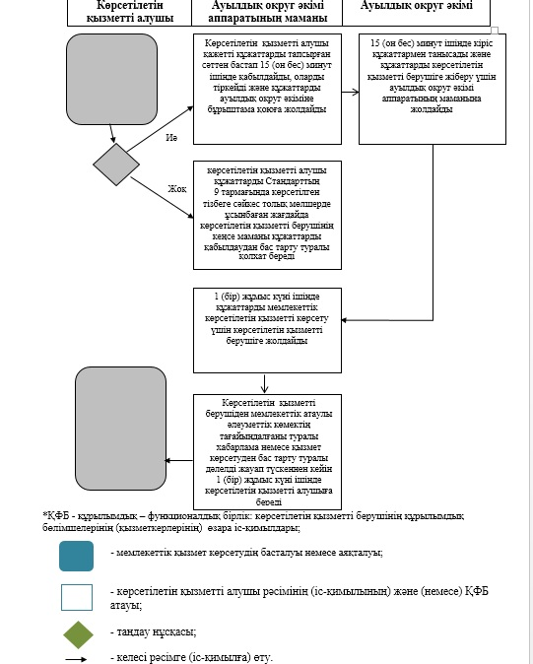

Атырау облысы әкімдігінің
2014 жылғы 23 мамырдағы
№ 153 қаулысына 8 қосымша
Атырау облысы әкімдігінің
2014 жылғы 23 мамырдағы
№ 153 қаулысымен бекітілген
"Тұрғын үй көмегін тағайындау" мемлекеттік көрсетілетін қызмет регламенті
1. Жалпы ережелер
1. "Тұрғын үй көмегін тағайындау" мемлекеттік көрсетілетін қызметін (бұдан әрі – мемлекеттік көрсетілетін қызмет) Атырау қаласының және облыс аудандарының жұмыспен қамту және әлеуметтік бағдарламалар бөлімдері (бұдан әрі – көрсетілетін қызметті беруші) көрсетеді.
Өтініштерді қабылдау және мемлекеттік қызмет көрсету нәтижелерін беру:
1) Қазақстан Республикасы Көлік және коммуникация министрлігі Мемлекеттік қызметтерді автоматтандыруды бақылау және xалыққа қызмет көрсету орталықтарының қызметін үйлестіру комитетінің "Халыққа қызмет көрсету орталығы" шаруашылық жүргізу құқығындағы республикалық мемлекеттік кәсіпорны (бұдан әрі – ХҚО) арқылы;
2) "электрондық үкіметтің" www.egov.kz веб-порталы (бұдан әрі – портал) арқылы жүзеге асырылады.
2. Мемлекеттік қызмет көрсету нысаны: электрондық (ішінара автоматтандырылған) және (немесе) қағаз түрінде.
3. Мемлекеттік қызмет көрсету нәтижесі – тұрғын үй көмегін тағайындау туралы хабарлама (бұдан әрі – хабарлама) не Қазақстан Республикасы Үкіметінің 2014 жылдың 5 наурыздағы № 185 "Тұрғын үй-коммуналдық шаруашылық саласындағы мемлекеттік көрсетілетін қызметтер стандарттарын бекіту туралы" қаулысымен бекітілген "Тұрғын үй көмегін тағайындау" мемлекеттік көрсетілетін қызмет стандартының (бұдан әрі – Стандарт) 10-тармағында көзделген жағдайларда және негіздер бойынша мемлекеттік қызмет көрсетуден бас тарту туралы дәлелді жауап.
2. Мемлекеттік қызмет көрсету процесінде көрсетілетін қызметті берушінің құрылымдық бөлімшелерінің (қызметкерлерінің) іс-қимылдар тәртібін сипаттау
4. Мемлекеттік көрсетілетін қызметті көрсету бойынша рәсімнің (іс-қимылдың) басталуына Стандартқа 1-қосымшаға сәйкес нысан бойынша өтінішнемесе көрсетілетін қызметті алушының электронды цифрлық қолтаңбасымен (бұдан әрі – ЭЦҚ) куәландырылған электронды құжат түріндегі сұраныс негіз болып табылады.
5. Көрсетілетін қызметті алушы көрсетілетін қызметті берушіге жүгінген жағдайда мемлекеттік көрсетілетін қызметті көрсету процесінің құрамына кіретін әрбір рәсімнің (іс-қимылдың) мазмұны және оның нәтижесі:
1) көрсетілетін қызметті берушінің кеңсе маманы көрсетілетін қызметті алушының құжаттары түскен сәттен бастап 15 (он бес) минут ішінде оларды қабылдайды және оларды тіркейді, құжаттарды көрсетілетін қызметті берушінің басшылығына бұрыштама қоюға жолдайды;
2) көрсетілетін қызметті берушінің басшылығы 15 (он бес) минут ішінде кіріс құжаттармен танысып, жауапты орындаушыны белгілейді және құжаттарды мемлекеттік көрсетілетін қызметті көрсету үшін көрсетілетін қызметті берушінің жауапты орындаушысына жолдайды;
3) көрсетілетін қызметті берушінің жауапты орындаушысы түскен құжаттарды 9 (тоғыз) күнтізбелік күн ішінде қарайды және хабарлама немесе бас тарту туралы дәлелді жауапты дайындайды, көрсетілетін қызметті берушінің басшылығына қол қоюға береді;
4) көрсетілетін қызметті берушінің басшылығы 15 (он бес) минут ішінде хабарламаға немесе бас тарту туралы дәлелді жауапқа қол қояды және көрсетілетін қызметті берушінің кеңсесіне жолдайды;
көрсетілетін қызметті берушінің кеңсе маманы хабарламаны немесе бас тарту туралы дәлелді жауапты 15 (он бес) минут ішінде тіркейді, 1 (бір) күнтізбелік күн ішінде көрсетілетін қызметті алушыға портал арқылы немесе ХҚО - ға шабарман арқылы жібереді.
3. Мемлекеттік қызмет көрсету процесінде көрсетілетін қызметті берушінің құрылымдық бөлімшелерінің (қызметкерлерінің) өзара іс-қимыл тәртібін сипаттау
6. Көрсетілетін қызметті берушінің мемлекеттік көрсетілетін қызметті көрсету процесіне қатысатын құрылымдық бөлімшелерінің (қызметкерлерінің) тізбесі:
1) көрсетілетін қызметті берушінің кеңсе маманы;
2) көрсетілетін қызметті берушінің басшылығы;
3) көрсетілетін қызметті берушінің жауапты орындаушысы.
7. Әр рәсімнің (іс-қимылдың) ұзақтығын көрсете отырып, көрсетілетін мемлекеттік қызметті берушінің құрылымдық бөлімшелері (қызметкерлері) арасындағы рәсімдер (іс-қимыл) реттілігінің сипаттамасы осы Регламенттің 1-қосымшасында, мемлекеттік қызметті көрсетудің бизнес-процестерінің анықтамалығы 3-қосымшасында келтірілген.
4. Мемлекеттік қызмет көрсету процесінде халыққа қызмет көрсету орталығымен және (немесе) өзге де көрсетілетін қызметті берушілермен өзара іс-қимыл тәртібін, сондай-ақ ақпараттық жүйелерді пайдалану тәртібін сипаттау
8. ХҚО арқылы мемлекеттік көрсетілетін қызметті көрсету кезіндегі функционалдық өзара іс-қимылын сипаттау (мемлекеттік көрсетілетін қызметті ХҚО арқылы көрсетілген кездегі функционалдық өзара іс-қимылдың № 1 диаграммасы осы Регламенттің 2-қосымшасында келтірілген):
1) көрсетілетін қызметті алушы қажетті құжаттарды операция залында "кедергісіз" қызмет көрсету тәсілімен электронды кезек арқылы ХҚО операторына ұсынады (2 минут ішінде);
2) 1-процесс – қызмет көрсету үшін ХҚО операторының ХҚО кіріктірілген ақпарат жүйесінің автоматтандырылған жұмыс орнына (бұдан әрі – ХҚО КАЖ АЖО) логин мен пароль енгізуі (авторлау процесі) (1 минут ішінде);
3) 2-процесс – ХҚО операторының мемлекеттік көрсетілетін қызмет көрсету үшін сұраныс нұсқасын таңдап, экран бетіне шығаруы және ХҚО операторының көрсетілетін қызметті алушының, сондай-ақ оның сенімхат бойынша өкілінің деректерін енгізу (2 минут ішінде);
4) 3-процесс – көрсетілетін қызметті алушының деректері туралы сұранысты электронды үкімет шлюзі (бұдан әрі – ЭҮШ) арқылы Жеке сәйкестендіру нөмірлерінің ұлттық тізілімдеріне (бұдан әрі – ЖСН ҰТ) жолдау, сонымен қатар, мемлекеттік көрсетілетін қызметті алушы өкілінің сенімхатының деректері туралы – Бірыңғай нотариаттық ақпараттық жүйесіне (бұдан әрі – БНАЖ) жолдау (2 минут ішінде);
5) 1-шарт – көрсетілетін қызметті алушының деректерінің бар екендігін ЖСН ҰТ-та, сенімхат деректерінің бар екендігін БНАЖ-да тексеру (1 минут ішінде);
6) 4-процесс – көрсетілетін қызметті алушы туралы деректердің ЖСН ҰТ-та, сенімхат деректерінің БНАЖ-да болмауы себепті деректер алу мүмкіндігі жоқ екендігі туралы хабарлама жасақтау (2 минут ішінде);
7) 5-процесс – ХҚО операторының ЭЦҚ-мен куәландырылған электронды құжатты (көрсетілетін қызметті алушының сұранысын) ЭҮШ-нің автоматтандырылған жұмыс орнында (бұдан әрі – ЭҮШ АЖО) ЭҮШ арқылы жолдау (2 минут ішінде);
8) 6-процесс – к өрсетілетін қызметті берушіден мемлекеттік көрсетілетін қызметтің нәтижесін (тағайындалғаны туралы хабарламаны немесе бас тарту туралы дәлелді жауапты) алу (2 минут ішінде);
9) 7-процесс – көрсетілетін қызметті алушыға мемлекеттік көрсетілетін қызметтің нәтижесін (тағайындалғаны туралы хабарлама немесе бас тарту туралы дәлелді жауапты) беру (1 күнтізбелік күн ішінде).
9.Портал арқылы мемлекеттік қызмет көрсетілгенде жүгіну тәртібін және көрсетілетін мемлекеттік қызметті беруші мен мемлекеттік қызмет алушының рәсімдерінің (іс-қимылдарының) кезектілігін сипаттау (мемлекеттік көрсетілетін қызметті портал арқылы көрсетілген кездегі функционалдық өзара іс-қимылдың № 2 диаграммасы осы Регламенттің 2-қосымшасында келтірілген):
1) көрсетілетін мемлекеттік қызметті алушы жеке сәйкестендіру нөмірі (бұдан әрі - ЖСН), сонымен қатар пароль (порталда тіркелмеген қызмет алушылар үшін жүзеге асырылады) арқылы порталда тіркеледі;
2) 1-процесс – қызмет алу үшін қызмет алушының порталда ЖСН және парольді енгізуі (авторлау процесі);
3) 1-шарт – ЖСН және пароль арқылы тіркелген қызмет алушы туралы деректердің түпнұсқалығын тексеру;
4) 2-процесс – қызмет алушының деректерінде қателіктер болуы себепті порталдың авторлаудан бас тарту туралы хабарлама жасақтауы;
5) 3-процесс – қызмет алушының осы регламентте көрсетілген қызметті таңдауы, қызмет көрсету үшін экранға сұраныс нұсқасын шығару, қызмет алушының нұсқаны оның құрылымы мен форматтық талаптарын есепке ала отырып толтыруы (мәліметтерді енгізу), сұраныс нұсқасына қажетті құжаттардың электронды түрдегі көшірмелерін жалғау, сонымен қатар қызмет алушының сұранысты куәландыру (қол қою) үшін ЭЦҚ тіркелу куәлігін таңдауы;
6) 2-шарт – порталда ЭЦҚ тіркелу куәлігінің қолданыс мерзімін және кері қайтарылған (жойылған) тіркелу куәліктерін тексеру, сонымен қатар сәйкестендіру деректерінің сәйкестігін (сұраныста көрсетілген ЖСН және ЭЦҚ тіркелу куәлігінде көрсетілген ЖСН);
7) 4-процесс – қызмет алушының ЭЦҚ дұрыстығы расталмауы себепті сұралған қызметті көрсетуден бас тарту туралы хабарлама жасақтау;
8) 5-процесс – қызмет алушының ЭЦҚ куәландырылған (қол қойылған) электронды құжатты (қызмет алушының сұранысын) көрсетілетін мемлекеттік қызметті берушіге ЭҮАШ АЖО-дағы ЭҮШ арқылы жолдау;
9) 3-шарт – көрсетілетін мемлекеттік қызметті берушінің қызмет алушының жалғанған құжаттарының қызмет көрсетуге негіздемеге сәйкестігін тексеру;
10) 6-процесс – қызмет алушының құжаттарында қателіктер болуына байланысты сұралған қызметті көрсетуден бас тарту туралы хабарлама жасақтау;
11) 7-процесс – қызмет алушының портал жасақтаған мемлекеттік көрсетілетін қызмет нәтижесін (электронды құжат түріндегі хабарлама) алуы. Көрсетілетін қызметті берушінің уәкілетті тұлғасының ЭЦҚ-мен куәландырылған мемлекеттік көрсетілетін қызметтің электронды құжат түріндегі нәтижесі көрсетілетін қызметті алушының "жеке кабинетіне" жолданады.
"Тұрғын үй көмегін
тағайындау" мемлекеттік
көрсетілетін қызмет
регламентіне 1-қосымша
Әр рәсімнің (іс-қимылдың) ұзақтығын көрсете отырып, көрсетілетін қызметті берушінің құрылымдық бөлімшелері (қызметкерлері) арасындағы рәсімдердің (іс-қимылдардың) кезектілігінің сипаттамасы

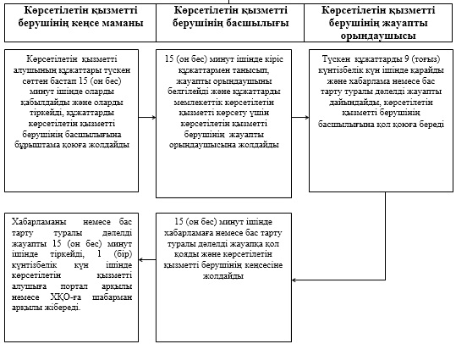

"Тұрғын үй көмегін
тағайындау" мемлекеттік
көрсетілетін қызмет
регламентіне 2-қосымша
Мемлекеттік көрсетілетін қызметті ХҚО арқылы көрсеткен кездегі функционалдық өзара іс-қимылдың № 1 диаграммасы

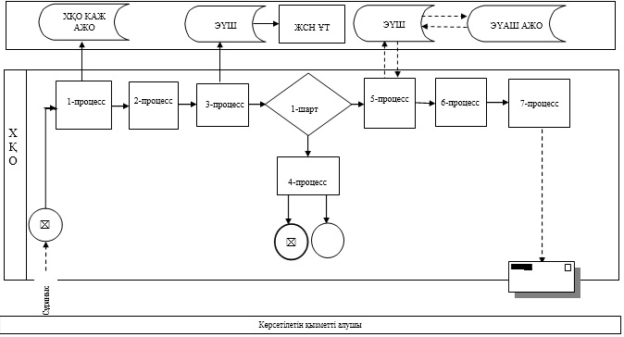

Мемлекеттік көрсетілетін қызметті портал арқылы көрсетілген кездегі функционалдық өзара іс-қимылдың № 2 диаграммасы

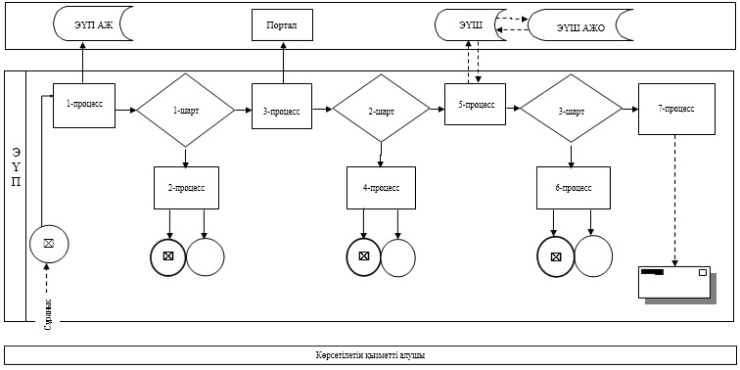

Кесте. Шартты белгілер

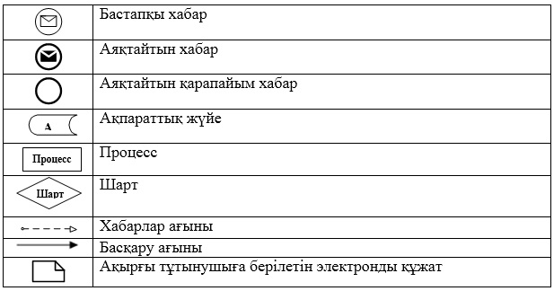

"Тұрғын үй көмегін
тағайындау" мемлекеттік
көрсетілетін қызмет
регламентіне 3-қосымша
"Тұрғын үй көмегін тағайындау" мемлекеттік қызметін көрсетудің бизнес-процестерінің анықтамалығы

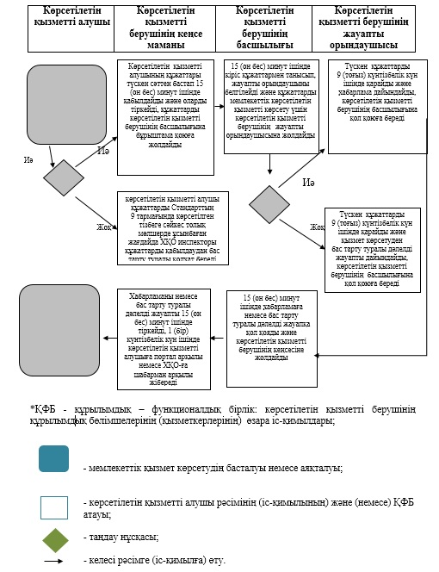

Атырау облысы әкімдігінің
2014 жылғы 23 мамырдағы
№ 153 қаулысына 9 қосымша
Атырау облысы әкімдігінің
2014 жылғы 23 мамырдағы
№ 153 қаулысымен бекітілген
"Үйде оқитын мүгедек балаларға материалдық қамсыздандыруды тағайындау" мемлекеттік көрсетілетін қызмет регламенті
1. Жалпы ережелер
1. "Үйде оқитын мүгедек балаларға материалдық қамсыздандыруды тағайындау" мемлекеттік көрсетілетін қызметін (бұдан әрі – мемлекеттік көрсетілетін қызмет) Атырау қалалық және облыс аудандарының жұмыспен қамту және әлеуметтік бағдарламалар бөлімдері (бұдан әрі – көрсетілетін қызметті беруші) көрсетеді.
Өтініштерді қабылдау және мемлекеттік қызмет көрсету нәтижелерін беру:
1) көрсетілетін қызметті беруші;
2) Қазақстан Республикасы Көлік және коммуникация министрлігі Мемлекеттік қызметтерді автоматтандыруды бақылау және xалыққа қызмет көрсету орталықтарының қызметін үйлестіру комитетінің "Халыққа қызмет көрсету орталығы" шаруашылық жүргізу құқығындағы республикалық мемлекеттік кәсіпорны (бұдан әрі – ХҚО);
3) үйде оқитын мүгедек балаларға материалдық қамсыздандыруды тағайындау туралы ақпарат беру бөлігінде www.egov.kz "электрондық үкімет" веб-порталы (бұдан әрі – портал) арқылы жүзеге асырылады.
2. Мемлекеттік қызметті көрсету нысаны: электронды және (немесе) қағаз түрінде.
3.Мемлекеттік қызмет көрсету нәтижесі – үйде оқитын мүгедек балаларға материалдық қамсыздандыруды тағайындау туралы хабарлама (бұдан әрі – хабарлама).
2. Мемлекеттік қызмет көрсету процесінде көрсетілетін қызметті берушінің құрылымдық бөлімшелерінің (қызметкерлерінің) іс-қимылдар тәртібін сипаттау
4. Мемлекеттік көрсетілетін қызметті көрсету рәсімінің (іс-қимылының) басталуына Қазақстан Республикасы Үкіметінің 2014 жылғы 11 наурыздағы № 217 "Халықты әлеуметтік қорғау саласындағы мемлекеттік көрсетілетін қызметтер стандарттарын бекіту туралы" қаулысымен бекітілген "Үйде оқитын мүгедек балаларға материалдық қамсыздандыруды тағайындау" мемлекеттік көрсетілетін қызмет стандартына (бұдан әрі – Стандарт) 1-қосымшаға сәйкес нысандағы өтініш немесе көрсетілетін қызметті алушының электрондық цифрлық қолтаңбасымен куәландырылған электрондық құжат нысанындағы сұрау салу негіз болып табылады.
5.Көрсетілетін қызметті берушінің мемлекеттік көрсетілетін қызметті көрсету процесінің құрамына кіретін әрбір рәсімнің (іс-қимылдың) мазмұны мен оның нәтижесі:
1) көрсетілетін қызметті берушінің кеңсе маманы көрсетілетін қызметті алушының құжаттары түскен сәттен бастап 30 (отыз) минут ішінде оларды қабылдайды және тіркейді, құжаттарды көрсетілетін қызметті берушінің басшылығына бұрыштама қоюға жолдайды;
2) көрсетілетін қызметті берушінің басшылығы 10 (он) минут ішінде кіріс құжаттармен танысады, жауапты орындаушыны белгілейді және құжаттарды мемлекеттік көрсетілетін қызметті көрсету үшін көрсетілетін қызметті берушінің жауапты орындаушысына жолдайды;
3) көрсетілетін қызметті берушінің жауапты орындаушысы түскен құжаттарды 9 (тоғыз) жұмыс күні ішінде қарайды, хабарламаны дайындайды және көрсетілетін қызметті берушінің басшылығына қол қоюға береді;
4) көрсетілетін қызметті берушінің басшылығы 10 (он) минут ішінде хабарламаға қол қояды және көрсетілетін қызметті берушінің кеңсесіне жолдайды;
5) көрсетілетін қызметті берушінің кеңсе маманы хабарламаны 20 (жиырма) минут ішінде тіркейді және 1 (бір) жұмыс күні ішінде көрсетілетін қызметті алушыға береді немесе ХҚО - ға шабарман арқылы не портал арқылы жібереді.
3. Мемлекеттік қызмет көрсету процесінде көрсетілетін қызметті берушінің құрылымдық бөлімшелерінің (қызметкерлерінің) өзара іс-қимыл тәртібін сипаттау
6.Көрсетілетін мемлекеттік қызмет берушінің мемлекеттік қызмет көрсету процесіне қатысатын құрылымдық бөлімшелерінің (қызметкерлерінің) тізбесі:
1) көрсетілетін қызметті берушінің кеңсе маманы;
2) көрсетілетін қызметті берушінің басшылығы;
3) көрсетілетін қызметті берушінің жауапты орындаушысы.
7. Әр рәсімнің (іс-қимылдың) ұзақтығын көрсете отырып, көрсетілетін мемлекеттік қызметті берушінің құрылымдық бөлімшелері (қызметкерлері) арасындағы рәсімдер (іс-қимыл) реттілігінің сипаттамасы осы Регламенттің 1-қосымшасында, мемлекеттік қызметті көрсетудің бизнес-процестерінің анықтамалығы 3-қосымшасында келтірілген.
4. Мемлекеттік қызмет көрсету процесінде халыққа қызмет көрсету орталығымен және (немесе) өзге де көрсетілетін қызметті берушілермен өзара іс-қимыл тәртібін, сондай-ақ ақпараттық жүйелерді пайдалану тәртібін сипаттау
8. Әрбір рәсімнің (іс-қимылдың) ұзақтығын көрсете отырып ХҚО - ға жүгіну тәртібін сипаттау (мемлекеттік қызметті ХҚО арқылы көрсеткен кездегі функционалдық өзара іс-қимыл диаграммасы осы Регламенттің 2-қосымшасында келтірілген):
1) Көрсетілетін қызметті алушы өтініш пен қажетті құжаттарды операция залында "кедергісіз" қызмет көрсету тәсілімен электронды кезек арқылы ХҚО операторына 2 (екі) минут ішінде ұсынады;
2) 1-процесс – қызмет көрсету үшін ХҚО операторының ХҚО кіріктірілген ақпарат жүйесінің автоматтандырылған жұмыс орнына (бұдан әрі – ХҚО КАЖ АЖО) логин мен пароль енгізуі (авторлау процесі) 1 (бір) минут ішінде;
3) 2-процесс – ХҚО операторының мемлекеттік қызмет көрсету үшін сұраныс нұсқасын таңдап, экран бетіне шығаруы және ХҚО операторының көрсетілетін қызметті алушының немесе оның сенімхат бойынша өкілінің мәліметтерін енгізу 2 (екі) минут ішінде;
4) 3-процесс – көрсетілетін қызметті алушының деректері туралы сұранысты электронды үкімет шлюзі (бұдан әрі - ЭҮШ) арқылы жеке сәйкестендіру нөмірлерінің ұлттық тізілімдеріне (бұдан әрі – ЖСН ҰТ) жолдау, сонымен қатар, көрсетілетін қызметті алушы өкілінің сенімхатының деректері туралы сұранысты Бірыңғай нотариаттық ақпарат жүйесіне (бұдан әрі – БНАЖ) жолдау 2 (екі) минут ішінде;
5) 1-шарт – көрсетілетін қызметті алушының деректерінің бар екендігін ЖСН ҰТ-та, сенімхат деректерінің бар екендігін БНАЖ-да тексеру 1 (бір) минут ішінде;
6) 4-процесс – көрсетілетін қызметті алушы туралы деректердің ЖСН ҰТ-та, сенімхат деректерінің БНАЖ-да болмауы себепті деректер алу мүмкіндігі жоқ екендігі туралы хабарлама жасақтау 2 (екі) минут ішінде;
7) 5-процесс – ХҚО операторының ЭЦҚ-мен куәландырылған электронды құжатты (көрсетілетін қызметті алушының сұранысын) ЭҮШ-нің автоматтандырылған жұмыс орнында (бұдан әрі – ЭҮШ АЖО) ЭҮШ арқылы "Е-собес" ақпараттық жүйесіне (бұдан әрі - "Е-собес") жолдау 2 (екі) минут ішінде;
8) 6-процесс – көрсетілетін қызметті берушіден көрсетілетін қызметтің нәтижесін (мемлекеттік атаулы әлеуметтік көмектің тағайындалғаны туралы хабарлама немесе мемлекеттік қызмет көрсетуден бас тарту туралы дәлелді жауапты) алу 2 (екі) минут ішінде;
9) 2-шарт – көрсетілетін қызметті берушінің көрсетілетін қызметті алушы жалғаған құжаттардың қызмет көрсетуге сәйкестігін тексеруі (өңдеу) 2 (екі) минут ішінде;
10) 7-процесс – электронды құжатты ЭҮШ АЖО-да тіркеу 2 (екі) минут ішінде;
11) 8-процесс – к өрсетілетін қызметті алушының көрсетілген мемлекеттік қызметтің ЭҮШ АЖО жасақтаған нәтижесін (хабарлама немесе бас тарту туралы дәлелді жауапты) алуы 2 (екі) минут ішінде.
8. Портал арқылы мемлекеттік қызмет көрсетілгенде жүгіну тәртібін және көрсетілетін қызметті беруші мен көрсетілетін қызметті алушының рәсімдерінің (іс-қимылдарының) кезектілігін сипаттау (мемлекеттік қызмет портал арқылы көрсетілгендегі функционалдық өзара іс-әрекеттің № 2 диаграммасы осы Регламенттің 2 қосымшасында келтірілген):
1) көрсетілетін қызметті алушы жеке сәйкестендіру нөмірі (бұдан әрі – ЖСН), сонымен қатар пароль (порталда тіркелмеген қызмет алушылар үшін жүзеге асырылады) арқылы порталда тіркеледі;
2) 1-процесс – қызмет алу үшін көрсетілетін қызметті алушының порталда ЖСН және парольді енгізуі (авторлау процесі);
3) 1-шарт – ЖСН және пароль арқылы тіркелген көрсетілетін қызметті алушы туралы деректердің түпнұсқалығын тексеру;
4) 2-процесс – көрсетілетін қызметті алушының деректерінде қателіктер болуы себепті порталдың авторизациялаудан бас тарту туралы хабарлама жасақтауы;
5) 3-процесс – көрсетілетін қызметті алушының осы регламентте көрсетілген қызметті таңдауы, қызмет көрсету үшін экранға сұраныс нысанын шығару, көрсетілетін қызметті алушының нысанды оның құрылымы мен форматтық талаптарын есепке ала отырып толтыруы (деректерді енгізу), сұраныс нысанына қажетті құжаттардың электронды түрдегі көшірмелерін жалғау, сонымен қатар көрсетілетін қызметті алушының сұранысты куәландыру (қол қою) үшін ЭЦҚ тіркелу куәлігін таңдауы;
6) 2-шарт – порталда ЭЦҚ тіркелу куәлігінің қолданыс мерзімін және кері қайтарылған (жойылған) тіркелу куәліктерін тексеру, сонымен қатар сәйкестендіру деректерінің сәйкестігін (сұраныста көрсетілген ЖСН және ЭЦҚ тіркелу куәлігінде көрсетілген ЖСН);
7) 4-процесс – көрсетілетін қызметті алушының ЭЦҚ дұрыстығының расталмауы себепті сұралған қызметті көрсетуден бас тарту туралы хабарлама жасақтау;
8) 5-процесс – көрсетілетін қызметті алушының ЭЦҚ куәландырылған (қол қойылған) электронды құжатты (көрсетілетін қызметті алушының сұранысын) көрсетілетін мемлекеттік қызметті берушіге ЭҮАШ АЖО-да ЭҮШ арқылы жолдау;
9) 3-шарт – көрсетілетін мемлекеттік қызметті берушінің көрсетілетін қызметті алушының жалғанған құжаттарының қызмет көрсетуге негіздемеге сәйкестігін тексеру;
10) 6-процесс – көрсетілетін қызметті алушының құжаттарында қателіктер болуына байланысты сұралған қызметті көрсетуден бас тарту туралы хабарлама жасақтау;
11) 7-процесс – көрсетілетін қызметті алушының көрсетілген қызметтің портал жасақтаған нәтижесін (электронды құжат түріндегі хабарламаны) алуы. Көрсетілетін қызметті берушінің уәкілетті тұлғасының ЭЦҚ-мен куәландырылған көрсетілген мемлекеттік қызметтің электронды құжат түріндегі нәтижесі көрсетілетін қызметті алушының "жеке кабинетіне" жолданады.
"Үйде оқитын мүгедек балаларға
материалдық қамсыздандыруды
тағайындау" мемлекеттік
көрсетілетін қызмет регламентіне
1-қосымша
Әр рәсімнің (іс-қимылдың) ұзақтығын көрсете отырып, көрсетілетін мемлекеттік қызметті берушінің құрылымдық бөлімшелері (қызметкерлері) арасындағы рәсімдер (іс-қимыл) реттілігінің сипаттамасы

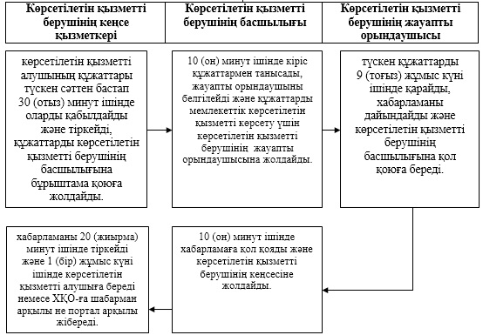

"Үйде оқитын мүгедек балаларға
материалдық қамсыздандыруды
тағайындау" мемлекеттік
көрсетілетін қызмет регламентіне
2-қосымша
Мемлекеттік қызметті ХҚО арқылы көрсеткен кездегі функционалдық өзара іс-қимылдың № 1 диаграммасы

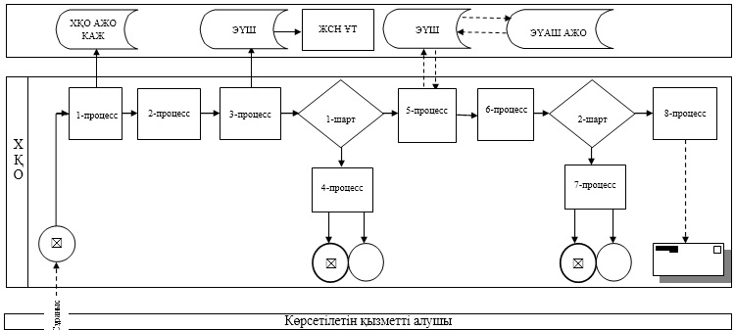

Мемлекеттік қызметті ХҚО арқылы көрсеткен кездегі ф
ункционалдық өзара іс-қимылдың № 2 диаграммасы

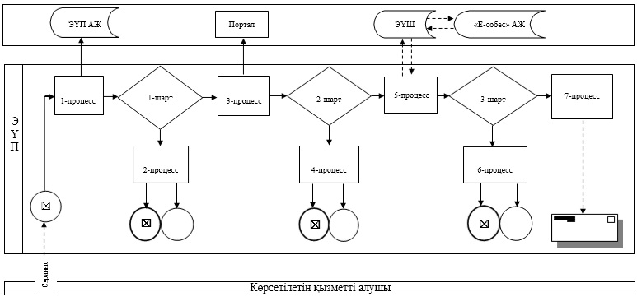

Кесте. Шартты белгілер

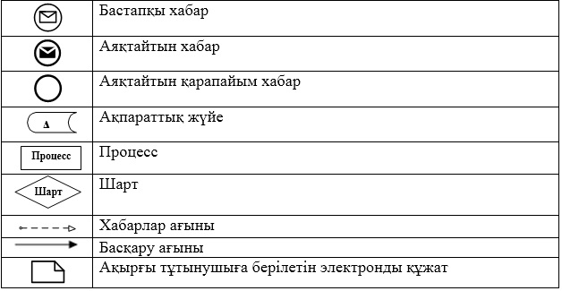

"Үйде оқитын мүгедек балаларға
материалдық қамсыздандыруды
тағайындау" мемлекеттік
көрсетілетін қызмет регламентіне
3-қосымша
"Үйде оқитын мүгедек балаларға материалдық қамсыздандыруды тағайындау" мемлекеттік қызметін көрсетудің бизнес-процестерінің анықтамалығы

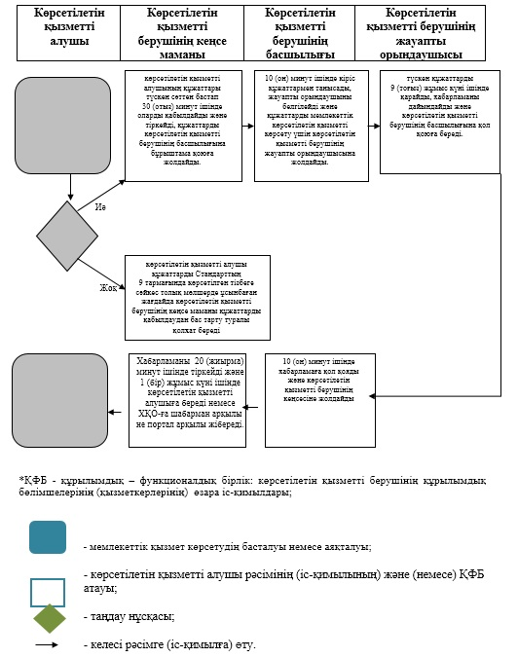

Атырау облысы әкімдігінің
2014 жылғы 23 мамырдағы
№ 153 қаулысына 10 қосымша
Атырау облысы әкімдігінің
2014 жылғы 23 мамырдағы
№ 153 қаулысымен бекітілген
"Үйде күтім көрсету жағдайында арнаулы әлеуметтік қызмет көрсетуге құжаттар ресімдеу" мемлекеттік көрсетілетін қызмет регламенті
1. Жалпы ережелер
1. "Үйде күтім көрсету жағдайында арнаулы әлеуметтік қызмет көрсетуге құжаттар ресімдеу" мемлекеттік көрсетілетін қызметін (бұдан әрі – мемлекеттік көрсетілетін қызмет) облыстың Атырау қалалық және аудандық жұмыспен қамту және әлеуметтік бағдарламалар бөлімдері (бұдан әрі – көрсетілетін қызметті беруші) көрсетеді.
Өтініштерді қабылдау және мемлекеттік қызмет көрсету нәтижелерін беру көрсетілетін қызметті беруші арқылы жүзеге асырылады.
2. Мемлекеттік қызметті көрсету нысаны: қағаз түрінде.
3. Мемлекеттік қызметті көрсету нәтижесі - үйде күтім көрсету жағдайында арнаулы әлеуметтік қызмет мерзімі көрсетілген құжаттарды ресімдеу туралы хабарлама, не Қазақстан Республикасы Үкіметінің 2014 жылғы 11 наурыздағы № 217 "Халықты әлеуметтік қорғау саласындағы мемлекеттік көрсетілетін қызметтер стандарттарын бекіту туралы" қаулысымен бекітілген "Үйде күтім көрсету жағдайында арнаулы әлеуметтік қызмет көрсетуге құжаттар ресімдеу" мемлекеттік қызмет көрсетілетін стандартының (бұдан әрі – Стандарт) 10-тармағында көзделген жағдайлар мен негіздемелер бойынша мемлекеттік қызмет көрсетуден бас тарту туралы дәлелді жауап болып табылады.
2. Мемлекеттік қызмет көрсету процесінде көрсетілетін қызметті берушінің құрылымдық бөлімшелерінің (қызметкерлерінің) іс-қимылдар тәртібін сипаттау
4. Мемлекеттік көрсетілетін қызмет Стандартының 1-қосымшасына сәйкес нысан бойынша өтініш мемлекеттік қызметті көрсету рәсімдерінің (іс-қимыл) басталуына негіз болып табылды.
5. Мемлекеттік қызмет көрсету процесінің құрамына кіретін әрбір рәсімнің (іс-қимылдың) мазмұны және оның нәтижесі:
1) көрсетілетін қызметті берушінің кеңсе маманы көрсетілетін қызметті алушы Стандарттың 9–тармағында көрсетілген қажетті құжаттарды тапсырған сәттен бастап 30 (отыз) минут ішінде оларды қабылдап тіркейді және құжаттарды бұрыштама қою үшін көрсетілетін қызметті берушінің басшысына жолдайды;
2) көрсетілетін қызметті берушінің басшысы 10 (он) минут ішінде кіріс құжаттармен танысады және көрсетілетін қызметті берушінің жауапты орындаушысын белгілейді, құжаттарды мемлекеттік көрсетілетін қызметті көрсету үшін көрсетілетін қызметті берушінің жауапты орындаушысына жолдайды;
3) көрсетілетін қызметті берушінің жауапты орындаушысы келіп түскен құжаттарды 13 (он үш) жұмыс күні ішінде қарайды, мемлекеттік қызмет көрсету нәтижесін не мемлекеттік қызмет көрсетуден бас тарту туралы дәлелді жауабын ресімдейді және көрсетілетін қызметті берушінің басшысына қол қою үшін береді;
4) көрсетілетін қызметті берушінің басшысы мемлекеттік көрсетілетін қызмет нәтижесіне 10 (он) минут ішінде қол қояды және көрсетілетін қызметті берушінің кеңсесіне жолдайды;
5) көрсетілетін қызметті берушінің кеңсе маманы мемлекеттік көрсетілетін қызмет нәтижесін 1 (бір) жұмыс күні ішінде тіркейді және көрсетілетін қызметті алушыға береді.
3. Мемлекеттік қызмет көрсету процесінде көрсетілетін қызметті берушінің құрылымдық бөлімшелерінің (қызметкерлерінің) өзара іс-қимыл тәртібін сипаттау
6. Мемлекеттік көрсетілетін қызметтің процесіне қатысатын көрсетілетін қызметті берушінің құрылымдық бөлімшелерінің (қызметкерлерінің) тізбесі:
1) көрсетілетін қызметі берушінің кеңсе маманы;
2) көрсетілетін қызметі берушінің басшысы;
3) көрсетілетін қызметі берушінің жауапты орындаушысы.
7. Әр рәсімнің (іс-қимылдың) ұзақтығын көрсете отырып, көрсетілетін қызметті берушінің құрылымдық бөлімшелері (қызметкерлері) арасындағы рәсімдер (іс-қимыл) реттілігінің сипаттамасы осы Регламентінің 1-қосымшасында, мемлекеттік қызметті көрсетудің бизнес-процестерінің анықтамалығы 2-қосымшасында келтірілген.
"Үйде күтім көрсету жағдайында
арнаулы әлеуметтік қызмет көрсетуге
құжаттар ресімдеу" мемлекеттік
көрсетілетін қызмет регламентіне
1-қосымша
Әр рәсімнің (іс-қимылдың) ұзақтығын көрсете отырып, көрсетілетін қызметті берушінің құрылымдық бөлімшелері (қызметкерлері) арасындағы рәсімдер (іс-қимыл) реттілігінің сипаттамасы

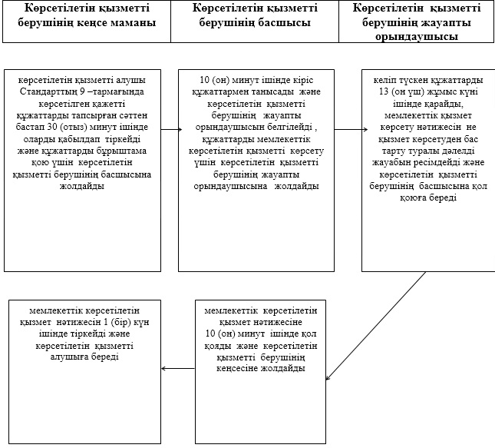

"Үйде күтім көрсету жағдайында
арнаулы әлеуметтік қызмет көрсетуге
құжаттар ресімдеу" мемлекеттік
көрсетілетін қызмет регламентіне
2-қосымша
"Үйде күтім көрсету жағдайында арнаулы әлеуметтік қызмет көрсетуге құжаттар ресімдеу" мемлекеттік қызмет көрсетудің бизнес-процестерінің анықтамалығы

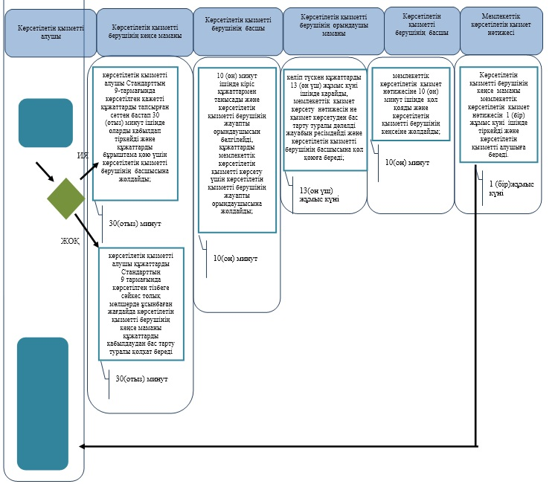

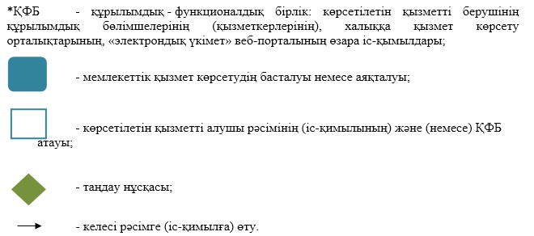

Атырау облысы әкімдігінің
2014 жылғы 23 мамырдағы
№ 153 қаулысына 11 қосымша
Атырау облысы әкімдігінің
2014 жылғы 23 мамырдағы
№ 153 қаулысымен бекітілген
"Жергiлiктi өкiлді органдардың шешiмдерi бойынша мұқтаж азаматтардың жекелеген санаттарына әлеуметтiк көмек тағайындау" мемлекеттік көрсетілетін қызмет регламенті
1. Жалпы ережелер
1. "Жергiлiктi өкiлді органдардың шешiмдерi бойынша мұқтаж азаматтардың жекелеген санаттарына әлеуметтiк көмек тағайындау" мемлекеттік көрсетілетін қызметін (бұдан әрі – мемлекеттік көрсетілетін қызмет) Атырау қаласының және облыс аудандарының жұмыспен қамту және әлеуметтік бағдарламалар бөлімдері (бұдан әрі – көрсетілетін қызметті беруші) көрсетеді.
Өтініштерді қабылдау және мемлекеттік қызмет көрсету нәтижелерін беру:
1) көрсетілетін қызметті беруші;
2) кент, ауыл, ауылдық округ әкімі (бұдан әрі – ауылдық округ әкімі) арқылы жүзеге асырылады.
3) мүгедектер және әлеуметтік жағынан маңызды аурулары бар адамдар – www.egov.kz "электрондық үкімет" веб-порталы (бұдан әрі – портал) арқылы жүзеге асырылады.
2. Мемлекеттік қызмет көрсету нысаны: электронды (ішінара автоматтандырылған) және (немесе) қағаз түрінде.
Мемлекеттік қызмет көрсету нәтижесі – әлеуметтік көмек тағайындау туралы хабарлама (бұдан әрі – хабарлама).
Мемлекеттік қызмет көрсету нәтижесін ұсыну нысаны: электронды және (немесе) қағаз түрінде.
2. Мемлекеттік қызмет көрсету процесінде көрсетілетін қызметті берушінің құрылымдық бөлімшелерінің (қызметкерлерінің) іс-қимылдар тәртібін сипаттау
4. Мемлекеттік көрсетілетін қызметті көрсету бойынша рәсімдердің (іс-қимылдың) басталуына еркін нысандағы өтініш немесе көрсетілетін қызметті алушының электрондық цифрлық қолтаңбасымен (бұдан әрі – ЭЦҚ) куәландырылған электронды құжат нысанындағы сұрау салу негіз болып табылады.
5. Көрсетілетін мемлекеттік қызметті көрсету процесінің құрамына кіретін әрбір рәсімнің (іс-әрекеттің) мазмұны және оның нәтижесі:
1) көрсетілетін қызметті берушінің кеңсе маманы мемлекеттік қызмет алушының құжаттары түскен сәттен бастап 15 (он бес) минут ішінде қабылдайды және оларды тіркейді, құжаттарды көрсетілетін қызметті берушінің басшылығына бұрыштама қоюға жолдайды;
2) көрсетілетін қызметті берушінің басшылығы 10 (он) минут ішінде кіріс құжаттармен танысады, жауапты орындаушыны белгілейді және құжаттарды мемлекеттік қызметті көрсету үшін көрсетілетін қызметті берушінің жауапты орындаушысына жолдайды;
3) көрсетілетін қызметті берушінің жауапты орындаушысы түскен құжаттарды 7 (жеті) жұмыс күні ішінде, әлеуметтік көмек көрсету үшін құжаттардың жетіспеуі немесе қажетті құжаттардың жоғалып кетуі не бүлінуі себепті өтініш берушінің ұсыну мүмкіндігі болмаған жағдайда 19 (он тоғыз) жұмыс күні ішінде қарайды, хабарламаны немесе мемлекеттік көрсетілетін қызмет көрсетуден бас тарту туралы дәлелді жауапты дайындайды және көрсетілетін қызметті берушінің басшылығына қол қоюға береді;
4) көрсетілетін қызметті берушінің басшылығы 10 (он) минут ішінде хабарламаға немесе қызмет көрсетуден бас тарту туралы дәлелді жауапқа қол қояды және көрсетілетін қызметті берушінің кеңсесіне жолдайды;
5) көрсетілетін қызметті берушінің кеңсе маманы хабарламаны немесе қызмет көрсетуден бас тарту туралы дәлелді жауапты 20 (жиырма) минут ішінде тіркейді және 1 (бір) жұмыс күні ішінде көрсетілетін қызметті алушыға береді немесе ауылдық округ әкіміне не портал арқылы жібереді.
3. Мемлекеттік қызмет көрсету процесінде көрсетілетін қызметті берушінің құрылымдық бөлімшелерінің (қызметкерлерінің) өзара іс-қимыл тәртібін сипаттау
6. Мемлекеттік көрсетілетін қызметті көрсету процесіне қатысатын қызмет берушінің құрылымдық бөлімшелерінің (қызметкерлерінің) тізбесі:
1) көрсетілетін қызметті берушінің кеңсе маманы;
2) көрсетілетін қызметті берушінің басшылығы;
3) көрсетілетін қызметті берушінің жауапты орындаушысы.
7. Әр рәсімнің (іс-қимылдың) ұзақтығын көрсете отырып, көрсетілетін мемлекеттік қызметті берушінің құрылымдық бөлімшелері (қызметкерлері) арасындағы рәсімдер (іс-қимыл) реттілігінің сипаттамасы осы Регламенттің 1-қосымшасында, мемлекеттік қызметті көрсетудің бизнес-процестерінің анықтамалығы 3-қосымшасында келтірілген.
4. Мемлекеттік қызмет көрсету процесінде халыққа қызмет көрсету орталығымен және (немесе) өзге де көрсетілетін қызметті берушілермен өзара іс-қимыл тәртібін, сондай-ақ ақпараттық жүйелерді пайдалану тәртібін сипаттау
8. Портал арқылы мемлекеттік көрсетілетін қызмет көрсету кезінде көрсетілетін қызметті беруші мен көрсетілетін қызметті алушының рәсімдерінің (іс-қимылдарының) кезектілігін сипаттау (мемлекеттік көрсетілетін қызмет портал арқылы көрсетілген кездегі функционалдық өзара іс-қимыл диаграммасы осы Регламенттің 2 қосымшасында келтірілген):
1) көрсетілетін қызметті алушы жеке сәйкестендіру коды (бұдан әрі - ЖСН), сонымен қатар пароль (порталда тіркелмеген қызмет алушылар үшін жүзеге асырылады) арқылы порталда тіркеледі;
2) 1-процесс – қызмет алу үшін көрсетілетін қызметті алушының порталда ЖСН және парольді енгізуі (авторлау процесі);
3) 1-шарт – ЖСН және пароль арқылы тіркелген көрсетілетін қызметті алушы туралы мәліметтердің түпнұсқалығын тексеру;
4) 2-процесс – көрсетілетін қызметті алушының деректерінде қателіктер болуы себепті порталдың авторизациялаудан бас тарту туралы хабарлама жасақтауы;
5) 3-процесс – көрсетілетін қызметті алушының осы Регламентте көрсетілген қызметті таңдауы, қызмет көрсету үшін экранға сұраныс нұсқасын шығару, көрсетілетін қызметті алушының нұсқаны оның құрылымы мен форматтық талаптарын есепке ала отырып толтыруы (деректерді енгізу), сұраныс нұсқасына Қазақстан Республикасы Үкіметінің 2014 жылдың 11 наурызындағы № 217 "Халықты әлеуметтік қорғау саласындағы мемлекеттік көрсетілетін қызметтер стандарттарын бекіту туралы" қаулысымен бекітілген "Жергiлiктi өкiлетті органдардың шешiмдерi бойынша мұқтаж азаматтардың жекелеген санаттарына әлеуметтiк көмек тағайындау" мемлекеттік көрсетілетін қызмет стандартының (бұдан әрі – Стандарт) 9-тармағында көрсетілген қажетті құжаттардың электронды түрдегі көшірмелерін жалғау, сонымен қатар көрсетілетін қызметті алушының сұранысты куәландыру (қол қою) үшін ЭЦҚ тіркелу куәлігін таңдауы;
6) 2-шарт – порталда ЭЦҚ тіркелу куәлігінің қолданыс мерзімін және кері қайтарылған (жойылған) тіркелу куәліктерін тексеру, сонымен қатар сәйкестендіру деректерінің сәйкестігін (сұраныста көрсетілген ЖСН және ЭЦҚ тіркелу куәлігінде көрсетілген ЖСН);
7) 4-процесс – көрсетілетін қызметті алушының ЭЦҚ дұрыстығы расталмауы себепті сұралған қызметті көрсетуден бас тарту туралы хабарлама жасақтау;
8) 5-процесс – көрсетілетін қызметті алушының ЭЦҚ-мен куәландырылған (қол қойылған) электронды құжатты (көрсетілетін қызметті алушының сұранысын) "Е-собес" ақпараттық жүйесіне (бұдан әрі – "Е-собес" АЖ) электронды үкімет шлюзі (бұдан әрі – ЭҮШ) арқылы жолдау;
9) 3-шарт – көрсетілетін мемлекеттік қызметті берушінің көрсетілетін қызметті алушының Стандарттың 9-тармағында көрсетілген жалғанған құжаттарының қызмет көрсетуге негіздемеге сәйкестігін тексеру;
10) 6-процесс – көрсетілетін қызметті алушының құжаттарында қателіктер болуына байланысты сұралған қызметті көрсетуден бас тарту туралы хабарлама жасақтау;
11) 7-процесс – көрсетілетін қызметті алушының портал жасақтаған көрсетілген қызмет нәтижесін (электронды құжат түріндегі хабарлама) алуы. Көрсетілетін қызметті берушінің уәкілетті тұлғасының ЭЦҚ-мен куәландырылған көрсетілген мемлекеттік қызметтің электронды құжат түріндегі нәтижесі көрсетілетін қызметті алушының "жеке кабинетіне" жолданады.
9. Көрсетілетін қызметті алушы ауылдық округ әкіміне жүгінген жағдайда мемлекеттік көрсетілетін қызмет көрсету процесінің құрамына кіретін әрбір рәсімнің (іс-әрекеттің) мазмұны және оның нәтижесі:
1) ауылдық округ әкімі аппаратының маманы көрсетілетін қызметті алушы қажетті құжаттарды тапсырған сәттен бастап 15 (он бес) минут ішінде оларды қабылдап, тіркейді және құжаттарды ауылдық округ әкіміне бұрыштама қоюға жолдайды;
2) ауылдық округ әкімі 15 (он бес) минут ішінде кіріс құжаттармен танысады және құжаттарды көрсетілетін қызметті берушіге жіберу үшін ауылдық округ әкімі аппаратының маманына жолдайды;
3) ауылдық округ әкімі аппаратының маманы 30 (отыз) минут ішінде көрсетілетін қызметті алушының құжаттарын қызмет көрсету үшін көрсетілетін қызметті берушіге жолдайды;
4) ауылдық округ әкімі аппаратының маманы көрсетілетін қызметті берушіден әлеуметтік көмектің тағайындалғаны туралы хабарлама немесе бас тарту туралы дәлелді жауап түскеннен кейін 30 (отыз) минут ішінде көрсетілетін қызметті алушыға береді.
Әрбір рәсімнің (іс-қимылдың) ұзақтығын көрсете отырып, ауылдық округ әкімінің құрылымдық бөлімшелерінің (қызметкерлерінің) арасындағы рәсімдердің (іс-қимылдың) кезектілігін сипаттау осы Регламенттің 4-қосымшасында, мемлекеттік қызметті көрсетудің бизнес-процестерінің анықтамалығы 5-қосымшасында келтірілген.
"Жергiлiктi өкiлетті органдардың
шешiмдерi бойынша мұқтаж азаматтардың
жекелеген санаттарына әлеуметтiк көмек
тағайындау" мемлекеттік көрсетілетін
қызмет регламентіне 1-қосымша
Әр рәсімнің (іс-қимылдың) ұзақтығын көрсете отырып, көрсетілетін мемлекеттік қызметті берушінің құрылымдық бөлімшелері (қызметкерлері) арасындағы рәсімдер (іс-қимыл) реттілігінің сипаттамасы

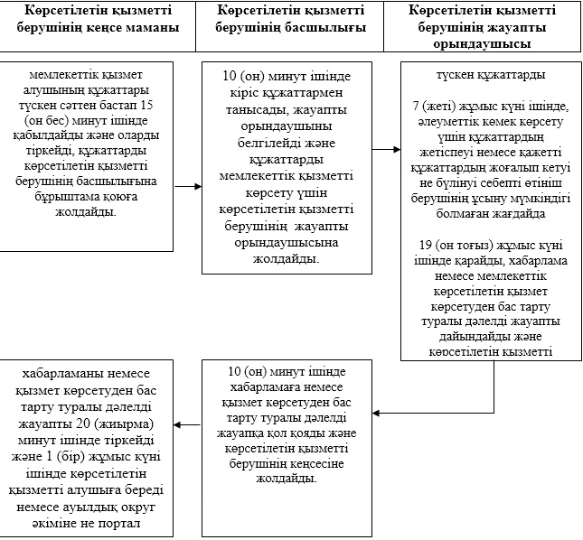

"Жергiлiктi өкiлетті органдардың
шешiмдерi бойынша мұқтаж азаматтардың
жекелеген санаттарына әлеуметтiк көмек
тағайындау" мемлекеттік көрсетілетін
қызмет регламентіне 2-қосымша
Мемлекеттік көрсетілетін қызмет портал арқылы көрсетілген кездегі функционалдық өзара іс-қимыл диаграммасы

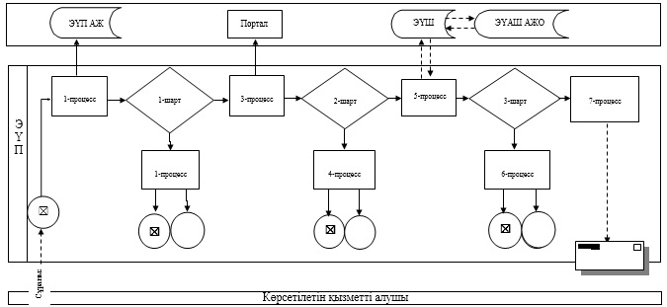

Кесте. Шартты белгілер

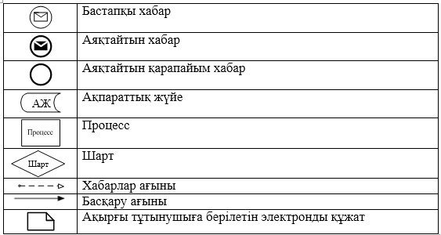

"Жергiлiктi өкiлетті органдардың
шешiмдерi бойынша мұқтаж азаматтардың
жекелеген санаттарына әлеуметтiк көмек
тағайындау" мемлекеттік көрсетілетін
қызмет регламентіне 3-қосымша
"Жергiлiктi өкiлетті органдардың шешiмдерi бойынша мұқтаж азаматтардың жекелеген санаттарына әлеуметтiк көмек тағайындау" мемлекеттік қызметін көрсетудің бизнес-процестерінің анықтамалығы

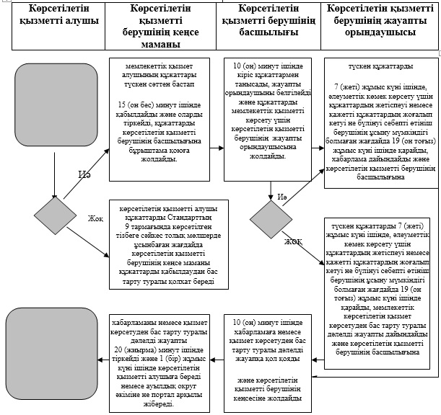

"Жергiлiктi өкiлетті органдардың
шешiмдерi бойынша мұқтаж азаматтардың
жекелеген санаттарына әлеуметтiк көмек
тағайындау" мемлекеттік көрсетілетін
қызмет регламентіне 4-қосымша
Әрбір рәсімнің (іс-қимылдың) ұзақтығын көрсете отырып, ауылдық округ әкімінің құрылымдық бөлімшелерінің (қызметкерлерінің) арасындағы рәсімдердің (іс-қимылдың) кезектілігін сипаттау

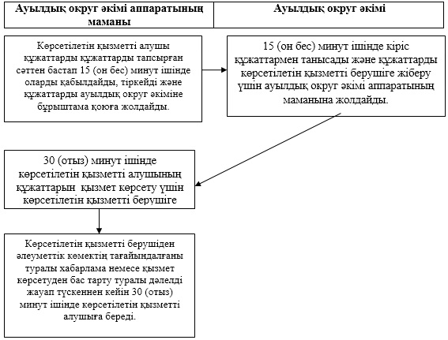

"Жергiлiктi өкiлетті органдардың
шешiмдерi бойынша мұқтаж азаматтардың
жекелеген санаттарына әлеуметтiк көмек
тағайындау" мемлекеттік көрсетілетін
қызмет регламентіне 5-қосымша
"Жергiлiктi өкiлетті органдардың шешiмдерi бойынша мұқтаж азаматтардың жекелеген санаттарына әлеуметтiк көмек тағайындау" мемлекеттік қызметін көрсетудің бизнес-процестерінің анықтамалығы

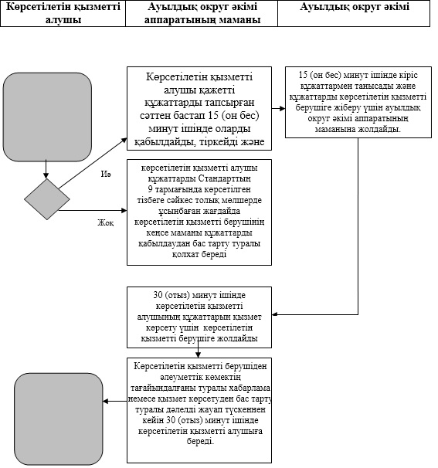

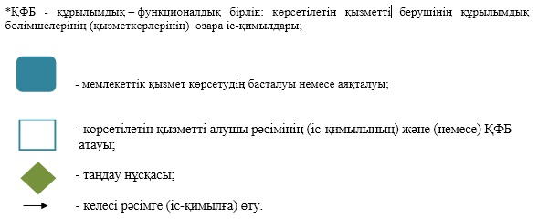

Атырау облысы әкімдігінің
2014 жылғы 23 мамырдағы
№ 153 қаулысына 12 қосымша
Атырау облысы әкімдігінің
2014 жылғы 23 мамырдағы
№ 153 қаулысымен бекітілген
"Ауылдық елді мекендерде тұратын және жұмыс істейтін әлеуметтік сала мамандарына отын сатып алу бойынша әлеуметтік көмек тағайындау" мемлекеттік көрсетілетін қызмет регламенті
1. Жалпы ережелер
1. "Ауылдық елді мекендерде тұратын және жұмыс істейтін әлеуметтік сала мамандарына отын сатып алу бойынша әлеуметтік көмек тағайындау" мемлекеттік көрсетілетін қызметін (бұдан әрі – мемлекеттік көрсетілетін қызмет) Атырау қаласының және облыс аудандарының жұмыспен қамту және әлеуметтік бағдарламалар бөлімдері (бұдан әрі – көрсетілетін қызметті беруші) көрсетеді.
Өтініштерді қабылдау және мемлекеттік қызмет көрсету нәтижелерін беру:
1) көрсетілетін қызметті беруші;
2) Қазақстан Республикасы Көлік және коммуникация министрлігі Мемлекеттік қызметтерді автоматтандыруды бақылау және халыққа қызмет көрсету орталықтарының қызметін үйлестіру комитетінің "Халыққа қызмет көрсету орталығы" шаруашылық жүргізу құқығындағы республикалық мемлекеттік кәсіпорны (бұдан әрі – ХҚО);
3) тұрғылықты жері бойынша көрсетілетін қызметті беруші болмаған жағдайда – кент, ауыл, ауылдық округ әкімі (бұдан әрі – ауылдық округ әкімі) арқылы жүзеге асырылады.
2. Көрсетілетін мемлекеттік қызметтің нысаны: қағаз түрінде.
3. Мемлекеттік қызметті көрсету нәтижесі – әлеуметтік көмек тағайындау туралы хабарлама (бұдан әрі – хабарлама).
2. Мемлекеттік қызмет көрсету процесінде көрсетілетін қызметті берушінің құрылымдық бөлімшелерінің (қызметкерлерінің) іс-қимылдар тәртібін сипаттау
4. Мемлекеттік көрсетілетін қызметті көрсету рәсімінің (іс-қимылының) басталуына еркін нысандағы өтініш негіз болып табылады.
5. Мемлекеттік қызмет көрсету процесінің құрамына кіретін әрбір рәсімнің (іс-әрекеттің) мазмұны мен нәтижесі:
1) көрсетілетін қызметті берушінің кеңсе маманы көрсетілетін қызметті алушы қажетті құжаттарды ұсынған сәттен бастап 30 (отыз) минут ішінде қабылдайды және оларды тіркейді және құжаттарды көрсетілетін қызметті берушінің басшылығына бұрыштама қоюға жолдайды;
2) көрсетілетін қызметті берушінің басшылығы 10 (он) минут ішінде кіріс құжаттармен танысады, жауапты орындаушыны анықтайды және құжаттарды мемлекеттік қызметті көрсету үшін көрсетілетін қызметті берушінің жауапты орындаушысына жолдайды;
3) көрсетілетін қызметті берушінің жауапты орындаушысы түскен құжаттарды 9 (тоғыз) жұмыс күні ішінде, құжаттар ауылдық округтің әкімі арқылы түскен жағдайда 13 (он үш) жұмыс күні ішінде қарайды, хабарлама немесе мемлекеттік қызмет көрсетуден бас тарту туралы дәлелді жауапты дайындайды және көрсетілетін қызметті берушінің басшылығына қол қоюға береді;
4) көрсетілетін қызметті берушінің басшылығы 10 (он) минут ішінде хабарламаға немесе мемлекеттік қызметті көрсетуден бас тарту туралы дәлелді жауапқа қол қояды және көрсетілетін қызметті берушінің кеңсесіне жолдайды;
5)көрсетілетін қызметті берушінің кеңсе маманы хабарламаны немесе мемлекеттік қызмет көрсетуден бас тарту туралы дәлелді жауапты 20 (жиырма) минут ішінде тіркеп, 1 (бір) жұмыс күні ішінде көрсетілетін қызметті алушыға береді немесе шабарман арқылы ХҚО-ға не ауылдық округ әкіміне жібереді.
3. Мемлекеттік қызмет көрсету процесінде көрсетілетін қызметті берушінің құрылымдық бөлімшелерінің (қызметкерлерінің) өзара іс-қимыл тәртібін сипаттау
6. Көрсетілетін қызметті берушінің мемлекеттік қызмет көрсету процесіне қатысатын құрылымдық бөлімшелерінің (қызметкерлерінің) тізбесі:
1) көрсетілетін қызметті берушінің кеңсе маманы;
2) көрсетілетін қызметті берушінің басшылығы;
3) көрсетілетін қызметті берушінің жауапты орындаушысы.
7. Әр рәсімнің (іс-қимылдың) ұзақтығын көрсете отырып, көрсетілетін қызметті берушінің құрылымдық бөлімшелерінің (қызметкерлерінің) арасындағы рәсімдер (іс-қимылдар) реттілігінің сипаттамасы осы Регламенттің 1-қосымшасында, мемлекеттік қызметті көрсетудің бизнес-процестерінің анықтамалығы 3-қосымшасында келтірілген.
4. Мемлекеттік қызмет көрсету процесінде халыққа қызмет көрсету орталығымен және (немесе) өзге де көрсетілетін қызметті берушілермен өзара іс-қимыл тәртібін, сондай-ақ ақпараттық жүйелерді пайдалану тәртібін сипаттау
8. Әрбір рәсімнің (іс-қимылдың) ұзақтығын көрсете отырып ХҚО-ға жүгіну тәртібін сипаттау (мемлекеттік қызметті ХҚО арқылы көрсеткен кездегі функционалдық өзара іс-қимыл диаграммасы осы Регламенттің 2-қосымшасында келтірілген):
1) ХҚО инспекторы 15 (он бес) минут ішінде құжаттарды қабылдап, тіркейді;
2) 1-процесс – қызмет көрсету үшін ХҚО операторының ХҚО кіріктірілген ақпарат жүйесінің автоматтандырылған жұмыс орнына (бұдан әрі – ХҚО КАЖ АЖО) логин мен пароль енгізуі (авторлау процесі) 5 (бес) минут ішінде;
3) 2-процесс – ХҚО операторының мемлекеттік қызмет көрсету үшін сұраныс нұсқасын таңдап, экран бетіне шығаруы және көрсетілетін қызметті алушының немесе оның өкілінің мәліметтерін енгізуі 5 (бес) минут ішінде;
4) 3-процесс – мемлекеттік қызметті алушының мәліметтері туралы сұранысты электронды үкімет шлюзі (бұдан әрі - ЭҮШ) арқылы жеке сәйкестендіру нөмірлерінің ұлттық тізілімдеріне (бұдан әрі – ЖСН ҰТ) жолдау, сонымен қатар, көрсетілетін қызметті алушы өкілінің сенімхатының деректері туралы сұранысты Бірыңғай нотариаттық ақпарат жүйесіне (бұдан әрі – БНАЖ) жолдау 5 (бес) минут ішінде;
5) 1-шарт – көрсетілетін қызметті алушының деректерінің бар екендігін ЖСН ҰТ-та, сенімхат деректерінің бар екендігін БНАЖ-да тексеру 5 (бес) минут ішінде;
6) 4-процесс – көрсетілетін қызметті алушы туралы деректердің ЖСН ҰТ-та, сенімхат деректерінің БНАЖ-да болмауы себепті деректер алу мүмкіндігі жоқ екендігі туралы хабарлама жасақтау (5 (бес) минут ішінде;
7) 5-процесс – ХҚО операторының электронды цифрлық қолтаңбасы (бұдан әрі – ЭЦҚ) қойылған электронды құжатты (көрсетілетін қызмет алушының сұранысын) ЭҮШ-нің автоматтандырылған жұмыс орнында (бұдан әрі – ЭҮШ АЖО) ЭҮШ арқылы жолдау 5 (бес) минут ішінде;
8) 6-процесс – көрсетілетін қызметті берушіден хабарламаны немесе мемлекеттік қызметті көрсетуден бас тарту туралы дәлелді жауапты алу 3 (үш) минут ішінде;
9) 7-процесс – көрсетілетін қызметті алушыға хабарламаны немесе мемлекеттік қызметті көрсетуден бас тарту туралы дәлелді жауапты беру 1 (бір) жұмыс күні ішінде.
9. Көрсетілетін қызметті алушы ауылдық округ әкіміне жүгінген жағдайда мемлекеттік көрсетілетін қызметті көрсету процесінің құрамына кіретін әрбір рәсімнің (іс-әрекеттің) мазмұны және оның нәтижесі:
1) ауылдық округ әкімі аппаратының маманы көрсетілетін қызметті алушы қажетті құжаттарды тапсырған сәттен бастап 30 (отыз) минут ішінде қабылдайды және оларды тіркейді және құжаттарды ауылдық округ әкіміне бұрыштама қоюға жолдайды;
2) ауылдық округ әкімі 15 (он бес) минут ішінде кіріс құжаттармен танысады және құжаттарды көрсетілетін қызметті берушіге жіберу үшін ауылдық округ әкімі аппаратының маманына жолдайды;
3) ауылдық округ әкімі аппаратының маманы 1 (бір) жұмыс күні ішінде көрсетілетін қызметті алушының құжаттарын мемлекеттік қызмет көрсету үшін көрсетілетін қызметті берушіге жібереді;
4) ауылдық округ әкімі аппаратының маманы көрсетілетін қызметті берушіден хабарлама немесе бас тарту туралы дәлелді жауап түскеннен кейін 1 (бір) жұмыс күні ішінде көрсетілетін қызметті алушыға береді.
Ауылдық округ әкімінің құрылымдық бөлімшелерінің (қызметкерлерінің) мемлекеттік көрсетілетін қызметті көрсету рәсімінің (іс-қимылының) кезектілігінің сипаттамасы осы Регламенттің 4-қосымшасында, мемлекеттік қызметті көрсетудің бизнес-процестерінің анықтамалығы 5-қосымшасында келтірілген.
"Ауылдық елді мекендерде тұратын
және жұмыс істейтін әлеуметтік сала
мамандарына отын сатып алу бойынша
әлеуметтік көмек тағайындау" мемлекеттік
көрсетілетін қызмет регламентіне
1-қосымша
Әр рәсімнің (іс-қимылдың) ұзақтығын көрсете отырып, көрсетілетін қызметті берушінің құрылымдық бөлімшелерінің (қызметкерлерінің) арасындағы рәсімдер (іс-қимылдар) реттілігінің сипаттамасы

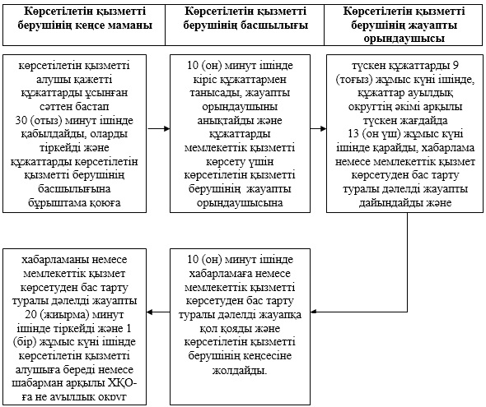

"Ауылдық елді мекендерде тұратын
және жұмыс істейтін әлеуметтік сала
мамандарына отын сатып алу бойынша
әлеуметтік көмек тағайындау" мемлекеттік
көрсетілетін қызмет регламентіне
2-қосымша
Мемлекеттік қызметті ХҚО арқылы көрсеткен кездегі функционалдық өзара іс-қимыл диаграммасы

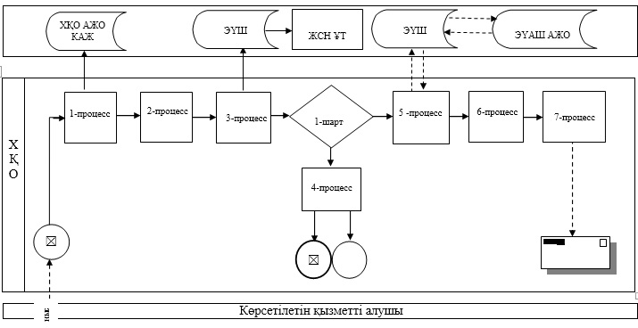

Кесте. Шартты белгілер

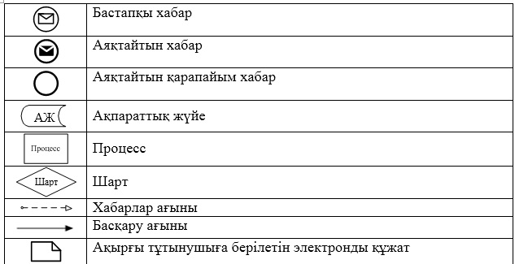

"Ауылдық елді мекендерде тұратын
және жұмыс істейтін әлеуметтік сала
мамандарына отын сатып алу бойынша
әлеуметтік көмек тағайындау" мемлекеттік
көрсетілетін қызмет регламентіне
3-қосымша
"Ауылдық елді мекендерде тұратын және жұмыс істейтін әлеуметтік сала мамандарына отын сатып алу бойынша әлеуметтік көмек тағайындау" мемлекеттік қызметті көрсетудің бизнес-процестерінің анықтамалығы

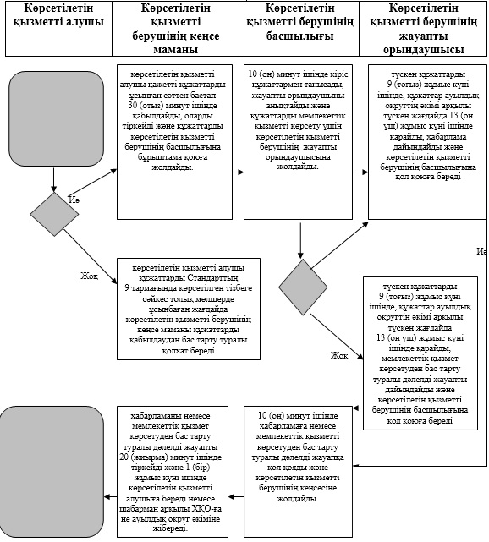

"Ауылдық елді мекендерде тұратын
және жұмыс істейтін әлеуметтік сала
мамандарына отын сатып алу бойынша
әлеуметтік көмек тағайындау" мемлекеттік
көрсетілетін қызмет регламентіне
4-қосымша
Ауылдық округ әкімінің құрылымдық бөлімшелерінің (қызметкерлерінің) мемлекеттік көрсетілетін қызметті көрсету рәсімінің (іс-қимылының) кезектілігінің сипаттамасы

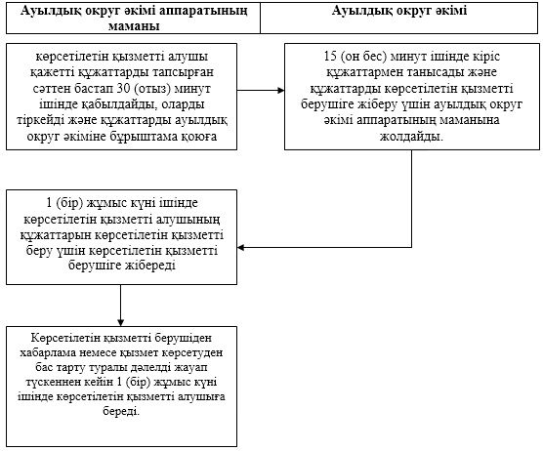

"Ауылдық елді мекендерде тұратын
және жұмыс істейтін әлеуметтік сала
мамандарына отын сатып алу бойынша
әлеуметтік көмек тағайындау" мемлекеттік
көрсетілетін қызмет регламентіне
5-қосымша
"Ауылдық елді мекендерде тұратын және жұмыс істейтін әлеуметтік сала мамандарына отын сатып алу бойынша әлеуметтік көмек тағайындау" мемлекеттік қызметін көрсетудің бизнес-процестерінің анықтамалығы

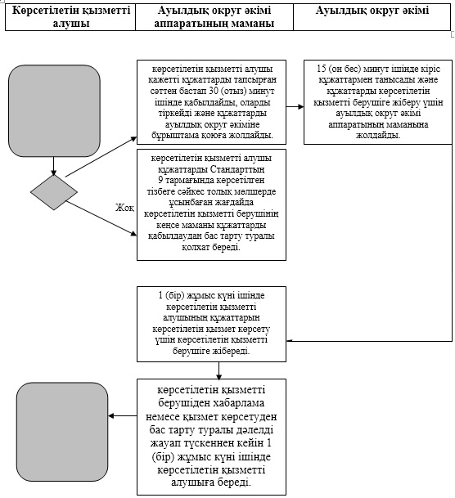

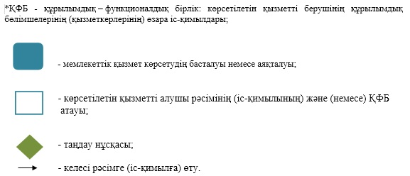

Атырау облысы әкімдігінің
2014 жылғы 23 мамырдағы
№ 153 қаулысына 13 қосымша
Атырау облысы әкімдігінің
2014 жылғы 23 мамырдағы
№ 153 қаулысымен бекітілген
"Өтініш берушінің (отбасының) атаулы әлеуметтік көмек алушыларға тиесілігін растайтын анықтама беру" мемлекеттік көрсетілетін қызмет регламенті
1. Жалпы ережелер
1. "Өтініш берушінің (отбасының) атаулы әлеуметтік көмек алушыларға тиесілігін растайтын анықтама беру" мемлекеттік көрсетілетін қызметін (бұдан әрі – мемлекеттік көрсетілетін қызмет) Атырау қаласының және облыс аудандарының жұмыспен қамту және әлеуметтік бағдарламалар бөлімдері (бұдан әрі – көрсетілетін қызметті беруші) және кент, ауыл, ауылдық округ әкімі (бұдан әрі – ауылдық округ әкімі) көрсетеді.
Өтініштерді қабылдау және мемлекеттік қызмет көрсету нәтижелерін беру:
1) көрсетілетін қызметті беруші;
2) ауылдық округ әкімі;
3) Қазақстан Республикасы Көлік және коммуникация министрлігі Мемлекеттік қызметтерді автоматтандыруды бақылау және халыққа қызмет көрсету орталықтарының қызметін үйлестіру комитетінің "Халыққа қызмет көрсету орталығы" шаруашылық жүргізу құқығындағы республикалық мемлекеттік кәсіпорны (бұдан әрі – ХҚО) арқылы жүзеге асырылады.
2. Мемлекеттік қызметті көрсету нысаны: қағаз түрінде.
3. Мемлекеттік қызметті көрсету нәтижесі – ағымдағы тоқсанда атаулы әлеуметтік көмек алушыларға көрсетілетін мемлекеттік қызметті алушының тиесілігін (не тиесілі еместігін) растайтын анықтама (бұдан әрі – анықтама).
2. Мемлекеттік қызмет көрсету беру процесінде қызмет берушінің құрылымдық бөлімшелерінің (қызметкерлерінің) іс-қимыл тәртібін сипаттау
4. Мемлекеттік қызмет көрсету рәсімінің (іс-қимылының) басталуы үшін Қазақстан Республикасы Үкіметінің 2014 жылғы 11 наурыздағы № 217 "Халықты әлеуметтік қорғау саласындағы мемлекеттік көрсетілетін қызметтер стандарттарын бекіту туралы" қаулысымен бекітілген "Өтініш берушінің (отбасының) атаулы әлеуметтік көмек алушыларға тиесілігін растайтын анықтама беру" мемлекеттік көрсетілетін қызмет стандартына (бұдан әрі – Стандарт) қосымшаға сәйкес өтініш негіз болып табылады.
5. Көрсетілетін мемлекеттік қызметті алушы көрсетілетін мемлекеттік қызметті берушіге жүгінген жағдайда мемлекеттік қызмет көрсету процесінің құрамына кіретін әрбір рәсімнің (іс-әрекеттің) мазмұны мен нәтижесі:
1) көрсетілетін қызметті берушінің кеңсе маманы көрсетілетін мемлекеттік қызметті алушының құжаттары түскен сәттен бастап 3 (үш) минут ішінде оларды қабылдайды және оларды тіркейді, құжаттарды көрсетілетін қызметті берушінің басшылығына бұрыштама қоюға жолдайды;
2) көрсетілетін қызметті берушінің басшылығы 3 (үш) минут ішінде кіріс құжаттармен танысып, жауапты орындаушыны анықтайды және құжаттарды мемлекеттік қызметті көрсету үшін көрсетілетін қызметті берушінің жауапты орындаушысына жолдайды;
3) көрсетілетін қызметті берушінің жауапты орындаушысы түскен құжаттарды 3 (үш) минут ішінде, құжаттар ХҚО арқылы түскен жағдайда 3 (үш) жұмыс күні ішінде қарап, анықтаманы дайындап, көрсетілетін қызметті берушінің басшылығына қол қоюға береді;
4) көрсетілетін қызметті берушінің басшылығы 3 (үш) минут ішінде анықтамаға қол қояды және көрсетілетін қызметті берушінің кеңсесіне жолдайды;
5)көрсетілетін қызметті берушінің кеңсе маманы анықтаманы 3 (үш) минут ішінде тіркеп, көрсетілетін қызметті алушыға береді немесе шабарман арқылы ХҚО - ға жібереді.
3. Мемлекеттік қызмет көрсету процесінде көрсетілетін қызметті берушінің құрылымдық бөлімшелерінің (қызметкерлерінің) өзара іс-қимыл тәртібін сипаттау
6. Көрсетілетін мемлекеттік қызметті көрсету процесіне қатысатын қызмет берушінің құрылымдық бөлімшелерінің (қызметкерлерінің) тізбесі:
1) көрсетілетін қызметті берушінің кеңсе маманы;
2) көрсетілетін қызметті берушінің басшылығы;
3) көрсетілетін қызметті берушінің жауапты орындаушысы.
7. Әр рәсімнің (іс-қимылдың) ұзақтығын көрсете отырып, көрсетілетін қызметті берушінің құрылымдық бөлімшелерінің (қызметкерлерінің) арасындағы рәсімдер (іс-қимылдар) реттілігінің сипаттамасы осы Регламенттің 1-қосымшасында, мемлекеттік қызметті көрсетудің бизнес-процестерінің анықтамалығы 3-қосымшасында келтірілген.
4. Мемлекеттік қызмет көрсету процесінде халыққа қызмет көрсету орталығымен және (немесе) өзге де көрсетілетін қызметті берушілермен өзара іс-қимыл тәртібін, сондай-ақ ақпараттық жүйелерді пайдалану тәртібін сипаттау
8. Мемлекеттік көрсетілетін қызметті ХҚО арқылы көрсету бойынша рәсімдердің (іс-қимылдың) кезектілік сипатамасы (мемлекеттік көрсетілетін қызметті ХҚО арқылы көрсету кезіндегі функционалдық өзара іс-қимыл диаграммасы осы Регламенттің 2-қосымшасында келтірілген):
1) Көрсетілетін мемлекеттік қызметті алушы өтініш пен қажетті құжаттарды операция залында "кедергісіз" қызмет көрсету тәсілімен электрондық кезек арқылы ХҚО операторына 2 (екі) минут ішінде ұсынады;
2) 1 процесс – қызмет көрсету үшін ХҚО операторының ХҚО кіріктірілген ақпарат жүйесінің автоматтандырылған жұмыс орнына (бұдан әрі – ХҚО КАЖ АЖО) логин мен пароль енгізуі (авторизация процесі) 5 (бес) минут ішінде;
3) 2 процесс – ХҚО операторының мемлекеттік қызмет көрсету үшін сұраныс нұсқасын таңдап, экран бетіне шығаруы және ХҚО операторының көрсетілетін мемлекеттік қызмет алушының немесе оның өкілінің деректерін енгізуі 5 (бес) минут ішінде;
4) 3 процесс – мемлекеттік қызмет алушының деректері туралы сұранысты электронды үкімет шлюзі (бұдан әрі - ЭҮШ) арқылы жеке сәйкестендіру нөмірлерінің ұлттық тізілімдеріне (бұдан әрі – ЖСН ҰТ) жолдау, сонымен қатар, мемлекеттік қызмет алушы өкілінің сенімхатының деректері туралы сұранысты Бірыңғай нотариалдық ақпарат жүйесіне (бұдан әрі – БНАЖ) жолдау 5 (бес) минут ішінде;
5)1 шарт – мемлекеттік қызмет алушының деректерінің бар екендігін ЖСН ҰТ-та, сенімхат деректерінің бар екендігін БНАЖ-да тексеру 5 (бес) минут ішінде;
6) 4 процесс – мемлекеттік қызмет алушы туралы деректердің ЖСН ҰТ-та, сенімхат деректерінің БНАЖ-да болмауы себепті деректер алу мүмкіндігі жоқ екендігі туралы хабарлама жасақтау 5 (бес) минут ішінде;
7) 5 процесс – ХҚО операторының электронды цифрлық қолтаңбасы (бұдан әрі – ЭЦҚ) қойылған электронды құжатты (мемлекеттік қызмет алушының сұранысын) ЭҮШ-нің автоматтандырылған жұмыс орнында (бұдан әрі – ЭҮШ АЖО) ЭҮШ арқылы жолдау 5 (бес) минут ішінде;
8) 6 процесс – мемлекеттік қызметті берушіден көрсетілетін мемлекеттік қызметтің нәтижесін (тағайындалғаны туралы хабарлама немесе мемлекеттік қызмет көрсетуден бас тарту туралы дәлелді жауапты) алу 3 (үш) минут ішінде.
9) 7 процесс – мемлекеттік қызмет алушыға анықтама немесе анықтама беруден бас тарту туралы дәлелді жауапты беру 1 (бір) жұмыс күні ішінде.
9. Көрсетілетін мемлекеттік қызметті алушы ауылдық округ әкіміне жүгінген жағдайда мемлекеттік қызмет көрсету процесінің құрамына кіретін әрбір рәсімнің (іс-қимылдың) мазмұны және оның нәтижесі:
1) ауылдық округ әкімі аппаратының маманы мемлекеттік қызметті алушы құжаттарды тапсырған сәттен бастап 3 (үш) минут ішінде оларды қабылдап, тіркейді және құжаттарды ауылдық округ әкіміне бұрыштама қоюға жолдайды;
2) ауылдық округ әкімі 3 (үш) минут ішінде кіріс құжаттармен танысады және құжаттарды мемлекеттік қызметті көрсету үшін ауылдық округ әкімі аппаратының маманына жолдайды;
3) ауылдық округ әкімі аппаратының маманы келіп түскен құжаттарды 3 (үш) минут ішінде қарайды және анықтаманы немесе анықтама беруден бас тарту туралы дәлелді жауапты дайындайды және ауылдық округ әкіміне қол қоюға береді;
4) ауылдық округ әкімі 3 (үш) минут ішінде анықтамаға немесе анықтама беруден бас тарту туралы дәлелді жауапқа қол қояды және ауылдық округ әкімі аппаратының маманына жолдайды;
5) ауылдық округ әкімі аппаратының маманы 3 (үш) минут ішінде анықтаманы немесе анықтама беруден бас тарту туралы дәлелді жауапты тіркейді және көрсетілетін қызметті алушыға береді.
10. Ауылдық округ әкімінің құрылымдық бөлімшелерінің (қызметкерлерінің) мемлекеттік қызмет көрсету бойынша рәсімінің (іс-қимылының) кезектілігін сипаттау осы регламенттің 4-қосымшасында, мемлекеттік қызметті көрсетудің бизнес-процестерінің анықтамалығы 5-қосымшасында келтірілген.
"Өтініш берушінің (отбасының)
атаулы әлеуметтік көмек
алушыларға тиесілігін растайтын
анықтама беру" мемлекеттік
көрсетілетін қызмет регламентіне
1-қосымша
Әр рәсімнің (іс-қимылдың) ұзақтығын көрсете отырып, көрсетілетін қызметті берушінің құрылымдық бөлімшелерінің (қызметкерлерінің) арасындағы рәсімдер (іс-қимылдар) реттілігінің сипаттамасы

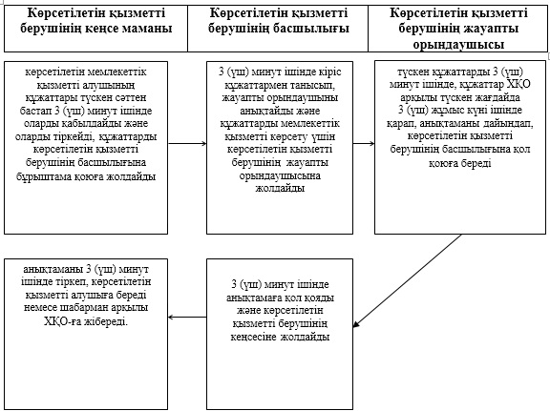

"Өтініш берушінің (отбасының)
атаулы әлеуметтік көмек
алушыларға тиесілігін растайтын
анықтама беру" мемлекеттік
көрсетілетін қызмет регламентіне
2-қосымша
Мемлекеттік көрсетілетін қызметті ХҚО арқылы көрсету кезіндегі функционалдық өзара іс-қимыл диаграммасы

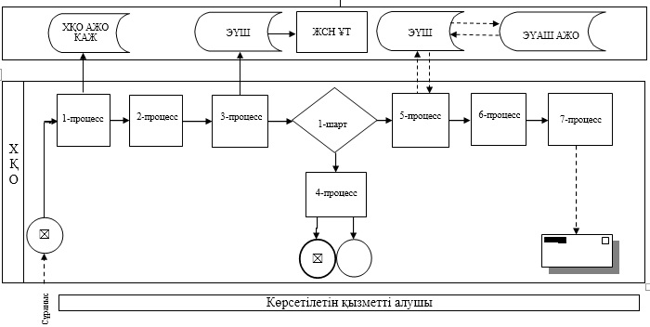

Кесте. Шартты белгілер

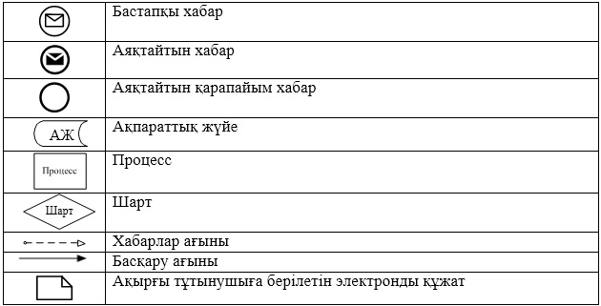

"Өтініш берушінің (отбасының)
атаулы әлеуметтік көмек
алушыларға тиесілігін растайтын
анықтама беру" мемлекеттік
көрсетілетін қызмет регламентіне
3-қосымша
"Өтініш берушінің (отбасының) атаулы әлеуметтік көмек алушыларға тиесілігін растайтын анықтама беру" мемлекеттік қызметін көрсетудің бизнес-процестерінің анықтамалығы

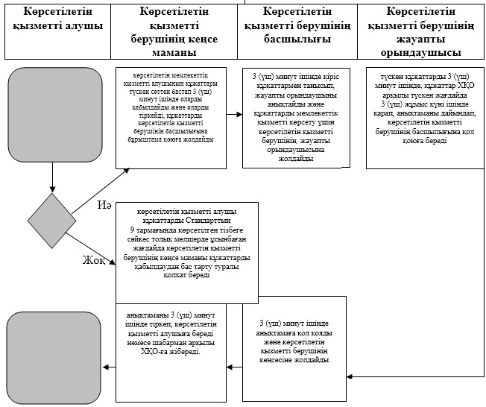

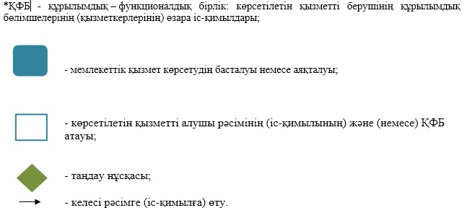

"Өтініш берушінің (отбасының)
атаулы әлеуметтік көмек
алушыларға тиесілігін растайтын
анықтама беру" мемлекеттік
көрсетілетін қызмет регламентіне
4-қосымша
Ауылдық округ әкімінің құрылымдық бөлімшелерінің (қызметкерлерінің) мемлекеттік қызмет көрсету бойынша рәсімінің (іс-қимылының) кезектілігін сипаттау

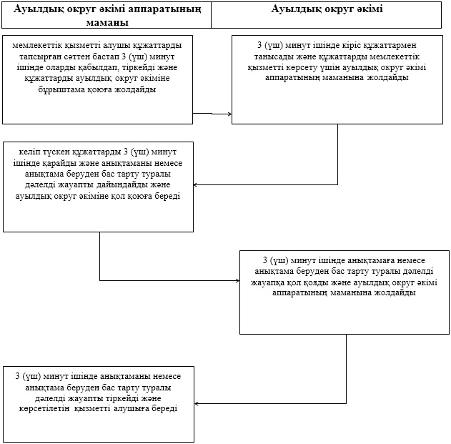

"Өтініш берушінің (отбасының)
атаулы әлеуметтік көмек
алушыларға тиесілігін растайтын
анықтама беру" мемлекеттік
көрсетілетін қызмет регламентіне
5-қосымша
"Өтініш берушінің (отбасының) атаулы әлеуметтік көмек алушыларға тиесілігін растайтын анықтама беру" мемлекеттік қызметін көрсетудің бизнес-процестерінің анықтамалығы

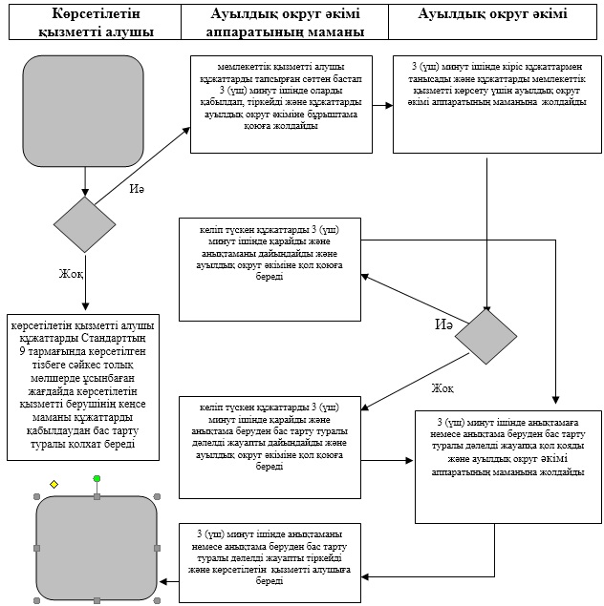

Атырау облысы әкімдігінің
2014 жылғы 23 мамырдағы
№ 153 қаулысына 14 қосымша
Атырау облысы әкімдігінің
2014 жылғы 23 мамырдағы
№ 153 қаулысымен бекітілген
"Мүгедектерге протездік-ортопедиялық көмек ұсыну үшін оларға құжаттарды ресімдеу" мемлекеттік көрсетілетін қызмет регламенті
1.Жалпы ережелер
1. "Мүгедектерге протездік-ортопедиялық көмек ұсыну үшін оларға құжаттарды ресімдеу" мемлекеттік көрсетілетін қызметін (бұдан әрі – мемлекеттік көрсетілетін қызмет) облыстың Атырау қалалық және аудандық жұмыспен қамту және әлеуметтік бағдарламалар бөлімдері (бұдан әрі – көрсетілетін қызметті беруші) көрсетеді.
Өтініштерді қабылдау және мемлекеттік қызмет көрсету нәтижелерін беру көрсетілетін қызметті беруші арқылы жүзеге асырылады.
2. Мемлекеттік қызметті көрсету нысаны: қағаз түрінде.
3. Мемлекеттік қызметті көрсету нәтижесі - мүгедектерге протездік-ортопедиялық көмек ұсыну мерзімдері көрсетілген құжаттарды ресімдеу туралы хабарлама.
2. Мемлекеттік қызмет көрсету процесінде көрсетілетін қызметті берушінің құрылымдық бөлімшелерінің (қызметкерлерінің) іс-қимылдар тәртібін сипаттау
4. Қазақстан Республикасы Үкіметінің 2014 жылғы 11 наурыздағы № 217 "Халықты әлеуметтік қорғау саласындағы мемлекеттік көрсетілетін қызметтер стандарттарын бекіту туралы" қаулысымен бекітілген "Мүгедектерге протездік-ортопедиялық көмек ұсыну үшін оларға құжаттарды ресімдеу" мемлекеттік көрсетілетін қызмет стандартының (бұдан әрі – Стандарт) қосымшасына сәйкес нысан бойынша өтініш мемлекеттік қызметті көрсету рәсімдерінің (іс-қимыл) басталуына негіз болып табылды.
5. Мемлекеттік қызмет көрсету процесінің құрамына кіретін әрбір рәсімнің (іс-қимылдың) мазмұны және оның нәтижесі:
1) көрсетілетін қызметті берушінің кеңсе маманы көрсетілетін қызметті алушы Стандарттың 9-тармағында көрсетілген қажетті құжаттарды тапсырған сәттен бастап 30 (отыз) минут ішінде оларды қабылдап тіркейді және құжаттарды бұрыштама қою үшін көрсетілетін қызметті берушінің басшысына жолдайды;
2) көрсетілетін қызметті берушінің басшысы 10 (он) минут ішінде кіріс құжаттармен танысады және көрсетілетін қызметті берушінің жауапты орындаушысын белгілейді, құжаттарды мемлекеттік көрсетілетін қызметті көрсету үшін көрсетілетін қызметті берушінің жауапты орындаушысына жолдайды;
3) көрсетілетін қызметті берушінің жауапты орындаушысы келіп түскен құжаттарды 9 (тоғыз) жұмыс күні ішінде қарайды, мемлекеттік қызмет көрсету нәтижесін ресімдейді және көрсетілетін қызметті берушінің басшысына қол қоюға береді;
4) көрсетілетін қызметті берушінің басшысы мемлекеттік қызмет нәтижесіне 10 (он) минут ішінде қол қояды және көрсетілетін қызметті берушінің кеңсесіне жолдайды;
5) көрсетілетін қызметті берушінің кеңсе маманы мемлекеттік қызмет көрсету нәтижесін 1 (бір) жұмыс күні ішінде тіркейді және көрсетілетін қызметті алушыға береді.
3.Мемлекеттік қызмет көрсету процесінде көрсетілетін қызметті берушінің құрылымдық бөлімшелерінің (қызметкерлерінің) өзара іс-қимыл тәртібін сипаттау
6. Мемлекеттік қызметті көрсету процесіне қатысатын көрсетілетін қызметті берушінің құрылымдық бөлімшелерінің (қызметкерлерінің) тізбесі:
1) көрсетілетін қызметті берушінің кеңсе маманы;
2) көрсетілетін қызметті берушінің басшысы;
3) көрсетілетін қызметті берушінің жауапты орындаушысы.
7. Әр рәсімнің (іс-қимылдың) ұзақтығын көрсете отырып, көрсетілетін қызметті берушінің құрылымдық бөлімшелері (қызметкерлері) арасындағы рәсімдер (іс-қимыл) реттілігінің сипаттамасы осы Регламенттің 1-қосымшасында, мемлекеттік қызметті көрсетудің бизнес-процестерінің анықтамалығы 2-қосымшасында келтірілген.
"Мүгедектерге протездік-ортопедиялық
көмек ұсыну үшін оларға құжаттарды
ресімдеу" мемлекеттік көрсетілетін
қызмет регламентіне 1-қосымша
Әр рәсімнің (іс-қимылдың) ұзақтығын көрсете отырып, көрсетілетін қызметті берушінің құрылымдық бөлімшелері (қызметкерлері) арасындағы рәсімдер (іс-қимыл) реттілігінің сипаттамасы

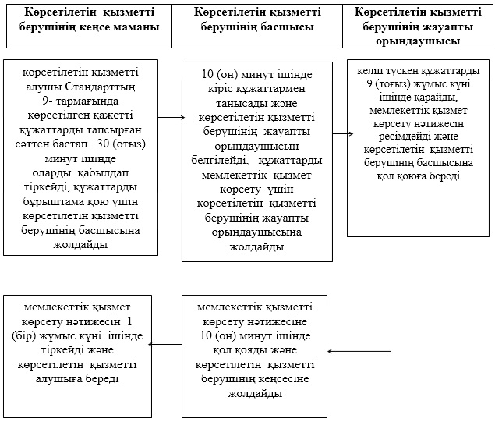

"Мүгедектерге протездік-ортопедиялық
көмек ұсыну үшін оларға құжаттарды
ресімдеу" мемлекеттік көрсетілетін
қызмет регламентіне 2-қосымша
"Мүгедектерге протездік-ортопедиялық көмек ұсыну үшін оларға құжаттарды ресімдеу" мемлекеттік қызмет көрсетудің бизнес-процестерінің анықтамалығы

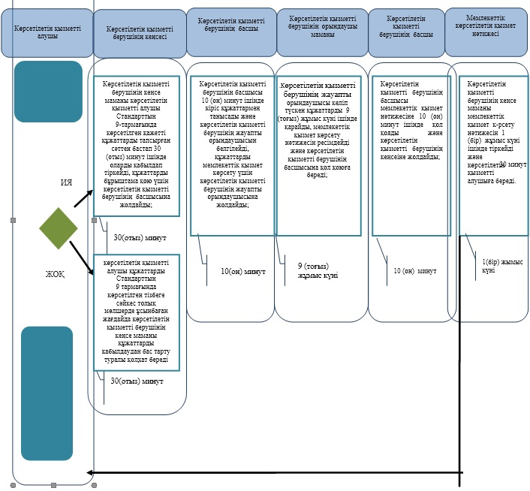

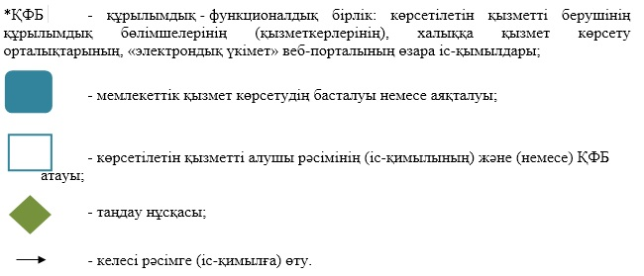

Атырау облысы әкімдігінің
2014 жылғы 23 мамырдағы
№ 153 қаулысына 15 қосымша
Атырау облысы әкімдігінің
2014 жылғы 23 мамырдағы
№ 153 қаулысымен бекітілген
"Мүгедектерді сурдо-тифлотехникалық және міндетті гигиеналық құралдармен қамтамасыз ету үшін оларға құжаттарды ресімдеу" мемлекеттік көрсетілетін қызмет регламенті
1.Жалпы ережелер
1."Мүгедектерді сурдо-тифлотехникалық және міндетті гигиеналық құралдармен қамтамасыз ету үшін оларға құжаттарды ресімдеу" мемлекеттік көрсетілетін қызметін (бұдан әрі – мемлекеттік көрсетілетін қызмет) облыстың Атырау қалалық және аудандық жұмыспен қамту және әлеуметтік бағдарламалар бөлімдері (бұдан әрі – көрсетілетін қызметті беруші) көрсетеді.
Өтініштерді қабылдау және мемлекеттік қызмет көрсету нәтижелерін беру көрсетілетін қызметті беруші арқылы жүзеге асырылады.
2. Мемлекеттік қызметті көрсету нысаны: қағаз түрінде.
3. Мемлекеттік қызметті көрсету нәтижесі - мүгедектерге сурдо-тифлотехникалық және міндетті гигиеналық құралдар беру мерзімдері көрсетілген құжаттарды ресімдеу туралы хабарлама.
2. Мемлекеттік қызмет көрсету процесінде көрсетілетін қызметті берушінің құрылымдық бөлімшелерінің (қызметкерлерінің) іс-қимылдар тәртібін сипаттау
4. Қазақстан Республикасы Үкіметінің 2014 жылғы 11 наурыздағы № 217 "Халықты әлеуметтік қорғау саласындағы мемлекеттік көрсетілетін қызметтер стандарттарын бекіту туралы" қаулысымен бекітілген "Мүгедектерді сурдо-тифлотехникалық және міндетті гигиеналық құралдармен қамтамасыз ету үшін оларға құжаттарды ресімдеу" мемлекеттік көрсетілетін қызмет стандартының (бұдан әрі – Стандарт) қосымшасына сәйкес нысан бойынша өтініш мемлекеттік қызметті көрсету рәсімдерінің (іс-қимыл) басталуына негіз болып табылды.
5. Мемлекеттік қызмет көрсету процесінің құрамына кіретін әрбір рәсімнің (іс – қимылдың) мазмұны және оның нәтижесі:
1) көрсетілетін қызметті берушінің кеңсе маманы көрсетілетін қызметті алушы Стандарттың 9-тармағында көрсетілген қажетті құжаттарды тапсырған сәттен бастап 30 (отыз) минут ішінде оларды қабылдайды және тіркейді, жүргізеді және құжаттарды бұрыштама қою үшін көрсетілетін қызметті берушінің басшысына жолдайды;
2) көрсетілетін қызметті берушінің басшысы 10 (он) минут ішінде кіріс құжаттармен танысады және көрсетілетін қызметті берушінің жауапты орындаушысын белгілейді, құжаттарды мемлекеттік көрсетілетін қызметті көрсету үшін көрсетілетін қызметті берушінің жауапты орындаушысына жолдайды;
3) көрсетілетін қызметті берушінің жауапты орындаушысы келіп түскен құжаттарды 9 (тоғыз) жұмыс күні ішінде қарайды, мемлекеттік қызмет көрсету нәтижесін не қызмет көрсетуден бас тарту туралы дәлелді жауабын ресімдейді және көрсетілетін қызметті берушінің басшысына қол қоюға береді;
4) көрсетілетін қызметті берушінің басшысы мемлекеттік көрсетілетін қызмет нәтижесіне 10 (он) минут ішінде қол қояды және көрсетілетін қызметті берушінің кеңсесіне жолдайды;
5) көрсетілетін қызметті берушінің кеңсе маманы мемлекеттік көрсетілетін қызмет нәтижесін 1 (бір) жұмыс күні ішінде тіркейді және көрсетілетін қызметті алушыға береді.
3.Мемлекеттік қызмет көрсету процесінде көрсетілетін қызметті берушінің құрылымдық бөлімшелерінің (қызметкерлерінің) өзара іс-қимыл тәртібін сипаттау
6. Мемлекеттік көрсетілетін қызметтің процесіне қатысатын көрсетілетін қызметті берушінің құрылымдық бөлімшелерінің (қызметкерлерінің) тізбесі:
1) көрсетілетін қызметі берушінің кеңсе маманы;
2) көрсетілетін қызметі берушінің басшысы;
3) көрсетілетін қызметі берушінің жауапты орындаушысы.
7. Әр рәсімнің (іс-қимылдың) ұзақтығын көрсете отырып, көрсетілетін қызметті берушінің құрылымдық бөлімшелері (қызметкерлері) арасындағы рәсімдер (іс-қимыл) реттілігінің сипаттамасы осы Регламентінің 1-қосымшасында, мемлекеттік қызметті көрсетудің бизнес-процестерінің анықтамалығы 2-қосымшасында келтірілген.
"Мүгедектерді сурдо-тифлотехникалық
және міндетті гигиеналық құралдармен
қамтамасыз ету үшін оларға
құжаттарды ресімдеу" мемлекеттік
көрсетілетін қызмет регламенті
1-қосымша
Әр рәсімнің (іс-қимылдың) ұзақтығын көрсете отырып, көрсетілетін қызметті берушінің құрылымдық бөлімшелері (қызметкерлері) арасындағы рәсімдер (іс-қимыл) реттілігінің сипаттамасы

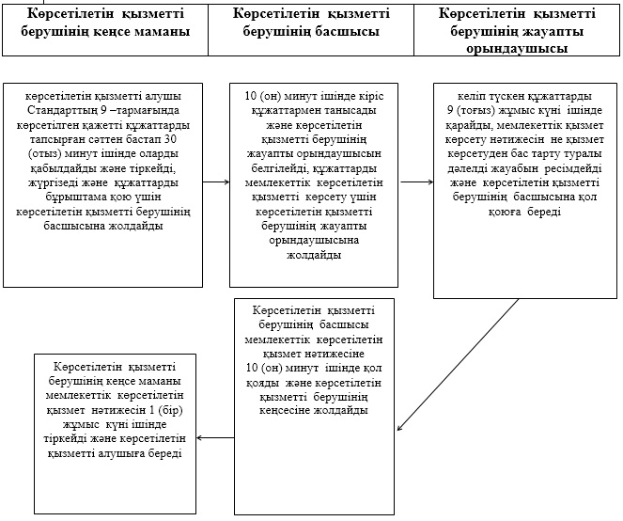

"Мүгедектерді сурдо-тифлотехникалық
және міндетті гигиеналық құралдармен
қамтамасыз ету үшін оларға
құжаттарды ресімдеу" мемлекеттік
көрсетілетін қызмет регламенті
2-қосымша
"Мүгедектерді сурдо-тифлотехникалық және міндетті гигиеналық құралдармен қамтамасыз ету үшін оларға құжаттарды ресімдеу" мемлекеттік қызмет көрсетудің бизнес-процестерінің анықтамалығы

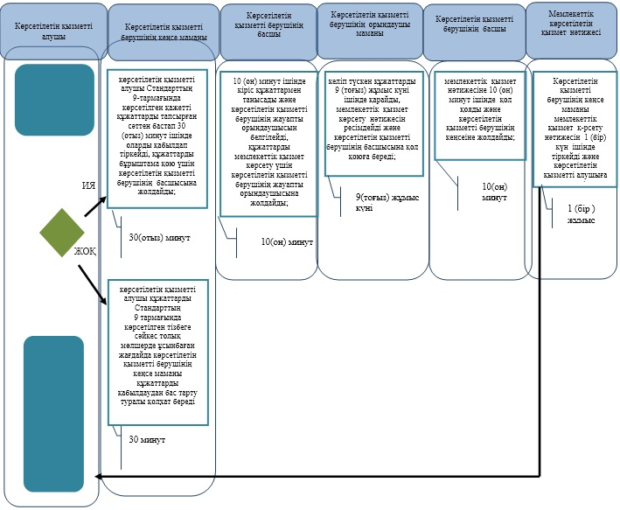

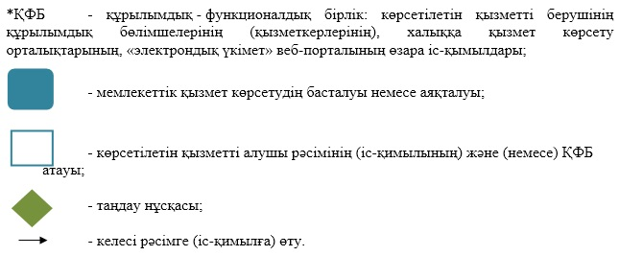

Атырау облысы әкімдігінің
2014 жылғы 23 мамырдағы
№ 153 қаулысына 16 қосымша
Атырау облысы әкімдігінің
2014 жылғы 23 мамырдағы
"Мүгедектерге кресло-арбалар беру үшін оларға құжаттарды ресімдеу" мемлекеттік көрсетілетін қызмет регламенті
1.Жалпы ережелер
1. "Мүгедектерге кресло-арбалар беру үшін оларға құжаттарды ресімдеу" мемлекеттік көрсетілетін қызметін (бұдан әрі – мемлекеттік көрсетілетін қызмет) облыстың Атырау қалалық және аудандық жұмыспен қамту және әлеуметтік бағдарламалар бөлімдері (бұдан әрі – көрсетілетін қызметті беруші) көрсетеді.
Өтініштерді қабылдау және мемлекеттік қызмет көрсету нәтижелерін беру көрсетілетін қызметті беруші арқылы жүзеге асырылады.
2. Мемлекеттік қызметті көрсету нысаны: қағаз түрінде.
3. Мемлекеттік қызметті көрсету нәтижесі - мүгедектерге кресло-арбалар ұсыну мерзімдері көрсетілген құжаттарды ресімдеу туралы хабарлама.
2. Мемлекеттік қызмет көрсету процесінде көрсетілетін қызметті берушінің құрылымдық бөлімшелерінің (қызметкерлерінің) іс-қимылдар тәртібін сипаттау
4. Қазақстан Республикасы Үкіметінің 2014 жылғы 11 наурыздағы № 217 "Халықты әлеуметтік қорғау саласындағы мемлекеттік көрсетілетін қызметтер стандарттарын бекіту туралы" қаулысымен бекітілген "Мүгедектерге кресло- арбалар беру үшін оларға құжаттарды ресімдеу" мемлекеттік көрсетілетін қызмет стандартының (бұдан әрі - Стандарт) қосымшасына сәйкес нысан бойынша өтініш мемлекеттік қызметті көрсету рәсімдерінің (іс-қимыл) басталуына негіз болып табылды.
5. Мемлекеттік қызмет көрсету процесінің құрамына кіретін әрбір рәсімнің (іс-қимылдың) мазмұны және оның нәтижесі:
1) көрсетілетін қызметті берушінің кеңсе маманы көрсетілетін қызметті алушы Стандарттың 9-тармағында көрсетілген қажетті құжаттарды тапсырған сәттен бастап 30 (отыз) минут ішінде оларды қабылдайды және тіркейді, құжаттарды бұрыштама қою үшін көрсетілетін қызметті берушінің басшысына жолдайды;
2) көрcетілетін қызметті берушінің басшысы 10 (он) минут ішінде кіріс құжаттармен танысады және көрсетілетін қызметті берушінің жауапты орындаушысын белгілейді, құжаттарды мемлекеттік көрсетілетін қызметті көрсету үшін көрсетілетін қызметті берушінің жауапты орындаушысына жолдайды;
3) көрсетілетін қызметті берушінің жауапты орындаушысы келіп түскен құжаттарды 9 (тоғыз) жұмыс күні ішінде қарайды, мемлекеттік қызмет көрсету нәтижесін ресімдейді және көрсетілетін қызметті берушінің басшысына қол қоюға береді;
4) көрсетілетін қызметті берушінің басшысы мемлекеттік қызмет нәтижесіне 10 (он) минут ішінде қол қояды және көрсетілетін қызметті берушінің кеңсесіне жолдайды;
5) көрсетілетін қызметті берушінің кеңсе маманы мемлекеттік қызмет көрсету нәтижесін 1 (бір) жұмыс күні ішінде тіркейді және көрсетілетін қызметті алушыға береді.
3.Мемлекеттік қызмет көрсету процесінде көрсетілетін қызметті берушінің құрылымдық бөлімшелерінің (қызметкерлерінің) өзара іс-қимыл тәртібін сипаттау
6. Мемлекеттік қызметті көрсету процесіне қатысатын көрсетілетін қызмет берушінің құрылымдық бөлімшелерінің (қызметкерлерінің) тізбесі:
1) көрсетілетін қызметті берушінің кеңсе маманы;
2) көрсетілетін қызметті берушінің басшысы;
3) көрсетілетін қызметті берушінің жауапты орындаушысы.
7. Әр рәсімнің (іс-қимылдың) ұзақтығын көрсете отырып, көрсетілетін қызметті берушінің құрылымдық бөлімшелері (қызметкерлері) арасындағы рәсімдер (іс-қимыл) реттілігінің сипаттамасы осы Регламенттің 1-қосымшасында, мемлекеттік қызметті көрсетудің бизнес-процестерінің анықтамалығы 2-қосымшасында келтірілген.
"Мүгедектерге кресло-арбалар
беру үшін оларға құжаттарды
ресімдеу" мемлекеттік
көрсетілетін қызмет
регламентіне 1-қосымша
Әр рәсімнің (іс-қимылдың) ұзақтығын көрсете отырып, көрсетілетін қызметті берушінің құрылымдық бөлімшелері (қызметкерлері) арасындағы рәсімдер (іс-қимыл) реттілігінің сипаттамасы

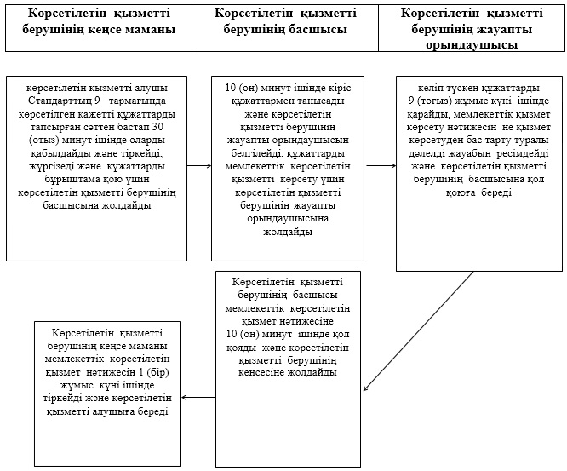

"Мүгедектерге кресло-арбалар
беру үшін оларға құжаттарды
ресімдеу" мемлекеттік
көрсетілетін қызмет регламентіне
2-қосымша
"Мүгедектерге кресло-арбалар беру үшін оларға құжаттарды ресімдеу" мемлекеттік қызмет көрсетудің бизнес-процестерінің анықтамалығы

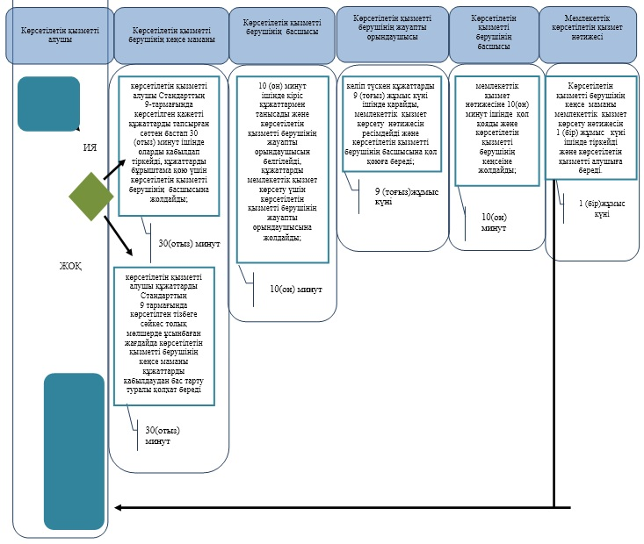

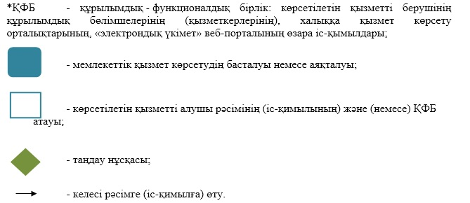

Атырау облысы әкімдігінің
2014 жылғы 23 мамырдағы
№ 153 қаулысына 17 қосымша
Атырау облысы әкімдігінің
2014 жылғы 23 мамырдағы
№ 153 қаулысымен бекітілген
"Жүріп-тұруы қиын бірінші топтағы мүгедектерге жеке көмекшінің және есту кемістігі бар мүгедектерге ымдау тілі маманының қызметтерін ұсыну үшін мүгедектерге құжаттарды ресімдеу" мемлекеттік көрсетілетін қызмет регламенті
1.Жалпы ережелер
1. "Жүріп-тұруы қиын бірінші топтағы мүгедектерге жеке көмекшінің және есту кемістігі бар мүгедектерге ымдау тілі маманының қызметтерін ұсыну үшін мүгедектерге құжаттарды ресімдеу" мемлекеттік көрсетілетін қызметін (бұдан әрі – мемлекеттік көрсетілетін қызмет) облыстың Атырау қалалық және аудандық жұмыспен қамту және әлеуметтік бағдарламалар бөлімдері (бұдан әрі – көрсетілетін қызметті беруші) көрсетеді.
Өтініштерді қабылдау және мемлекеттік қызмет көрсету нәтижелерін беру көрсетілетін қызметті беруші арқылы жүзеге асырылады.
2. Мемлекеттік қызметті көрсету нысаны: қағаз түрінде.
3. Мемлекеттік қызметті көрсету нәтижесі жүріп-тұруы қиын бірінші топтағы мүгедектерге жеке көмекшінің және есту кемістігі бар мүгедектерге ымдау тілі маманының қызметтерін ұсыну мерзімі көрсетілген құжаттарды ресімдеу туралы хабарлама.
2. Мемлекеттік қызмет көрсету процесінде көрсетілетін қызметті берушінің құрылымдық бөлімшелерінің (қызметкерлерінің) іс-қимылдар тәртібін сипаттау
4. Қазақстан Республикасы Үкіметінің 2014 жылғы 11 наурыздағы № 217 "Халықты әлеуметтік қорғау саласындағы мемлекеттік көрсетілетін қызметтер стандарттарын бекіту туралы" қаулысымен бекітілген "Жүріп-тұруы қиын бірінші топтағы мүгедектерге жеке көмекшінің және есту кемістігі бар мүгедектерге ымдау тілі маманының қызметтерін ұсыну үшін мүгедектерге құжаттарды ресімдеу" мемлекеттік көрсетілетін қызмет стандартының (бұдан әрі - Стандарт) қосымшасына сәйкес нысан бойынша өтініш мемлекеттік қызметті көрсету рәсімдерінің (іс-қимыл) басталуына негіз болып табылды.
5. Мемлекеттік қызмет көрсету процесінің құрамына кіретін әрбір рәсімнің (іс-қимылдың) мазмұны және оның нәтижесі:
1) көрсетілетін қызметті берушінің кеңсе маманы көрсетілетін қызметті алушы Стандарттың 9-тармағында көрсетілген қажетті құжаттарды тапсырған сәттен бастап 30 (отыз) минут ішінде оларды қабылдап тіркейді, құжаттарды бұрыштама қою үшін көрсетілетін қызметті берушінің басшысына жолдайды;
2) көрсетілетін қызметті берушінің басшысы 10 (он) минут ішінде кіріс құжаттармен танысады және көрсетілетін қызметті берушінің жауапты орындаушысын белгілейді, құжаттарды мемлекеттік қызмет көрсету үшін көрсетілетін қызметті берушінің жауапты орындаушысына жолдайды;
3) көрсетілетін қызметті берушінің жауапты орындаушысы келіп түскен құжаттарды 9 (тоғыз) жұмыс күні ішінде қарайды, мемлекеттік қызмет көрсету нәтижесін ресімдейді және көрсетілетін қызметті берушінің басшысына қол қоюға береді;
4) көрсетілетін қызметті берушінің басшысы мемлекеттік қызмет нәтижесіне 10 (он) минут ішінде қол қояды және көрсетілетін қызметті берушінің кеңсесіне жолдайды;
5) көрсетілетін қызметті берушінің кеңсе маманы мемлекеттік қызмет көрсету нәтижесін 1 (бір) жұмыс күні ішінде тіркейді және көрсетілетін қызметті алушыға береді.
3.Мемлекеттік қызмет көрсету процесінде көрсетілетін қызметті берушінің құрылымдық бөлімшелерінің (қызметкерлерінің) өзара іс-қимыл тәртібін сипаттау
6. Мемлекеттік қызметті көрсету процесіне қатысатын көрсетілетін қызметті берушінің құрылымдық бөлімшелерінің (қызметкерлерінің) тізбесі:
1) көрсетілетін қызметті берушінің кеңсе маманы;
2) көрсетілетін қызметті берушінің басшысы;
3) көрсетілетін қызметті берушінің жауапты орындаушысы.
7. Әр рәсімнің (іс-қимылдың) ұзақтығын көрсете отырып, көрсетілетін қызметті берушінің құрылымдық бөлімшелері (қызметкерлері) арасындағы рәсімдер (іс-қимыл) реттілігінің сипаттамасы осы Регламенттің 1-қосымшасында, мемлекеттік қызметті көрсетудің бизнес-процестерінің анықтамалығы 2-қосымшасында келтірілген.
"Жүріп-тұруы қиын бірінші топтағы
мүгедектерге жеке көмекшінің және есту
кемістігі бар мүгедектерге ымдау тілі
маманының қызметтерін ұсыну үшін
мүгедектерге құжаттарды ресімдеу"
мемлекеттік көрсетілетін қызмет
регламентіне 1-қосымша
Әр рәсімнің (іс-қимылдың) ұзақтығын көрсете отырып, көрсетілетін қызметті берушінің құрылымдық бөлімшелері (қызметкерлері) арасындағы рәсімдер (іс-қимыл) реттілігінің сипаттамасы

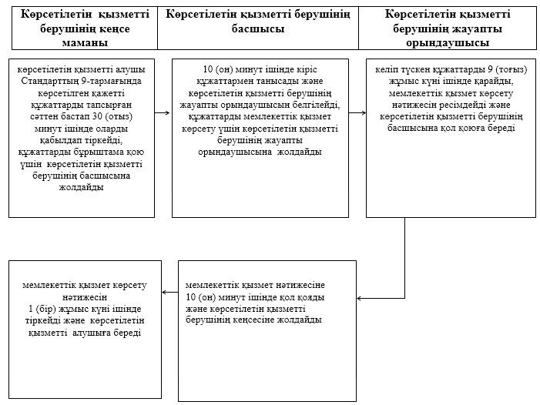

"Жүріп-тұруы қиын бірінші топтағы
мүгедектерге жеке көмекшінің және есту
кемістігі бар мүгедектерге ымдау тілі
маманының қызметтерін ұсыну үшін
мүгедектерге құжаттарды ресімдеу"
мемлекеттік көрсетілетін қызмет
регламентіне 2-қосымша
"Жүріп-тұруы қиын бірінші топтағы мүгедектерге жеке көмекшінің және есту кемістігі бар мүгедектерге ымдау тілі маманының қызметтерін ұсыну үшін мүгедектерге құжаттарды ресімдеу" мемлекеттік қызмет көрсетудің бизнес-процестерінің анықтамалығы

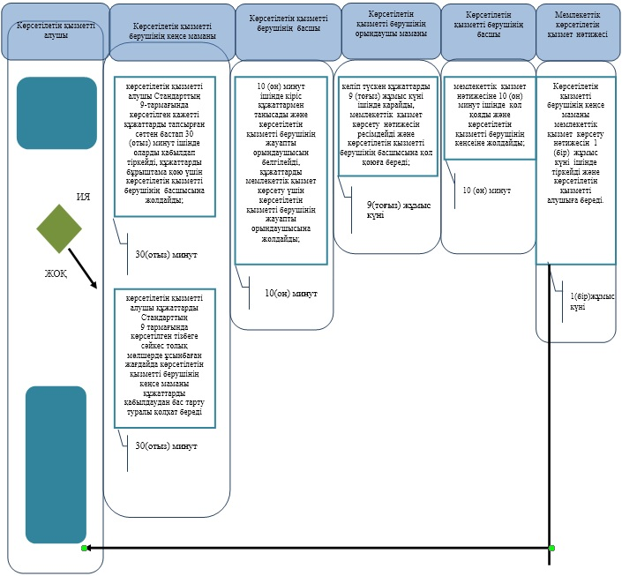

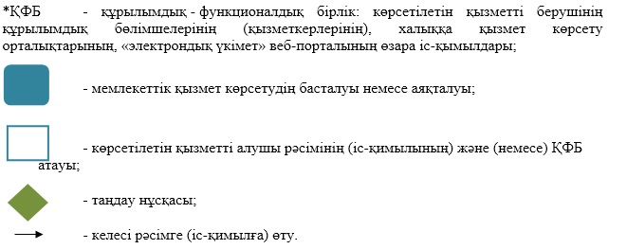

Атырау облысы әкімдігінің
2014 жылғы 23 мамырдағы
№ 153 қаулысына 18 қосымша
Атырау облысы әкімдігінің
2014 жылғы 23 мамырдағы
№ 153 қаулысымен бекітілген
"Медициналық-әлеуметтік мекемелерде (ұйымдарда) арнаулы әлеуметтік қызметтер көрсетуге құжаттар ресімдеу" мемлекеттік көрсетілетін қызмет регламенті
1.Жалпы ережелер
1. "Медициналық-әлеуметтік мекемелерде (ұйымдарда) арнаулы әлеуметтік қызмет көрсетуге құжаттар ресімдеу" мемлекеттік көрсетілетін қызметін (бұдан әрі – мемлекеттік көрсетілетін қызмет) облыстың Атырау қалалық және аудандық жұмыспен қамту және әлеуметтік бағдарламалар бөлімдері (бұдан әрі – көрсетілетін қызметті беруші) көрсетеді.
Өтініштерді қабылдау және мемлекеттік қызмет көрсету нәтижелерін беру көрсетілетін қызметті беруші арқылы жүзеге асырылады.
2. Мемлекеттік қызметті көрсету нысаны: қағаз түрінде.
3. Мемлекеттік қызметті көрсету нәтижесі – қызмет көрсету мерзімі көрсетілген, медициналық-әлеуметтік мекемелерде (ұйымдарда) арнаулы әлеуметтік қызметтер көрсетуге құжаттар ресімдеу туралы хабарлама, не Қазақстан Республикасы Үкіметінің 2014 жылғы 11 наурыздағы № 217 "Халықты әлеуметтік қорғау саласындағы мемлекеттік көрсетілетін қызметтер стандарттарын бекіту туралы" қаулысымен бекітілген "Медициналық-әлеуметтік мекемелерде (ұйымдарда) арнаулы әлеуметтік қызметтер көрсетуге құжаттар ресімдеу" мемлекеттік көрсетілетін қызмет стандартының (бұдан әрі – Стандарт) 10-тармағында көзделген жағдайлар мен негіздемелер бойынша мемлекеттік қызмет көрсетуден бас тарту туралы дәлелді жауап болып табылады.
2. Мемлекеттік қызмет көрсету процесінде көрсетілетін қызметті берушінің құрылымдық бөлімшелерінің (қызметкерлерінің) іс-қимылдар тәртібін сипаттау
4. Мемлекеттік көрсетілетін қызмет Стандартының 1 немесе 2-қосымшасына сәйкес нысан бойынша өтініш мемлекеттік қызметті көрсету рәсімдерінің (іс-қимыл) басталуына негіз болып табылды.
5. Мемлекеттік қызмет көрсету процесінің құрамына кіретін әрбір рәсімнің (іс-қимылдың) мазмұны және оның нәтижесі:
1) көрсетілетін қызметті берушінің кеңсе маманы көрсетілетін қызметті алушы Стандарттың 9-тармағында көрсетілген қажетті құжаттарды тапсырған сәттен бастап 30 (отыз) минут ішінде оларды қабылдайды және тіркейді, құжаттарды бұрыштама қою үшін көрсетілетін қызметті берушінің басшысына жолдайды;
2) көрсетілетін қызметті берушінің басшысы 10 (он) минут ішінде кіріс құжаттармен танысады және көрсетілетін қызметті берушінің жауапты орындаушысын белгілейді, құжаттарды мемлекеттік қызмет көрсету үшін көрсетілетін қызметті берушінің жауапты орындаушысына жолдайды;
3) көрсетілетін қызметті берушінің жауапты орындаушысы келіп түскен құжаттарды 16 (он алты) жұмыс күні ішінде қарайды, мемлекеттік қызмет көрсету нәтижесін ресімдейді және көрсетілетін қызметті берушінің басшысына қол қоюға береді;
4) көрсетілетін қызметті берушінің басшысы мемлекеттік қызмет нәтижесіне 10 (он) минут ішінде қол қояды және көрсетілетін қызметті берушінің кеңсесіне жолдайды;
5) көрсетілетін қызметті берушінің кеңсе маманы мемлекеттік қызмет көрсету нәтижесін 1 (бір) жұмыс күні ішінде тіркейді және көрсетілетін қызметті алушыға береді.
3.Мемлекеттік қызмет көрсету процесінде көрсетілетін қызметті берушінің құрылымдық бөлімшелерінің (қызметкерлерінің) өзара іс-қимыл тәртібін сипаттау
6. Мемлекеттік қызметті көрсету процесіне қатысатын көрсетілетін қызметті берушінің құрылымдық бөлімшелерінің (қызметкерлерінің) тізбесі:
1) көрсетілетін қызметті берушінің кеңсе маманы;
2) көрсетілетін қызметті берушінің басшысы;
3) көрсетілетін қызметті берушінің жауапты орындаушысы.
7. Әр рәсімнің (іс-қимылдың) ұзақтығын көрсете отырып, көрсетілетін қызметті берушінің құрылымдық бөлімшелері (қызметкерлері) арасындағы рәсімдер (іс-қимыл) реттілігінің сипаттамасы осы Регламенттің 1-қосымшасында, мемлекеттік қызметті көрсетудің бизнес-процестерінің анықтамалығы 2-қосымшасында келтірілген.
"Медициналық-әлеуметтік
мекемелерде (ұйымдарда) арнаулы
әлеуметтік қызметтер көрсетуге
құжаттар ресімдеу" мемлекеттік
көрсетілетін қызмет регламентіне
1-қосымша
Әр рәсімнің іс-қимылдың ұзақтығын көрсете отырып, көрсетілетін қызметті берушінің құрылымдық бөлімшелері қызметкерлері арасындағы рәсімдер (іс-қимыл) реттілігінің сипаттамасы

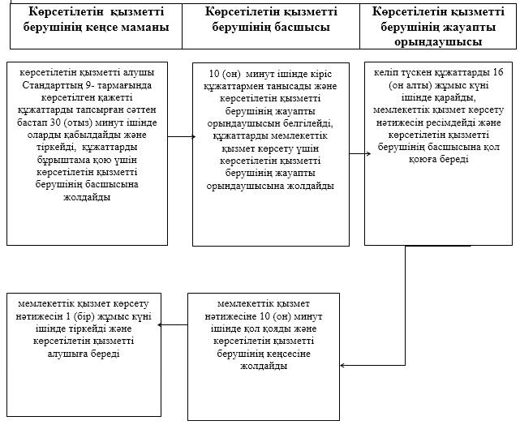

"Медициналық-әлеуметтік
мекемелерде (ұйымдарда) арнаулы
әлеуметтік қызметтер көрсетуге
құжаттар ресімдеу" мемлекеттік
көрсетілетін қызмет регламентіне
2-қосымша
"Медициналық-әлеуметтік мекемелерде ұйымдарда арнаулы әлеуметтік қызметтер көрсетуге құжаттар ресімдеу" мемлекеттік қызмет көрсетудің бизнес-процестерінің анықтамалығы

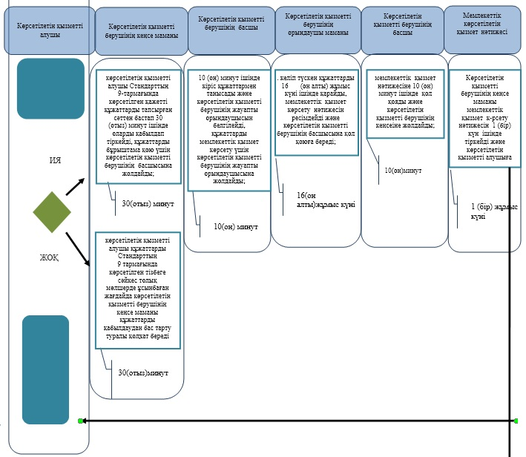

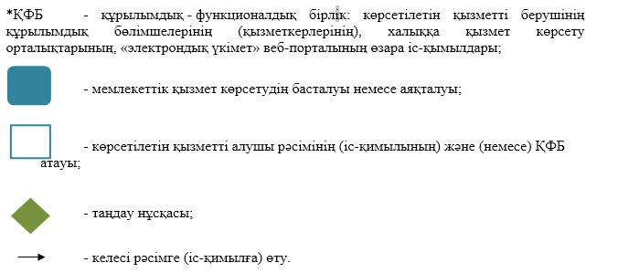

Атырау облысы әкімдігінің
2014 жылғы 23 мамырдағы
№ 153 қаулысына 19 қосымша
Атырау облысы әкімдігінің
2014 жылғы 23 мамырдағы
№ 153 қаулысымен бекітілген
"Семей ядролық сынақ полигонында ядролық сынақтардың салдарынан зардап шеккен азаматтарды тіркеу және есепке алу, біржолғы мемлекеттік ақшалай өтемақы төлеу, куәліктер беру" мемлекеттік көрсетілетін қызмет регламенті
1. Жалпы ережелер
1. "Семей ядролық сынақ полигонында ядролық сынақтардың салдарынан зардап шеккен азаматтарды тіркеу және есепке алу, біржолғы мемлекеттік ақшалай өтемақы төлеу, куәліктер беру" мемлекеттік көрсетілетін қызметін (бұдан әрі – мемлекеттік көрсетілетін қызмет) облыстың Атырау қалалық және аудандық жұмыспен қамту және әлеуметтік бағдарламалар бөлімдері (бұдан әрі – көрсетілетін қызметті беруші) көрсетеді.
Өтініштерді қабылдау және мемлекеттік қызмет көрсету нәтижелерін беру:
1) мемлекеттік қызметті беруші;
2) Қазақстан Республикасы Көлік және коммуникация министрлігінің Мемлекеттік қызметтерді автоматтандыруды бақылау және халыққа қызмет көрсету орталықтарының қызметін үйлестіру комитетінің "Халыққа қызмет көрсету орталығы" шаруашылық жүргізу құқығындағы республикалық мемлекеттік кәсіпорны (бұдан әрі – ХҚО) арқылы жүзеге асырылады.
2. Мемлекеттік қызметті көрсету нысаны: қағаз түрінде.
3. Мемлекеттік көрсетілетін қызмет нәтижесі:
Көрсетілетін қызметті беруші және ХҚО арқылы:
1) Қазақстан Республикасының азаматтарын Семей ядролық сынақ полигонында ядролық сынақтардың салдарынан зардап шеккендер деп тану туралы шешім;
2) куәлікті немесе оның телнұсқасын беру;
зейнетақы төлеу жөніндегі мемлекеттік орталығында (бұдан әрі – ЗТМО):
1) көрсетілетін қызметті алушының дербес шотына аудару арқылы өтемақы төлеу;
2) бас бостандығынан айыру орындарында жазасын өтеп жүрген көрсетілетін қызметті алушыларға жеке және заңды тұлғалардың ақшасын уақытша орналастыру қолма-қол ақшаны бақылау шоттарына қаражатты аудару арқылы өтемақы төлеу болып табылады.
2. Мемлекеттік қызмет көрсету процесінде көрсетілетін қызметті берушінің құрылымдық бөлімшелерінің (қызметкерлерінің) іс-қимылдар тәртібін сипаттау
4. Мемлекеттік көрсетілетін қызметті көрсету бойынша рәсімдерді (іс- қимылды) бастау үшін негіз Қазақстан Республикасы Үкіметінің 2014 жылғы 11 наурыздағы № 217 "Халықты әлеуметтік қорғау саласындағы мемлекеттік көрсетілетін қызметтер стандарттарын бекіту туралы" қаулысымен бекітілген "Семей ядролық сынақ полигонында ядролық сынақтардың салдарынан зардап шеккен азаматтарды тіркеу және есепке алу, біржолғы мемлекеттік ақшалай өтемақы төлеу, куәліктер беру" мемлекеттік көрсетілетін қызмет Стандартының (бұдан әрі – Стандарт) 1 және 2-қосымшаларына сәйкес нысандар бойынша өтініш болып табылады.
5. Мемлекеттік қызмет көрсету процесінің құрамына кіретін әрбір рәсімнің (іс-қимылдың) мазмұны және оның нәтижесі:
1) көрсетілетін қызметті берушінің кеңсе маманы көрсетілетін қызметті алушы Стандарттың 9–тармағында көрсетілген қажетті құжаттарды тапсырған сәттен бастап 30 (отыз) минут ішінде оларды қабылдап тіркейді, құжаттарды бұрыштама қою үшін көрсетілетін қызметті берушінің басшысына жолдайды;
2) көрсетілетін қызметті берушінің басшысы 10 (он) минут ішінде кіріс құжаттармен танысады және көрсетілетін қызметті берушінің жауапты орындаушысын белгілейді, құжаттарды мемлекеттік қызмет көрсету үшін көрсетілетін қызметті берушінің жауапты орындаушысына жолдайды;
3) көрсетілетін қызметті берушінің жауапты орындаушысы келіп түскен құжаттарды қарайды және:
Қазақстан Республикасының азаматтарын Семей ядролық сынақ полигонында ядролық сынақтардың салдарынан зардап шеккендер деп тану туралы шешімді 17 (он жеті) жұмыс күні ішінде ресімдейді;
куәліктер немесе оның телнұсқасын 3 (үш) жұмыс күні ішінде береді;
мемлекеттік қызмет көрсету мерзімі мемлекеттік қызмет көрсету туралы шешімді қабылдау үшін қосымша сұрау салу, тексеру жүргізу қажет болған жағдайларда 1 (бір) айға ұзартылады және ресімделген құжаттарға қол қою үшін қызмет берушінің басшысына береді;
4) көрсетілетін қызметті берушінің басшысы 1 (бір) жұмыс күні ішінде мойындау туралы шешімнің жобасына, куәлікке немесе оның телнұсқасына және өтемақы төлеу немесе бас тарту туралы дәлелді жауапқа қол қояды және қол қойылған құжаттарды көрсетілетін қызметті алушының кеңсесіне жолдайды;
5) көрсетілетін қызметті алушының кеңсе маманы 20 (жиырма) минут ішінде қол қойылған құжаттарды тіркейді және мемлекеттік қызмет нәтижесін көрсетілетін қызметті алушыға береді, ЗТМО-ға өтемақы төлеу туралы құжаттарды жолдайды.
3. Мемлекеттік қызмет көрсету процесінде көрсетілетін қызметті берушінің құрылымдық бөлімшелерінің (қызметкерлерінің) өзара іс-қимыл тәртібін сипаттау
6. Мемлекеттік қызметті көрсету процесіне қатысатын көрсетілетін қызметті берушінің құрылымдық бөлімшелерінің (қызметкерлерінің) тізбесі:
1) көрсетілетін қызметті берушінің кеңсе маманы;
2) көрсетілетін қызметті берушінің басшысы;
3) көрсетілетін қызметті берушінің жауапты орындаушысы.
7. Әр рәсімнің (іс-қимылдың) ұзақтығын көрсете отырып, көрсетілетін қызметті берушінің құрылымдық бөлімшелері (қызметкерлері) арасындағы рәсімдер (іс-қимыл) реттілігінің сипаттамасы осы Регламенттің 1-қосымшасында, мемлекеттік қызметті көрсетудің бизнес-процестерінің анықтамалығы 2-қосымшасында келтірілген.
4. Мемлекеттік қызмет көрсету процесінде халыққа қызмет көрсету орталығымен және (немесе) өзге де көрсетілетін қызметті берушілермен өзара іс-қимыл тәртібін, сондай-ақ ақпараттық жүйелерді пайдалану тәртібін сипаттау
8. Әрбір рәсімнің (іс-қимылдың) ұзақтығын көрсете отырып ХҚО жүгіну тәртібін сипаттау (мемлекеттік қызметті ХҚО арқылы көрсеткен кездегі функционалдық өзара іс–қимыл диаграммасы осы Регламенттің 3-қосымшасында келтірілген);
1) 1-процесс - ХҚО қызметкері көрсетілетін қызметті алушыдан Стандарттың 9-тармағында көрсетілген қажетті құжаттарды қабылдайды, құжаттар топтамасын толық ұсынбаған жағдайда, оларды қабылдаудан бас тарту туралы қолхат береді;
2) 2-процесс – егер құжаттар толық болса, ХҚО қызметкері өтінішті тіркейді, көрсетілген қызметті алушыға қолхат береді;
3) 3-процесс – ХҚО қызметкері қабылданған құжаттарды ХҚО-ның жинақтаушы секторына береді және мәліметтерді ХҚО ақпараттық жүйесіне енгізеді;
4) 4-процесс – ХҚО жинақтаушы секторының қызметкері құжаттарды жинайды, тізілім жасақтайды және бір жұмыс күні ішінде құжаттарды ХҚО хат тасушысы арқылы көрсетілетін қызметті берушінің кеңсесіне жолдайды;
5) 5-процесс – көрсетілетін қызметті берушінің әрбір рәсімінің (іс-қимылының) мазмұны осы Регламенттің 5-тармағында келтірілген;
6) 6-процесс – жинақтаушы сектор сканерлік штрих-кодтың көмегімен көрсетілетін қызметті берушіден алынған құжаттарды ХҚО ақпараттық жүйесінде белгілейді және дайын құжаттарды көрсетілетін қызметті алушыға беру үшін сол күні инспекторға жолдайды.
7) 7-процесс – дайын құжаттарды беретін қызметкер көрсетілетін қызметті алушыға мемлекеттік қызметтің нәтижесін береді. Көрсетілетін қызметті алушы бір ай ішінде ХҚО қызмет нәтижесін алуға келмеген жағдайда қызмет нәтижесін ХҚО-ның мұрағатына жолдайды.
"Семей ядролық сынақ полигонында
ядролық сынақтардың салдарынан
зардап шеккен азаматтарды тіркеу
және есепке алу, біржолғы
мемлекеттік ақшалай өтемақы төлеу,
куәліктер беру" мемлекеттік
қызмет көрсету регламентіне
1-қосымша
Әр рәсімнің (іс-қимылдың) ұзақтығын көрсете отырып, көрсетілетін қызметті берушінің құрылымдық бөлімшелері (қызметкерлері) арасындағы рәсімдер (іс-қимыл) реттілігінің сипаттамасы

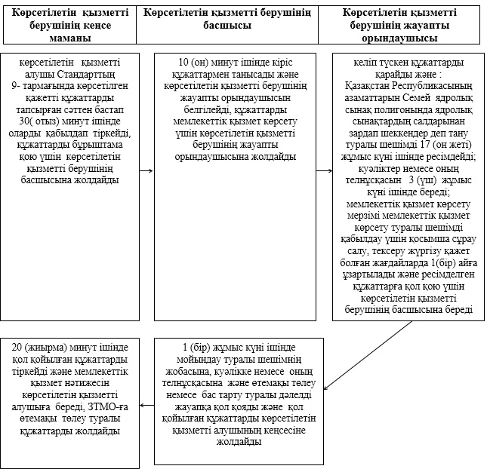

"Семей ядролық сынақ полигонында
ядролық сынақтардың салдарынан
зардап шеккен азаматтарды тіркеу
және есепке алу, біржолғы
мемлекеттік ақшалай өтемақы төлеу,
куәліктер беру" мемлекеттік
қызмет көрсету регламентіне
2-қосымша
"Семей ядролық сынақ полигонында ядролық сынақтардың салдарынан зардап шеккен азаматтарды тіркеу және есепке алу, біржолғы мемлекеттік ақшалай өтемақы төлеу, куәліктер беру" мемлекеттік қызмет көрсетудің бизнес-процестерінің анықтамалығы

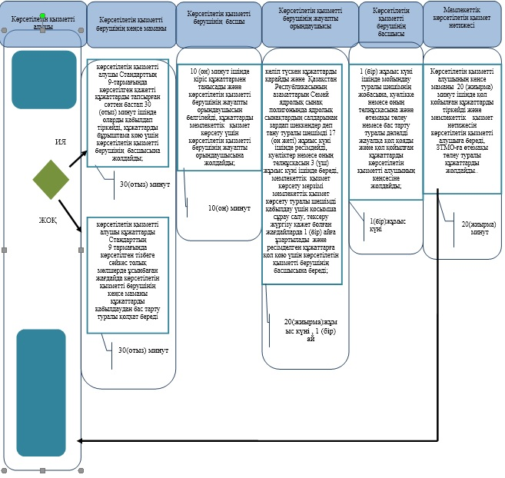

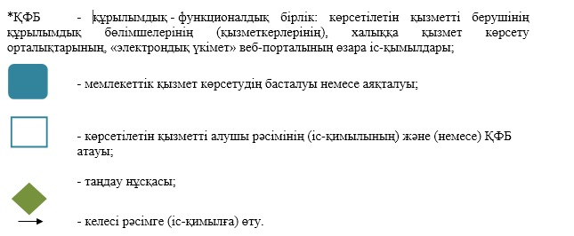

"Семей ядролық сынақ полигонында
ядролық сынақтардың салдарынан
зардап шеккен азаматтарды тіркеу
және есепке алу, біржолғы
мемлекеттік ақшалай өтемақы төлеу,
куәліктер беру" мемлекеттік
қызмет көрсету регламентіне
3-қосымша
ХҚО арқылы мемлекеттік қызметті көрсету кезіндегі функционалдық өзара іс-қимыл диаграммасы

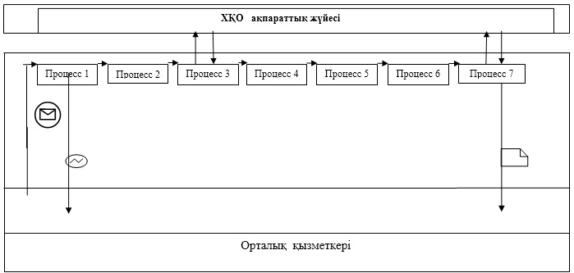

Атырау облысы әкімдігінің
2014 жылғы 23 мамырдағы
№ 153 қаулысына 20 қосымша
Атырау облысы әкімдігінің
2014 жылғы 23 мамырдағы
№ 153 қаулысымен бекітілген
"Мүгедектерді санаторий-курорттық емдеумен қамтамасыз ету үшін оларға құжаттарды ресімдеу" мемлекеттік көрсетілетін қызмет регламенті
1.Жалпы ережелер
1. "Мүгедектерді санаторий- курорттық емдеумен қамтамасыз ету үшін оларға құжаттарды ресімдеу" мемлекеттік көрсетілетін қызметін (бұдан әрі – мемлекеттік көрсетілетін қызмет) облыстың Атырау қалалық және аудандық жұмыспен қамту және әлеуметтік бағдарламалар бөлімдері (бұдан әрі – көрсетілетін қызметті беруші) көрсетеді.
Өтініштерді қабылдау және мемлекеттік қызмет көрсету нәтижелерін беру көрсетілетін қызметті беруші арқылы жүзеге асырылады.
2. Мемлекеттік қызметті көрсету нысаны: қағаз түрінде.
3. Мемлекеттік қызметті көрсету нәтижесі – қызмет көрсету мерзімі көрсетілген, санаторий-курорттық емдеумен қамтамасыз ету үшін мүгедектерге құжаттарды ресімдеу туралы хабарлама.
2. Мемлекеттік қызмет көрсету процесінде көрсетілетін қызметті берушінің құрылымдық бөлімшелерінің (қызметкерлерінің) іс-қимылдар тәртібін сипаттау
4. Қазақстан Республикасы Үкіметінің 2014 жылғы 11 наурыздағы № 217 қаулысымен бекітілген "Мүгедектерді санаторий-курорттық емдеумен қамтамасыз ету үшін оларға құжаттарды ресімдеу" мемлекеттік көрсетілетін қызмет стандартының (бұдан әрі – Стандарт) қосымшасына сәйкес нысан бойынша өтініш мемлекеттік қызметті көрсету рәсімдерінің (іс-қимыл) басталуына негіз болып табылды.
5. Мемлекеттік қызмет көрсету процесінің құрамына кіретін әрбір рәсімнің (іс-қимылдың) мазмұны және оның нәтижесі:
1) көрсетілетін қызметті берушінің кеңсе маманы көрсетілетін қызметті алушы Стандарттың 9-тармағында көрсетілген қажетті құжаттарды тапсырған сәттен бастап 30 (отыз) минут ішінде оларды қабылдап тіркейді және құжаттарды бұрыштама қою үшін көрсетілетін қызметті берушінің басшысына жолдайды;
2) көрсетілетін қызметті берушінің басшысы 10 (он) минут ішінде кіріс құжаттармен танысады және көрсетілетін қызметті берушінің жауапты орындаушысын белгілейді, құжаттарды мемлекеттік көрсетілетін қызметті көрсету үшін көрсетілетін қызметті берушінің жауапты орындаушысына жолдайды;
3) көрсетілетін қызметті берушінің жауапты орындаушысы келіп түскен құжаттарды 9 (тоғыз) жұмыс күні ішінде қарайды, мемлекеттік қызмет көрсету нәтижесін ресімдейді және көрсетілетін қызметті берушінің басшысына қол қоюға береді;
4) көрсетілетін қызметті берушінің басшысы мемлекеттік көрсетілетін қызмет нәтижесіне 10 (он) минут ішінде қол қояды және көрсетілетін қызметті берушінің кеңсесіне жолдайды;
5) көрсетілетін қызметті берушінің кеңсе маманы мемлекеттік көрсетілетін қызмет нәтижесін 1 (бір) жұмыс күні ішінде тіркейді және көрсетілетін қызметті алушыға береді.
3.Мемлекеттік қызмет көрсету процесінде көрсетілетін қызметті берушінің құрылымдық бөлімшелерінің (қызметкерлерінің) өзара іс-қимыл тәртібін сипаттау
6. Мемлекеттік көрсетілетін қызметтің процесіне қатысатын көрсетілетін қызметті берушінің құрылымдық бөлімшелерінің (қызметкерлерінің) тізбесі:
1) көрсетілетін қызметті берушінің кеңсе маманы;
2) көрсетілетін қызметті берушінің басшысы;
3) көрсетілетін қызметті берушінің жауапты орындаушысы.
7. Әр рәсімнің (іс-қимылдың) ұзақтығын көрсете отырып, көрсетілетін қызметті берушінің құрылымдық бөлімшелері (қызметкерлері) арасындағы рәсімдер (іс-қимыл) реттілігінің сипаттамасы осы Регламенттің 1-қосымшасында, мемлекеттік қызметті көрсетудің бизнес-процестерінің анықтамалығы 2-қосымшасында келтірілген.
"Мүгедектерді санаторий-курорттық
емдеумен қамтамасыз ету үшін оларға
құжаттарды ресімдеу" мемлекеттік
көрсетілетін қызмет регламентіне
1-қосымша
Әр рәсімнің (іс-қимылдың) ұзақтығын көрсете отырып, көрсетілетін қызметті берушінің құрылымдық бөлімшелері (қызметкерлері) арасындағы рәсімдер (іс-қимыл) реттілігінің сипаттамасы

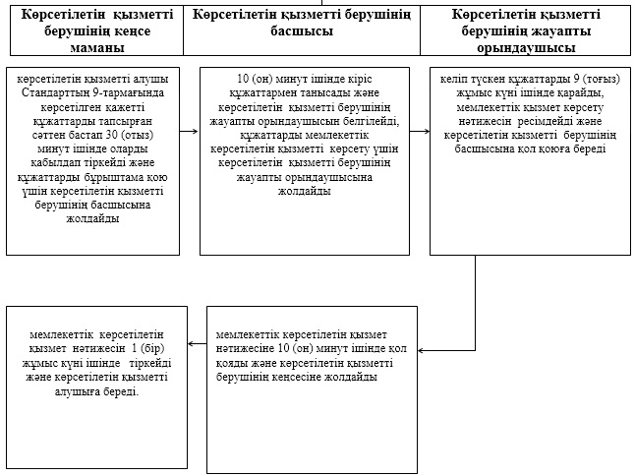

"Мүгедектерді санаторий-курорттық
емдеумен қамтамасыз ету үшін оларға
құжаттарды ресімдеу" мемлекеттік
көрсетілетін қызмет регламентіне
2-қосымша
"Мүгедектерді санаторий- курорттық емдеумен қамтамасыз ету үшін оларға құжаттарды ресімдеу" мемлекеттік қызмет көрсетудің бизнес-процестерінің анықтамалығы

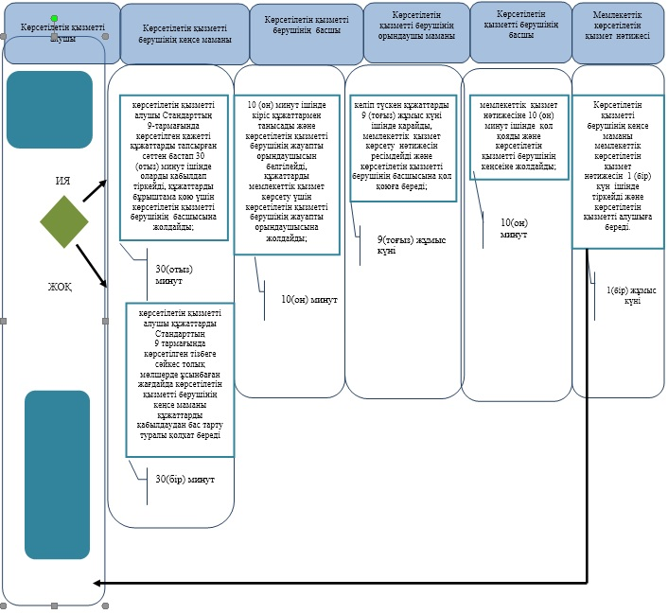

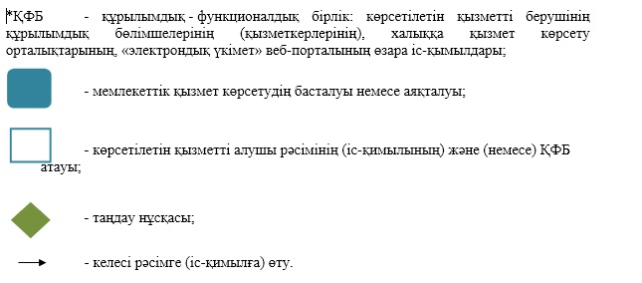

© 2012. Қазақстан Республикасы Әділет министрлігінің «Қазақстан Республикасының Заңнама және құқықтық ақпарат институты» ШЖҚ РМК

